**Laporan Akhir 3 + 1 Entrepreneurship**

**Ourwear**



**Disusun Oleh**

**Joel Robert Justiawan**

**2101629672**

**Game Application and Technology**

# **Pernyataan Orisinalitas**

**Pernyataan Laporan Enrichment Program**

**Entrepreneurship**

**Yang bertanda tangan dibawah ini :**

**Saya : Joel Robert Justiawan**

**Nim : 2191629672**

**Tempat/Tanggal lahir : Karawang, 7 Februari 2020**

**Fakultas/Universitas : School of Computer Science/Binus University**

**Dengan ini menyatakan bahwa Laporan Enrichment yang berjudul: Ourwear, belum pernah dipublikasikan atau dirilis dimana pun serta tidak mengandung unsur plagiat didalamnya.**

Demikianlah pernyataan ini dibuat dalam kondisi sadar dan tidak dipaksakan siapapun. Jika dikemudian hari ditemukan ketidakbenaran informasi, saya bersedia dihukum berdasarkan undang-undang yang berlaku.

Jakarta, 28 Juli 2020

Yang menyatakan,



_______________



Joel Robert Justiawan

(2101629672)

# **Kata Pengantar**

Puji syukur kami panjatkan kehadiran Tuhan Yang Maha Esa sehingga laporan akhir dari aplikasi *Ourwear* dapat diselesaikan dengan baik.

Saya menyadari laporan ini tidak akan terwujud tanpa bantuan dan dukungan dari berbagai pihak. Oleh sebab itu, saya ingin mengucapkan terima kasih kepada semua pihak yang telah membantu.

Terima kasih kepada Bapak Hans Daniel, S.Kom, MMSI. selaku *coach* yang sudah menyediakan waktu, pikiran, dan perhatiannya untuk membimbing saya dan juga teman-teman sekelompok dalam penyusunan laporan ini. Saya ucapkan terima kasih sebesar-besarnya kepada bapak Jaka Hartanto, S.Kom. M.M, selaku dosen pembimbing dalam 6 bulan belakangan ini.

Saya menyadari masih banyak kekurangan dan kesalahan dalam penulisan laporan ini. Oleh sebab itu, saya mengharapkan kritik dan saran dari pembaca untuk menjadi acuan bagi penyusun untuk menjadi lebih baik lagi.

Semoga laporan akhir ini dapat menjelaskan tentang aplikasi Ourwear serta semua kegiatan yang sudah saya lakukan dalam 6 bulan belakangan.

Jakarta, 28 Juli 2020

Penyusun



_________

Joel Robert Justiawan

(2101629672)

Daftar Isi

**Pernyataan Orisinalitas** i

**Kata Pengantar** ii

Daftar Isi iii

Bab 1 **Pendahuluan** 1

Profil dan Bidang Usaha Startup 1

Posisi dan Peran 1

Latar Belakang Usaha 2

Problem dari Industri 2

Kondisi Bisnis Global Industri 2

Bab 2 **Persiapan dan Eksekusi Usaha** 4

Kegiatan dilakukan sesuai Learning Plan 4

Joel Robert Justiawan 4

Persiapan dan Eksekusi Usaha 8

Target segmen 8

Minimal Viable Product 9

Asumsi Validasi 18

Pivoting dalam Model Bisnis mengantisipasi Hal yang tak Terduga 19

Produk 20

Bab 3 **Kesimpulan** 24

Hasil Eksekusi 24

SRL 24

Wawancara & Survey 29

Tampilan Prototipe 46

Cuplikan demo aplikasi 46

Evaluasi 46

Hasil Survey 46

Penutup 47

Referensi 47

Kondisi Global Bisnis 47

Lampiran 47

SRL 47

Log Book 62

Monthly Report 80

Intensive Coaching Report / Weekly Meeting 81

Miscelaneous 111

# Bab 1 **Pendahuluan**

## Profil dan Bidang Usaha Startup

Ourwear merupakan startup teknologi informasi dalam bentuk mobile aplication yang bergerak di dalam industri atau sektor fashion. Dalam pengembangan aplikasi ini kami menerapkan model bisnis B2C dan juga C2C atau bisa dikatakan aplikasi Ourwear ini menggunakan metode multi-vendor application. Dalam menggembangkan aplikasi ini kami memberikan 2 fitur atau layanan utama yaitu “Trade” dan “Rent”.

**Trade** merupakan layanan saling bertukar produk fashion antara 2 user yang sama-sama memiliki produk fashion dan ingin mereka tukaran dengan produk fashion milik orang lain melalui aplikasi Ourwear, tentunya sesuai dengan kebijakan yang kami terapkan dalam layanan trade ini untuk meminimalisir kecurangan yang dilakukan pihak-pihak tertentu untuk keuntungan pribadi mereka, dalam meminimalisir kecurangan dalam penggunaan fitur trade ini kami membagi menjadi 2 kategori pertukaran barang melalui : metode verifikasi dan metode langsung. Metode Verifikasi merupakan layanan verifikasi atau pengecekan barang dari segi kualitas, keaslian, dan kebersihan dari produk fashion kedua user melalui pihak Ourwear sebelum produk fashion tersebut dikirim kembali ke pemiliknya, maka produk yang sudah kami lakukan pengecekan menjadi tanggung jawab dari pihak kami bila terdapat masalah setelah barang tersebut sampai ke pemiliknya. Metode langsung merupakan layanan bertukar barang langsung antara kedua user tanpa melalui pengecekan dari pihak Ourwear, maka produk yang ditukarkan melalui metode langsung ini bukan merupakan tanggung jawab dari pihak Ourwear bila terdapat suatu masalah.

**Rent** merupakan layanan penyewaan produk fashion untuk durasi waktu tertentu sesuai dengan keinginan customer menyewa produk tersebut dari 4 hari sampai dengan 2 minggu. Penyewaan yang kami berikan di dalam layanan untuk wanita, pria, dan juga anak-anak dan dibagi menjadi beberapa kategori sesuai dengan jenis dan kebutuhan dalam event-event atau kegiatan tertentu. Dalam fitur Rent ini bukan hanya vendor yang dapat menyewakan produk fashion kepada customer tetapi customer juga dapat meminjamkan produk fashionnya kepada customer lain ( B2C & C2C) dan pihak Ourwear hanya sebagai pihak ketiga dari transaksi tersebut. Tetapi dalam transaksi tersebut pihak kami yang akan mengambil produk fashion ke pemiliknya lalu melakukan pengecekan dan pendataan terhadap barang yang ingin disewa oleh customer lalu mengirimkan ke customer dan pada saat waktu penyewaan produk tersebut telah selesai pihak kami akan mengambil produk fashion tersebut dan mengembalikannya kepada pemilik produknya kembali.

### Posisi dan Peran

* Alfonsius Farel = Founder
* Muhamad Ryan Alamsyah = Co-Founder & Designer
* Anthony Tan = Chief Marketing Officer (CMO)
* Joel Robert Justiawan = Chief Technology Officer (CTO)

## Latar Belakang Usaha

### Problem dari Industri

Dalam pengembangan startup Ourwear ini, kami telah melakukan riset tentang pola konsumsi produk fashion masyarakat Indonesia terhadap trend fashion global maupun trend fashion di dalam negeri, yaitu pada tahap awal kota-kota besar seperti daerah Jabodetabek, Bandung, Yogyakarta dan Surabaya akan menjadi daerah yang pertama kali mengikuti trend fashion yang sedang trending dikalangan remaja maupun dewasa, baru kota-kota lainnya akan mengikuti trend fashion tersebut, tetapi dikota-kota kecil akan ada kesenjangan waktu yang cukup lama untuk mengikuti trend fashion yang telah terjadi dikota-kota besar sedangkan pergantian trend fashion yang terjadi dikota-kota besar cepat sekali berganti.

Dalam pengembangan startup Ourwear terutama dalam bidang fashion kami melihat ada sebuah masalah yaitu banyaknya masyarakat yang mempergunakan uang mereka untuk keperluan fashion tetapi dari produk fashion yang mereka beli tidak dapat menghasilkan sebuah keuntungan tersendiri untuk mereka. Dan pembelian produk fashion mereka tidak seimbang dengan durasi pemakaian produk tersebut atau dengan kata lain mereka cepat bosan dengan produk yang telah mereka beli atau malu dan gengsi bila menggunakan pakaian yang sama t

Hint: Rental problem, making it easy

Ourwear ingin menjual barang bekas dikarenakan bahwa posisi hidup manusia di era modern ini, terlalu konsumtif, boros, membeli barang edisi terbaru. Dengan kami menjual barang bekas, orang-orang tidak lagi mengeluarkan uang yang banyak untuk membeli barang yang ia inginkan. Selain itu, kami juga berperan untuk mencegah polusi yang dapat menyebabkan perubahan iklim. Pola konsumtif manusia yang terus membeli barang rilis terbaru, menyebabkan masalah global, karena barang-barang yang terbuang akan menumpuk dan menyebabkan polusi barang (*hoarding*).

Ourwear mengambil masalah dimana kebanyakan orang memiliki barang yang dipakai hanya sesekali, kemudian dibuat menganggur. Misalnya: Kamera, pakaian musim dingin, blazer, dan sebagainya, dimana beberapa membutuhkan pakaian tersebut, tetapi terlalu mahal untuk membelinya.

Untuk sistem tukar menukar barang, kami melihat peluang dari, permasalahan yang terjadi saat barter di media sosial. Bahkan di media sosial, banyak yang menggunakan kesempatan ini, untuk mendapatkan barang yang ia inginkan dengan cara menukarkan barang usang miliknya, dengan begitu si penukar barang yang bagus kecewa karena barang yang ia terima tidak sesuai ekspektasi mereka.

Ourwear

### Kondisi Bisnis Global Industri

#### Menurut artikel dari <https://www.bwss.org/fastfashion/>

Bisnis fashion yang dipermasalahkan adalah *Fast Fashion*, merupakan teknik bisnis fashion yang menggunakan barang yang murah dan pekerja upah demi mempecepat produksi fashion menjadi waktu yang lebih singkat, dapat dijual lebih murah, dan memenuhi kebutuhan konsumen. Umumnya praktik bisnis ini tidak memperhatikan prosedur dan spesifikasi selain dari singkatnya waktu pembuatan, harga jual, bahan-bahan yang digunakan, serta kondisi pekerja yang ada selama produksi.

Akibat yang ditimbulkan dari praktik bisnis ini adalah timbulnya polusi berupa penumpukan fashion yang tidak terpakai yang disebabkan cepatnya perubahan tren yang menyebabkan pakaian yang sudah tidak dalam tren, tidak sejahteranya para pekerja, serta hal-hal buruk lainnya.

Faktanya pernah terjadi suatu peristiwa pada 24 April 2013, di Bangladesh, dimana sebuah bangunan di suatu komplek industri roboh dan memakan korban jiwa sebanyak 1000 dan luka-luka sebanyak 2500. Sebanyak 40 juta pekerja pakaian, banyak diantaranya tidak memiliki hak perlindungan, dimana sekitar 85% dibayar dengan rendah, semua merupakan wanita.

#### Menurut artikel dari Forbes

Di masa lalu, produksi pakaian berdasarkan pada 4 musim di eropa dan amerika yaitu, musim semi, musim panas, musim gugur dan musim dingin. Produksi pakaian berdasarkan pada musim tertentu ini terhenti dikarenakan produsen pakaian harus memproduksi pakaian yang sesuai dengan tren. Menurut Investopedia, tidak jarang bagi produsen pakaian untuk memperkenalkan produk baru beberapa kali dalam satu minggu untuk tetap mengikuti tren.

Awalnya, produksi massal ini mungkin tampak seperti hal yang baik, tetapi saya percaya ini menyebabkan lebih banyak masalah daripada solusi. Sangat penting bagi perusahaan dan startup yang sudah ada untuk menyadari dampak negatif yang disebabkan oleh over-produksi fast fashion karena dapat dan akan berdampak pada bisnis fashion Anda.

Berikut adalah 3 keburukan yang terjadi akibat fast fashion :

1. Gaji para pekerja yang rendah dan kondisi mengerikan mereka

Menurut penelitian oleh Global Labour Justice, pekerja garmen perempuan di pabrik-pabrik pemasok H&M dan Gap di Asia telah menghadapi eksploitasi dan penganiayaan yang meliputi pelecehan, kondisi kerja yang buruk, upah rendah dan kerja lembur paksa.

1. Polusi Poliester

Dikutip dalam sebuah artikel di The Guardian, salah satu alasan untuk memikirkan kembali cara kita memproduksi berkaitan dengan dampak pada sungai, danau, dan lautan kita. Menurut artikel itu, serat mikro dari kain sintetis dilepaskan ke saluran air kita - dan, dari sana, ke sungai, danau, dan lautan kita - setiap kali mereka dicuci di mesin cuci domestik. Ukuran kecil dari serat mikro berarti mereka mudah dikonsumsi oleh ikan dan satwa liar lainnya.

1. Lebih banyak pakaian yang diproduksi sama dengan lebih banyak sampah

Kenyataannya adalah bahwa orang tidak menyimpan pakaian mereka selama mereka memakainya, dan tingkat produksi untuk mengikuti telah menghasilkan (literal) ton kelebihan persediaan dan limbah.

Jadi, solusi dari fast fashion yang menyebabkan 3 masalah diatas adalah dengan mengganti ‘membeli’ menjadi ‘meminjam’ dan ‘bertukar’. Dengan meminjam dan bertukar pakaian, kita bisa memastikan produksi yang berlebihan ini bisa berkurang secara perlahan.

# Bab 2 **Persiapan dan Eksekusi Usaha**

## Kegiatan dilakukan sesuai Learning Plan

A

### Joel Robert Justiawan

#### Kegiatan

##### Pekerjaan Umum

Dalam hal ini, saya melakukan kegiatan yang umum untuk membantu kelompok dalam melakukan pekerjaan umum seperti :

###### Programmer

* Bikin backbone aplikasi Ourwear: Firebase, Library, Core mechanic, Flutter coding
* Minigame dalam aplikasi Ourwear <https://github.com/JOELwindows7/ourwear_prototype/blob/master/lib/Scaffolds/Games/KhochocTimed.dart> & <https://trello.com/c/sx33OXSD> . Khochoc. Sebuah minigame dimana pengguna mengocok ponsel mereka sebanyak mungkin. Setiap kocok terdeteksi akan mendapatkan poin. Waktu hanya 10 detik.
* Prototype Ourwear: <https://github.com/JOELwindows7/ourwear_prototype>
* Mekanisme market: Sewa, Transaksi, tambah barang, checkout, dan sebagainya
* Menunggu UI Adobe XD untuk dibikin bersdasarkan prototype UI pitch tersebut
* Bereksperiment untuk menambah hal baru dalam aplikasi

###### Bonus

* Hexagon Engine <https://github.com/Perkedel/HexagonEngine>
* Mungkin bikin Ourwear VR pakai itu, entahlah

##### Pekerjaan Kelompok

Pekerjaan kelompok disini bukan berarti dikerjakan sebagai team melainkan saya membantu perkerjaan kelompok dengan melakukan kegiatan, seperti :

###### Ourwear

* Membuat prototype aplikasi seperti dari belakang (*Back-end*)
* Mewawancarai pelanggan & vendor
* Membantu dalam hal teknis:
  + Powerpoint
  + MS Team & sistem perekam video call
* Penjadwalan & notifikasi terhadap acara penting.

##### Pekerjaan Pribadi

Selain itu, saya juga mengerjakan pekerjaan yang dikhususkan untuk individu seperti:

* Log Book
* Monthly Report
* PR Binusmaya Entrepreneurship Track
  + EES in New game Application and Technology Business
  + Business Model & Validation in Game Technology
  + Business Startup
  + Launching New Venture in game Technology

##### Salinan dari Learning Plan

Berikut merupakan tangkapan layar Learning Plan

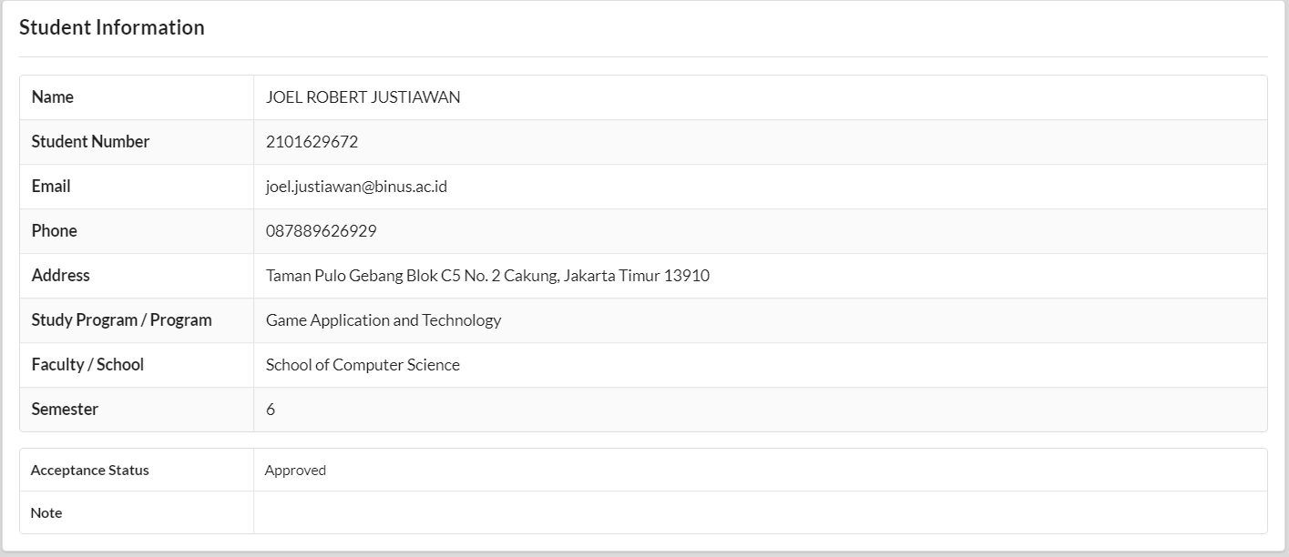

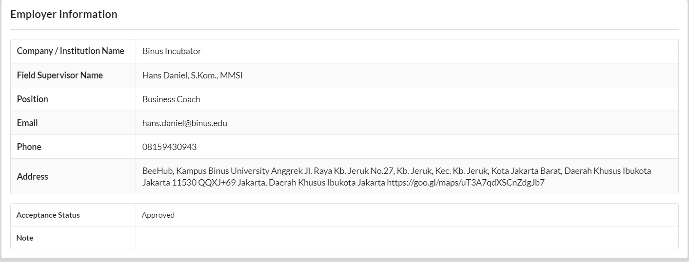

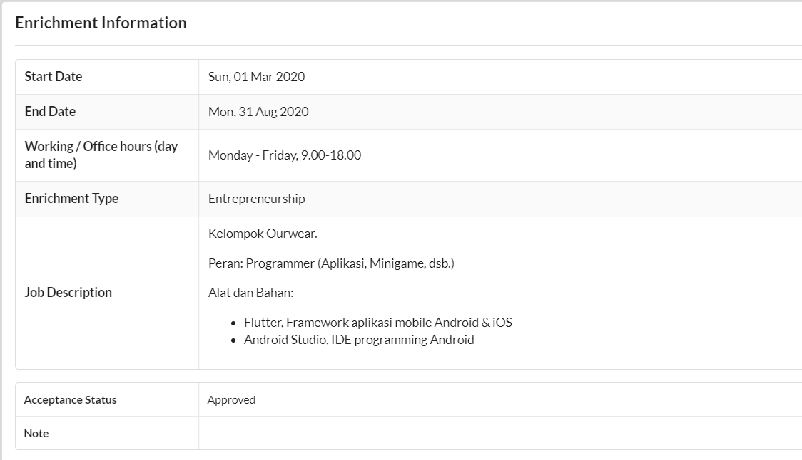

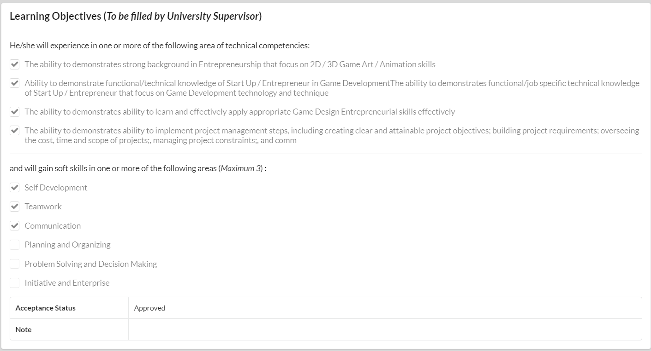

#### Logbook & Monthly report

##### Lampiran

**Logbook**

**Laporan Bulanan**

##### Joel Robert Justiawan

###### Februari

Merupakan awal bulan kami mulai Entrepreneurship Track. Dimana kami brainstorming ide entrepreneur.

Kami memikirkan aplikasi anti-bullying, framework game, dan sebagainya. Dan Saya memikirkan soal framework game & Iklan dapat uang.

Kelompok kami adalah Perkedel Technologies

Coach menyarankan ide untuk aplikasi sewa, karena salah satu rekan kerja menggemari sneaker hype.

Kami berdebat soal ide bisnis. Karena Saya berimpian soal Iklan dapat uang, sedangkan yang lain merupakan hal yang lain. Sementara, SRL sulit dijawab khusus Iklan dapat uang.

Untungnya, ada grup lain yang memiliki ide serupa soal sewa barang. Jadi kami memutuskan untuk pindah bersama salah satu rekan kerja yang memiliki ide sewa, meninggalkan satu lagi entahlah, sendirian.

Disitulah, mulai sekarang, kelompok kami Ourwear. Saya berharap suatu hari dapat menjadikan Ourwear sebuah anak perusahaan Perkedel Technologies *versi kehidupan nyata*.

Ourwear adalah aplikasi sewa barang. Pengguna dapat mendeklarasikan barang yang akan disewa, dan yang lain dapat menyewa barang tersebut.

###### Maret

Memikirkan apa minigame untuk aplikasi tersebut.

Bagaimana kalau game khochoc. Game kocok ponsel. Setiap kocok terdeteksi mendapatkan poin.

###### April

Saya bereksperimen banyak dengan prototipe aplikasi. Setelah selesai dengan hasil prototipe, saya mulai pindah prototipe ke prototipe aplikasi sewa barang.

Di prototipe ini, saya membangun apa yang akan terjadi pada bisnis sewa barang.

Repositori GitHub ada disini: <https://github.com/JOELwindows7/ourwear_prototype>

###### Mei

Kami seharusnya wawancara untuk validasi ide. Namun sayangnya sangat sulit & mustahil, disebabkan karena adanya pandemi tahun ini.

Oh ya. Ini kan musim *Virus 20*. Setiap tahun 20 dalam abad [agak terbukti](https://www.visualcapitalist.com/history-of-pandemics-deadliest/) terjadi pandemi besar. Seperti Cacar, Flu spanyol, dan saat ini COVID-19.

Anyway

Kami terpaksa menggunakan wawancara dari rumah menggunakan form untuk pengguna & aplikasi *chat* untuk industri.

###### Juni

Saya telah mempelajari tentang Lihat Item, Keranjang, Transaksi, dan *Checkout*.

Sejauh ini baik. Prototipe ini setidaknya telah merepresentasikan dasar fungsi dari Ourwear ini, yaitu menyewa barang, bermain mini game, dan sebagainya.

###### Juli

Saya sudah selesai dengan prototipe aplikasi sewa. Saatnya pindah membuat aplikasi sungguhan.

Namun sebelumnya kami harus membuat laporan final terlebih dahulu untuk presentasi final dan melanjutkan ke semester berikutnya.

###### Agustus

Presentasi final & lanjut ke semester berikutnya

## Persiapan dan Eksekusi Usaha

### Target segmen

#### Segmen Pasar

##### Geografis :

#### Dari segi geografis, segmen pasar Ourwear adalah orang-orang yang tinggal di

Jabodetabek ataupun orang-orang yang tinggal di kota-kota besar lain di Indonesia seperti Bandung, Surabaya, Palembang dan lain-lain

* Orang yang tinggal di Jabodetabek / Kota-kota besar di Indonesia

##### Demografis :

Dari segi demografis, target segmen pasar ourwear adalah remaja usia 13 tahun hingga orang dewasa yang berusia 40 tahun. Segmen pasarnya lebih ke kelas sosial menengah kebawah yang setidaknya berpenghasilan RP. 2.500.000,- perbulan.

* Umur ( child 1 – 6 yr , teenagers 13 – 19 yr , young adult 20 – 26 yr , adult 27 – 40 yr )
* Gender : All gender
* Pendapatan > 2.500.000/bulan
* Kelas social Menengah & Kebawah

##### Psikografis :

Dalam segi psikografis, kami menargetkan orang-orang yang suka memakai pakaian dari brand terkenal (Supreme & Balenciaga), dan juga mereka yang selalu mengikuti tren fashion terbaru (contohnya : Kolaborasi Supreme dan LV beberapa tahun lalu). Selain itu, kami juga menargetkan orang yang suka membeli produk fashion online dan juga orang orang yang suka membeli produk second import.

* Orang yang suka memakai produk brand terkenal
* Orang yang selalu mengikuti trend fashion
* Orang suka membeli produk fashion online
* Orang yang suka membeli produk fashion second
* Orang yang suka membeli produk fashion second import

##### Perilaku :

Dari segi prilaku, segmen market kami adalah orang-orang yang mementingkan penampilannya dan juga memedulikan pendapat orang lain terhadap fashionnya. Orang ini pastinya sering posting foto ootd di Instagram yang pastinya gengsi kalau postingan fotonya pakai pakaian itu-itu saja. Tipe ini juga menunjukkan kalau mereka mudah bosan terhadap produk pakaian yang sudah mereka pakai.

* Orang yang mementingkan style fashion
* Fashion Instagramable
* Orang yang gengsi menggunakan pakaian yang sama
* Orang yang mudah bosan dengan produk fashion yang mereka punya

##### Target Pasar

Target pasar dari Ourwear adalah orang-orang diusia 13 tahun hingga 26 tahun dimana pada usia itu, kebanyakan dari mereka (yang lahir dikota-kota besar) sudah mengenal fashion branded. Kebanyakan dari mereka pasti menginginkan produk tersebut karena ingin dianggap terhype, terkeren dan terupdate dimata teman-temannya. Selain karena itu, mereka juga memakai pakaian branded karena terinspirasi dari public figure yang mereka idolakan.

* Teenagers ( 13 – 19 yr )
* Young Adult ( 20 – 26 yr )
* Orang yang suka produk fashion branded tapi tidak mampu untuk membelinya
* Orang yang suka belanja produk fashion online
* Fashion Instagramable
* Orang yang selalu mengikuti trend fashion
* Orang yang suka meniru gaya berpakaian public figure / influencer idolanya

### Minimal Viable Product

Ourwear telah membuat produk yang setidaknya layak jalan. Saat ini kami telah memberi pitch terhadap pelanggan dan vendor dan telah mendapatkan masukan.

#### Thread Trello

<https://trello.com/c/h1XJGIwU>

#### Validasi

<https://trello.com/c/ZO2gYq4i> ; Hasil Survei berada di SRL 5 pada Bab 3

#### Adobe XD

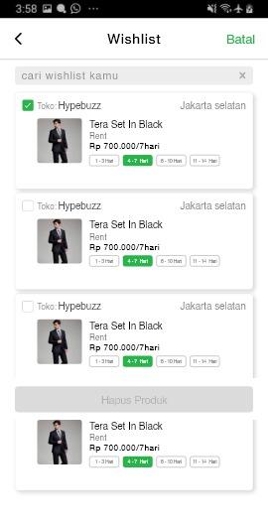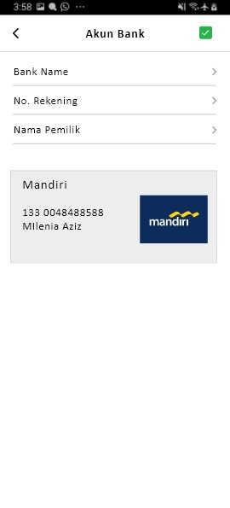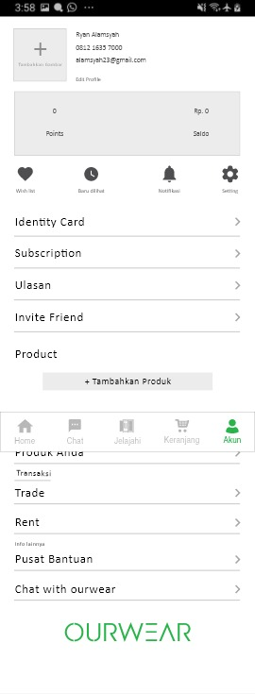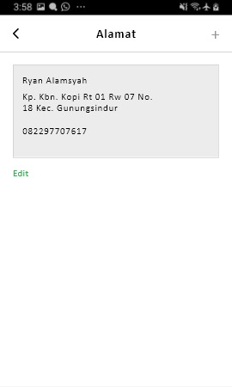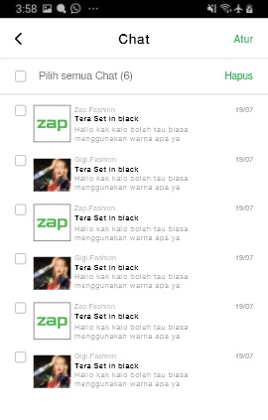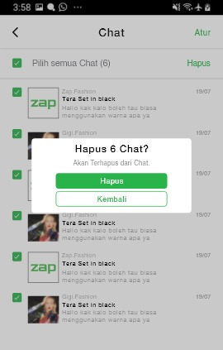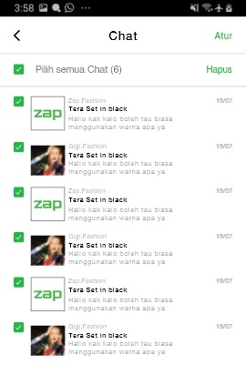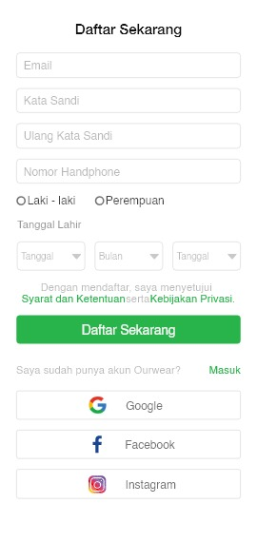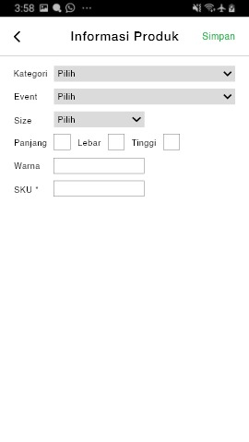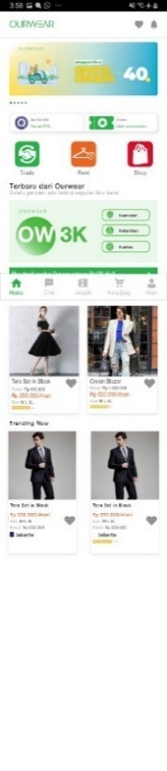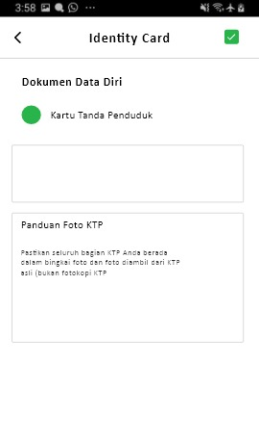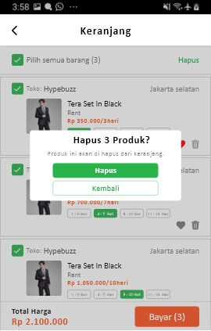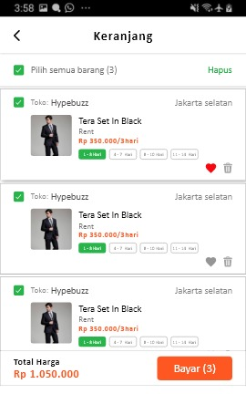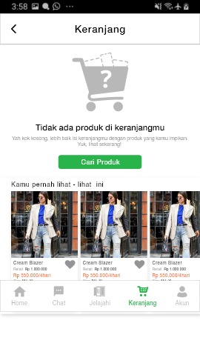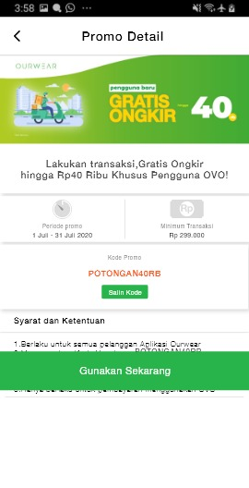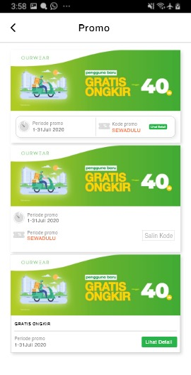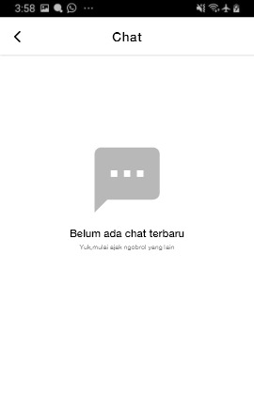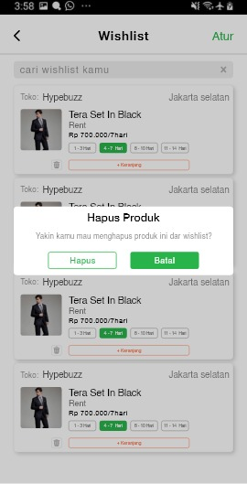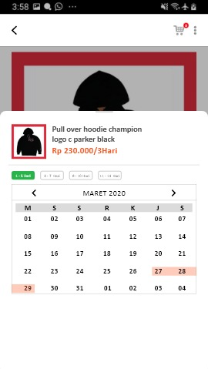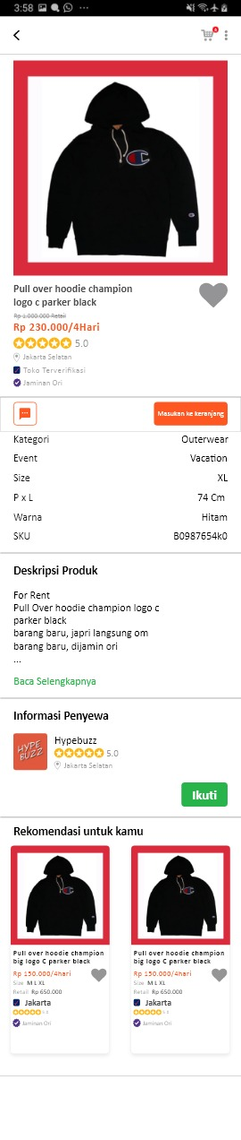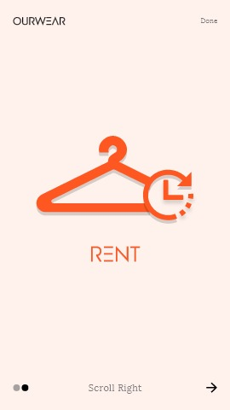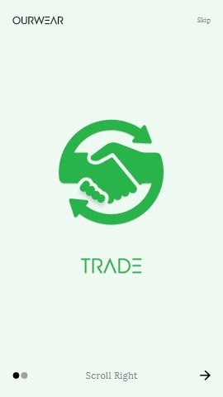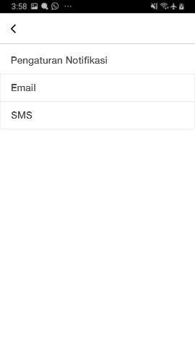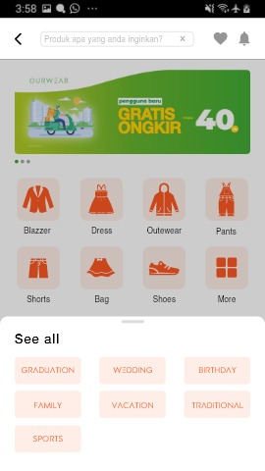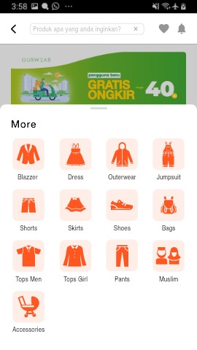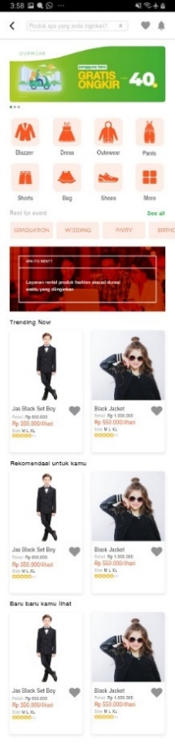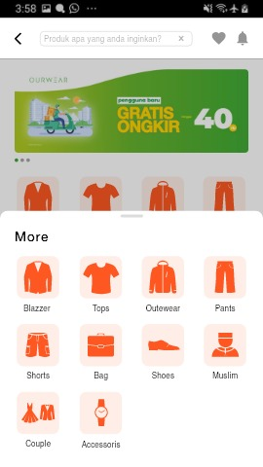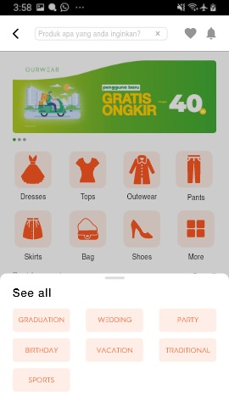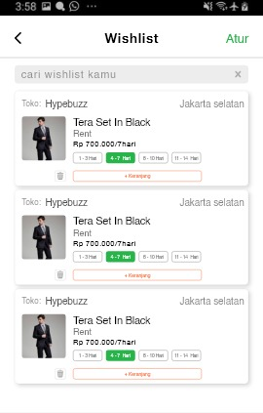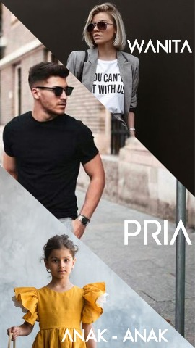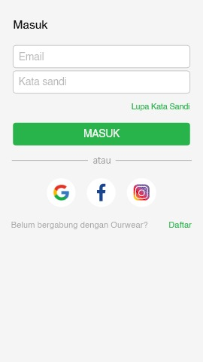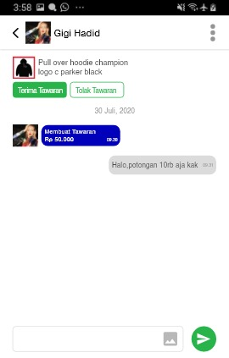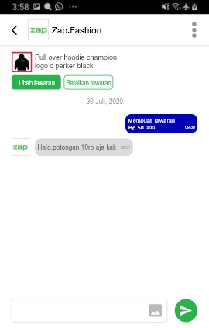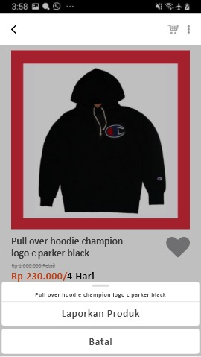

### Asumsi Validasi

##### Nama:

Ridwan

##### Deskripsi pendek persona

Orang yang suka membeli produk fashion , tapi mudah bosan dengan pakaiannya & tidak tau pakaian-pakaian yang sudah tidak digunakan mau di apakan.

#### Demografis

##### Umur:

23

##### Gender:

Laki-Laki

##### Status Pernikahan:

Lajang

##### Pendapatan:

> 2.500.000 / bulan

##### Lokasi:

Jakarta

##### *Defining Traits*:

A

#### Latar Belakang Profesional

##### Pendidikan:

SMA

##### Pekerjaan:

Karyawan swasta

##### Pengalaman Kerja:

Karyawan brand fashion diatas 3 tahun

#### Preferensi teknologi

##### Internet:

|  |  |  |  |  |  |  |  |  |  |  |
| --- | --- | --- | --- | --- | --- | --- | --- | --- | --- | --- |
| **0** | **1** | **2** | **3** | **4** | **5** | **6** | **7** | **8** | **9** | **10** |

##### Media sosial:

|  |  |  |  |  |  |  |  |  |  |  |
| --- | --- | --- | --- | --- | --- | --- | --- | --- | --- | --- |
| **0** | **1** | **2** | **3** | **4** | **5** | **6** | **7** | **8** | **9** | **10** |

##### Permainan:

|  |  |  |  |  |  |  |  |  |  |  |
| --- | --- | --- | --- | --- | --- | --- | --- | --- | --- | --- |
| **0** | **1** | **2** | **3** | **4** | **5** | **6** | **7** | **8** | **9** | **10** |

##### Belanja Online:

|  |  |  |  |  |  |  |  |  |  |  |
| --- | --- | --- | --- | --- | --- | --- | --- | --- | --- | --- |
| **0** | **1** | **2** | **3** | **4** | **5** | **6** | **7** | **8** | **9** | **10** |

#### Gaya Komunikasi

##### Kasual:

|  |  |  |  |  |  |  |  |  |  |  |
| --- | --- | --- | --- | --- | --- | --- | --- | --- | --- | --- |
| **0** | **1** | **2** | **3** | **4** | **5** | **6** | **7** | **8** | **9** | **10** |

##### Umum:

|  |  |  |  |  |  |  |  |  |  |  |
| --- | --- | --- | --- | --- | --- | --- | --- | --- | --- | --- |
| **0** | **1** | **2** | **3** | **4** | **5** | **6** | **7** | **8** | **9** | **10** |

#### Preferensi personal

##### Tujuan

* Memberikan layanan tukar pakaian ( Trade) untuk mengurangi cost dalam membeli produk fashion baru
* Memberikan keuntungan dengan menyewakan produk fashion kepada orang lain

##### Poin keluhan – persoalan

* Barang tidak sesuai dengan yang mereka pasarkan
* Kualitas pakaian yang dipakai tidak layak

#### Daftar pengguna potensial

* Pelajar
* Mahasiswa
* Karyawan
* Wiraswasta

### Pivoting dalam Model Bisnis mengantisipasi Hal yang tak Terduga

#### Dalam kasus produk seperti kehilangan, pencurian, kerusakan dan Sebagainya.

##### Pencegahan

Setiap produk yang akan disewa akan dipasang sebuah chip kecil yang tersembunyi, yang dapat melacak lokasi & keberadaan barang yang akan disewa, apabila suatu saat produk tersebut hilang atau dicuri, maka kami dapat melacak dimana produk tersebut pergi. Ourwear juga menyediakan kemasan khusus untuk pengiriman & pengembalian untuk melindungi barang yang akan disewa yang sedang dalam perjalanan. Selain itu juga, pengguna yang menyewa produk wajib meletakan deposit dan memastikan akun mereka terverifikasi dengan identitas (KTP, SIM, dan lain-lain) terlebih dahulu sebelum dapat melakukan kegiatan sewa menyewa.

##### Proses

Sebelum barang dikirim ke pengguna saat pengguna mulai menyewa, barang akan dikirim ke kantor Ourwear terlebih dahulu untuk diinspeksi kebenaran & keaslian barang. Apakah sesuai dengan yang digambar dan deskripsi, kondisi, dan sebagainya. Kemudian, barang siap lanjut dikirim ke pengguna.

Setelah selesai, maka barang akan dikembalikan lagi ke kantor Ourwear untuk diinspeksi kembali terhadap kondisi barang tersebut sekarang. Biaya tambahan akan diaplikasikan apabila terdapat sebagian atau keseluruhan kerusakan, kehilangkan bagian, dan sebagainya. Kemudian barang akan dikembalikan ke pemilik & siklus akan berulang.

##### Protes

Terkadang pemilik tidak menerima kondisi barang yang telah rusak, hilang bagian, dan sebagainya. Untuk kompensasinya, dapat tergantung dari kasus ke kasus. Umumnya, berupa penggantian baik biaya atau barang yang sama.

### Produk

#### Aplikasi Ourwear

Aplikasi Ourwear adalah fasilitas bagi pengguna untuk mulai menggunakan layanan baik itu jual-beli, sewa, dan tukar-tambah. Aplikasi Ourwear merupakan antar-muka dalam jalannya proses bisnis-bisnis bagi para penggunanya.

##### Tangkapan Layar

###### Prototipe

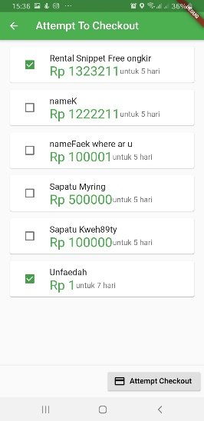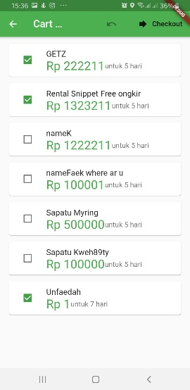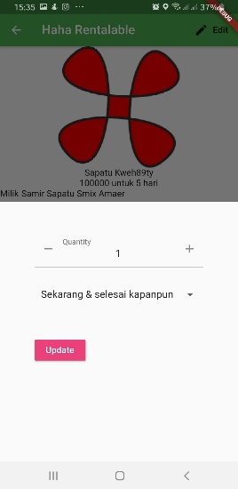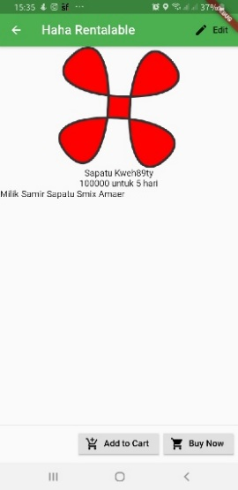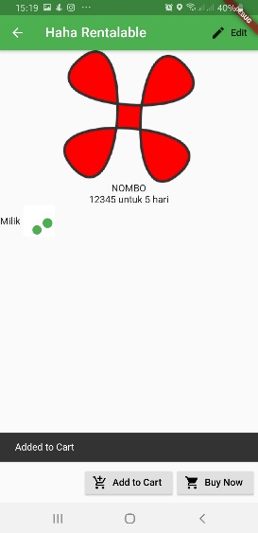Beberapa tangkapan layar dari hasil prototipe. UI Bukan versi final

Dari beberapa tangkapan layar ini, prototipe ini menunjukkan beberapa fitur-fitur inti dari sebuah aplikasi yang akan ada di versi final

Beberapa diantaranya:

* Layar Beranda
* Daftar item
* Lihat item
* Tambah ke keranjang
* Pilih lama penyewaan
* Pilih barang dari keranjang yang akan disewa sekarang
* Checkout
* Mini game: Khochoc. Permainan kocok ponsel
* Edit profil akun
* Lihat profil akun sendiri
* Daftar & login akun

###### Adobe XD (representasi UI versi final)

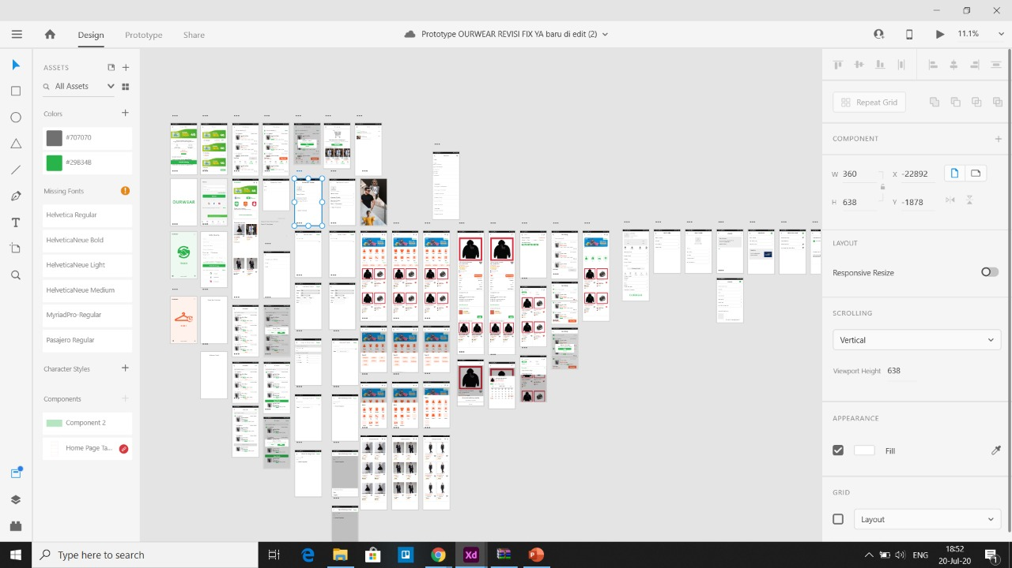

<https://trello.com/c/h1XJGIwU> Keseluruhan isi dari prototype UI dalam file Adobe XD ini

Berikut adalah prototype UI yang telah dibuat menggunakan Adobe XD, yang hasilnya dapat dibagi ke pengguna potensial agar dapat dicoba secara langsung dan untuk mendapatkan tanggapan dari para pengguna.

Dari sini dapat didemonstrasikan:

* Intro
* Fitur-fitur
* Jenis bisnis: Jual-beli, Sewa, Tukar-Tambah
* Daftar Item
* Melihat sebuah item
* Dan sebagainya

# Bab 3 **Kesimpulan**

## Hasil Eksekusi

### SRL

#### SRL 1

##### User Persona Assumption (SRL 1.1)

Berada di Bab 2, Asumsi Validasi.

##### Mindmap (SRL 1.2)



##### Activity Evidence (SRL 1.4)

*   
  Melakukan observasi ke pasar senen untuk melihat produk apa yang dicari orang dan juga melihat orang-orang dengan umur berapa yang suka belanja disana.
*   
  Melakukan observasi ke pasar baru untuk melihat produk apa yang dicari orang dan juga melihat orang-orang dengan umur berapa yang suka belanja disana.
*   
  Melakukan observasi ke pasar baru untuk melihat produk apa yang dicari orang dan juga melihat orang-orang dengan umur berapa yang suka belanja disana.

#### SRL 2

##### Wawancara dengan Industri & Pelanggan

###### Daftar Pertanyaan wawancara

Untuk Pelanggan

1. Nama
2. Usia
3. Status / Pekerjaan
4. No Hp
5. Berapa pendapatan anda setiap bulannya?
6. Berapa budget yang anda siapkan untuk membeli produk fashion?
7. Apa yang menjadi pertimbangan anda sebelum membeli produk fashion?
8. Seberapa sering anda melakukan transaksi produk fashion setiap bulannya?
9. Apa yang menjadi pertimbangan anda sebelum membeli produk fashion?
10. Anda lebih menyukai membeli produk fashion secara online atau offline?
11. Seberapa sering anda melakukan transaksi produk fashion secara online setiap bulan?
12. Apa alasan yang membuat anda memutuskan membeli produk fashion secara online?
13. Apa Keluhaan yang sering anda dapat saat anda membeli produk fashion secara online?
14. Anda lebih suka melakukan transaksi produk fashion online melalui social media / e-commerce?
15. Apa alasan anda melakukan transaksi di platform tersebut?
16. Berapa rata-rata anda memakai produk fashion anda dari awal anda membelinya?
17. Dalam sehari berapa kali anda mengganti pakaian fashion anda?
18. Dalam seminggu apakah kamu sering menggunakan pakaian yang sama?
19. Apa anda selalu berusaha menggunakan pakaian yang perbeda setiap harinya?
20. Berapa rata-rata anda memakai produk fashion anda sejak awal anda membelinya?
21. Apa yang anda lakukan terhadap produk fashion anda yang sudah tidak anda pakai?
22. Anda lebih menyukai produk fashion kondisi baru atau bekas?
23. Apa anda pernah membeli produk fashion dengan kondisi second?
24. Berapa kali anda membeli produk fashion dengan kondisi second?
25. Apa alasan anda membeli produk fashion dengan kondisi second?
26. Apa anda ingin mendapatkan pendapatan dari produk fashion yang anda miliki tanpa menjual barang tersebut?
27. Pernahkah anda menggunakan produk fashion milik teman anda?
28. Pernahkan anda memiliki keinginan untuk menukarkan barang yang sudah tidak anda pakai dengan barang yang anda sukai?
29. Apa kamu punya pengalaman menukarkan produk fashion dengan teman anda?
30. Pernahkah anda mengikuti giveaway produk fashion yang anda sukai di social media?
31. Apa yang anda lakukan bila anda tidak mendapatkan giveaway tersebut?

Untuk Industri

1. Nama
2. Usia
3. Status / Pekerjaan
4. No Hp
5. Berapa pendapatan tiap bulan dari berjualan pakaian second?
6. Berapa budget yang disiapkan tiap bulan untuk membeli barang untuk dijual kembali?
7. Pengunjung yang membeli lebih banyak laki-laki atau perempuan?
8. Kisaran umur yang membeli produk fashion di toko anda?
9. Produk fashion apa yang sering dibeli ditoko anda?
10. Merek pakaian apa yang sering di cari oleh customer anda?
11. Saat orang membeli produk di toko anda rata-rata mereka membeli berapa produk?
12. Kisaran harga barang second yang anda jual?
13. Bagaimana awal mulai anda berdagang?
14. Sudah berapa lama anda berjualan produk fashion?
15. Apakah ada pengalaman pahit yang dialami ketika berjualan produk fashion second?
16. Bagaimana cara anda mengoptimalkan penjualan?
17. Kenapa anda memutuskan untuk menjual produk fashion second?

###### Hasil Wawancara

Berikut adalah *spreadsheet* hasil wawancara online dengan pelanggan & industri

<https://docs.google.com/spreadsheets/d/1mv_3ZphaKkg68BVWyY5VoO6TdYniqg_0sfbM1dl0vz4/edit?usp=sharing>

Serta lihat juga bagian “[Pre (validasi ide dengan industri & pelanggan)](#_Pre_(Validasi_ide)” untuk wawancara secara manual.

#### SRL 3

##### Value Proposition Canvas

###### Customer Profile

Pains

* Customer merasa keberatan bila harus memberikan deposit dana sesuai dengan harga sewa
* Customer takut ID yang dititipkan disalahgunakan oleh pihak penyewaan barang
* Pilihan katalog barang yang terbatas di setiap tempat penyewaan
* Penyedia takut bila barang yang mereka sewakan ditukar barang palsu yang sejenis
* Penyedia takut barang rusak , hilang / dibawa kabur penyewa bila tidak ada ID / deposit

Gains

* Customer tidak harus datang ke toko, barang dikirim langsung kerumah mereka
* Customer mau barang yang disewakan kualitas original
* Customer ingin menyewakan barangnya juga bukan hanya penyedia yang bisa menyewakan
* Kebersihan dan kualitas dari barang yang disewakan terjamin
* Customer mau data pribadi mereka terjaga ( ID , No HP , Alamat Pribadi )

Customer Jobs

* Customer harus datang ke tempat penyewaan untuk mendapatkan produk yg ingin disewa
* Customer harus memberikan deposit dana pada setiap barang yang mereka sewa
* Customer harus menitipkan ID (KTP/SIM/KK) pada setiap menyewa barang
* Penyedia ingin menambah jangkauan

###### Value Propositions

Pain Reliever

* Barang dipilih melalui aplikasi & barang langsung dikirim ke rumah penyewa
* Customer tidak harus menitipkan ID hanya perlu mengupload foto ID sesuai syarat & ketentuan
* Pilihan Katalog yang beragam karena penggabungan dari toko-toko penyewaan yg sebelumnya bersifat individu

Gain Creator

* Pada setiap barang digunakan microchip untuk mendeteksi apakah barang yg disewa sesuai dengan barang yg dikembalikan customer
* Barang diantar & diambil langsung oleh kurir kami sesuai durasi penyewaan u/ mengatasi over time
* Memberikan sistem poin untuk tiap transaksi yang bisa diconvert potongan harga / biaya antar
* Menyediakan layanan Berlangganan untuk customer loyal agar menghemat dalam bertransaksi di app

Products & Services

* “ Trade “ adalah fitur bertukar produk fashion, untuk mendapatkan produk fashion baru dengang cara menukarkan produk yang sudah tidak anda gunakan dengan produk dari orang lain sesuai dengan kesepakatan Ke-2 belah pihak untuk saling menukarkan produknya.
* “ Rent “ adalah fitur penyewaan produk fashion, fitur ini dibuat untuk memberikan layanan penyewaan produk fashion kepada orang yang lain yang membutuhkan sesuai dengan jangka waktu penywaan yang telah ditentukan.
* Selain dapat menyewa produk fashion, di fitur ini kita dapat menyewakan produk yang kita miliki kepada orang lain yang ingin menyewa barang kita, sehingga pihak pemilik barang bisa mendapatkan penghasilan dari produk-produk fashion yang ia sewakan ( Sesuai syarat & Ketentuan dari aplikasi kami).

#### SRL 4

##### Teknologi yang Digunakan

* Flutter. Framework pembuatan aplikasi untuk mobile & web https://flutter.dev
* Firebase. Backend aplikasi, untuk memfasilitasi Akun, Daftar & Login, Database, analitik, dan sebagainya. <https://firebase.google.com/>
* Visual Studio Code. Sebuah IDE programming serbaguna dari Microsoft, yang dapat diutak-atik sesuai kebutuhan. <https://code.visualstudio.com/>
* Dart Programming Language. Sebuah bahasa pemrograman dari Google. Flutter menggunakan Dart sebagai bahasa pemrograman dalam membangun antarmuka & fungsi fitur.
* C++. Bahasa pemrograman tingkat rendah standar.
* Adobe XD. Aplikasi untuk membuat prototuipe antarmuka yang hasilnya dapat diluncurkan kepada pengguna & dikonversi ke projek lain seperti Android Studio
* Adobe Illustrator. Aplikasi untuk mendesain gambar vektor.
* Adobe Indesign. Aplikasi untuk mendesain berbagai macam material seperti poster, buku, brosur, dan sebagainya
* Photoshop. Aplikasi manipulasi gambar
* MidTrans. Sistem prosesor pembayaran
* GitHub. Sistem untuk menampung kode sumber secara daring (*online*).

##### Timeline



<https://github.com/JOELwindows7/Publishable-Starring_Codes/blob/master/EntreTrack/PrePersonal/timeline.xlsx>

#### SRL 5

##### Minimal Viable Product

Silakan Baca Bab 2 bagian MVP

##### Validasi prototipe

Berikut adalah hasil survei setelah pitching demo aplikasi Ourwear

<https://docs.google.com/spreadsheets/d/1O5Ok4EZ-ScSj_392rO4CzJjuhTtKGmUct32FK8DVrNw/edit?usp=sharing>

#### Wawancara & Survey

##### Pre (Validasi ide dengan industri & pelanggan)

Berikut adalah beberapa tangkapan layar hasil wawancara

* Wawancara sementara <https://trello.com/c/nUceJUEF>
* a

###### Wawancara dengan Industri

Sewa Baju Adat

Hasil obrolan dengan vendor Sewa Baju Adat

Suit Addict (Sewa Jas)

Hasil wawancara dengan vendor Suit Addict. Sayangnya, salah satu pejabat yang diwawancara tidak mengetahui banyak hal.

Windy

Hasil Wawancara dengan vendor Windy

Difa



Hasil Wawancara dengan vendor Difa

Ce



Hasil wawancara dengan vendor Ce

Zidny Ank & Angie







Hasil wawancara dengan vendor LISRDA

Sewa HT



Hasil wawancara dengan vendor Sewa HT (*Walkie-Talkie*)

Sewa baju Della



Hasil wawancara dengan baju Della

###### Wawancara dengan Pelanggan

Berikut adalah *spreadsheet* hasil wawancara online secara form dengan pelanggan & industri

<https://docs.google.com/spreadsheets/d/1mv_3ZphaKkg68BVWyY5VoO6TdYniqg_0sfbM1dl0vz4/edit?usp=sharing>

##### Pasca (Validasi Prototipe)

Berikut adalah hasil survei setelah pitching demo aplikasi Ourwear

<https://docs.google.com/spreadsheets/d/1O5Ok4EZ-ScSj_392rO4CzJjuhTtKGmUct32FK8DVrNw/edit?usp=sharing>

###### Diagram

###### Inisialisasi

Jumlah responden

36 responden (Akses tanggal Selasa, 28 Juli 2020)



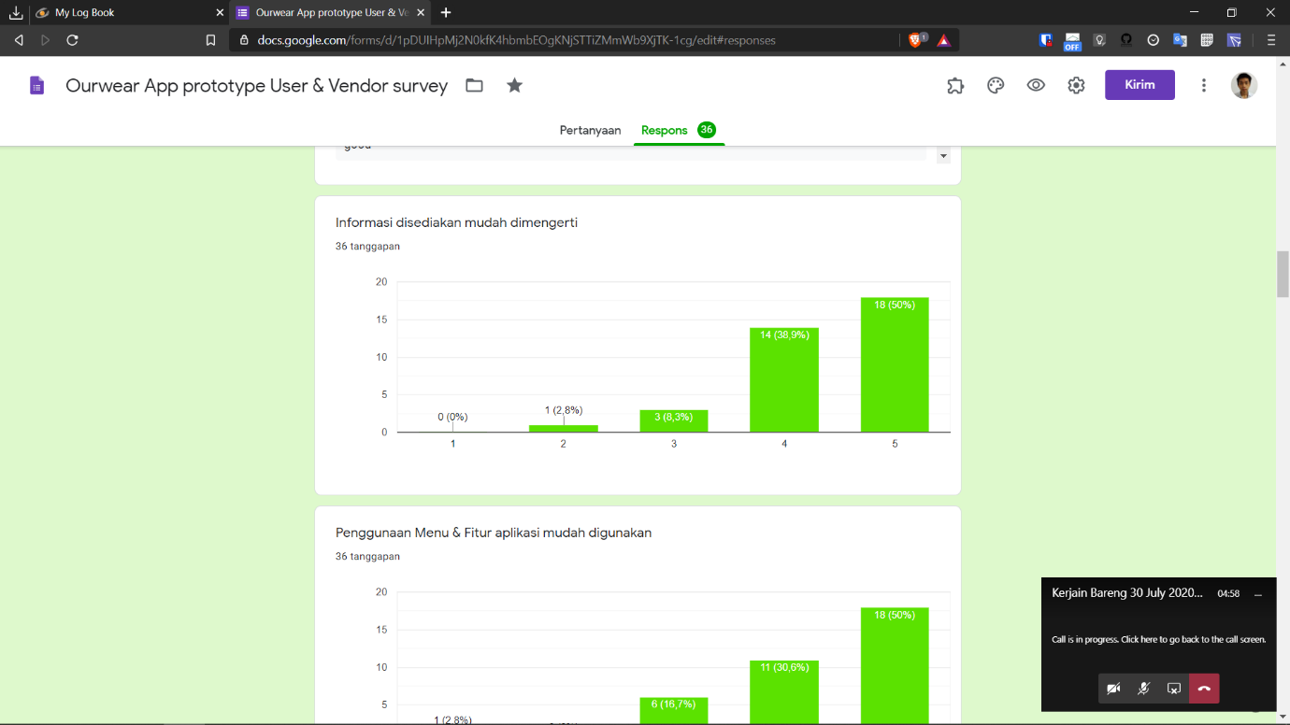

###### Reaksi & Impresi

Impresi dengan aplikasi ourwear

* + Nice to try
  + Tokopedia bingitz
  + Bagus
  + Cukup menarik
  + Design simple mudah diakses ga bikin pusing mata topcer lah
  + baru mengenal aplikasi ourwear
  + Aplikasi yang cukup menarik
  + Teruntuk tampilan sudah lumayan bagus dan kurang melihat sesuatu menarik
  + good
  + UI nya enak cuma mirip bgt kek toped
  + Menarik
  + Menarik dari segi user interface
  + aplikasi yg inovatif, lengkap, dan sangat menarik plus potongan yang semakin menarik minat customer
  + Logo yang simple, mudah diingat karena menggunakan jenis logo flat desain. Informasi produk jelas, berada dalam satu halaman dan proses untuk pembelian ringkas. Secara keseluruhan, desain User Interface dan User Experience-nya sudah bagus.
  + Sangat menarik perhatian
  + Membantu dalam transaksi fashion yang dibutuhkan pada zaman saat ini, juga mengefiesienkan pengguna dalam memenuhi kebutuhannya.
  + mengejutkan,sangat inspiratif
  + Sangat menarik
  + Keren gokil
  + bagus muda di pahami enak di pake
  + Cukup baik & user friendly
  + aplikasinya bagus mudah dipakai walaupun baru pertama kali coba dan tampilan dari segi design nya lumayan baik
  + so far aplikasi nya keren,UI dari aplikasi nya juga gak kalah sama e-commerce/marketplace yang udah sering dipakai ex:shopee tokped dll
  + mantapp a, design appnya doang nihh kurang
  + jujur nih aplikasi nya keren jgn lupa nanti collabs sama gua ya kita gemparkan ekosistem fashion di Indo boy ditunggu tanggal mainnya brody
  + simple,bagus,sesuai kebutuhan banget buat orang kantoran yang harus gonta ganti baju setiap harinya tanpa harus beli baru
  + aplikasinya pas banget buat cewek karena kita itu tiap hari harus ganti model/style fashion buat kebutuhan ngantor/buat feed social media kita
  + keren
  + unik karena belom ada app yang sama kaya gini out off the box abis
  + aplikasi nya perfect banget dari segi fashion beda sama zalora yang cuma ngejual brand2 tertentu aja
  + kaya tokopedia

Informasi yang disediakan mudah dimengerti



Penggunaan Menu & Fitur aplikasi mudah digunakan



Seberapa nyaman tampilan aplikasi Ourwear ini?



Aplikasi sesuai kebutuhan?



Desain ramah pengguna (user friendly) & mudah digunakan



Apa tanggapan Anda terhadap kualitas design & warna aplikasi?

* Warna terlalu gojek bgt
* Tokopedia bingitz
* Kualitas sangat bagus karena punya design yang simple tapi cukup detail warna yang soft cukup memanjakan mata
* Baikkk , enak untuk dilihat
* Kualitas design nampak baik dan mudah dimengerti, dan penggunaan kualitas warna pada design cukup bersih
* untuk warna sudah cukup bagus dan mendukung
* bagus
* main warna lagi lur, misal minimalism idientik ama item putih abu abu, dll
* simple dan enak dilihat
* Kualitas design menarik cocok dengan perpaduan warna
* warna dan designnya yang simple tentunya eyecatching dan mudah diingat jadi dapat disimpulkan kualitasnya sangat baik
* Tidak terlalu terang enak dipandang
* Fresh
* Tampilan web melalui mobile yang kurang
* minimalis untuk lebih disederhanakan kembali. Warna lebih baik dipadukan dengan warna yang terkesan gelap, seperti hitam, abu-abu. Warna hijau cenderung mainstream, karena banyak dipakai oleh perusahaan maupun start-up besar.
* warna aplikasi yang mainstream perlu diubah ke warna2 yg lebih santai & elegan
* Bagus dan sangat menarik
* Warna telah sesuai dengan design yang diterapkan pada platform. Mungkin dalam kurun waktu berjalan nya app dapat lebih berinovasi sekreatif mungkin supaya tidak monoton tampilannya.
* eye catching
* Kualitasnya sudah mantap
* Keren dan profesional
* membuat orang penasaran dengan aplikasi tersebut
* Secara keseluruhan cukup baik, untuk beberapa icon masih ada warna yang kontras
* Desainnya tokopedia banget + shopee, bukan hal yg jelek sih. Icon2nya menurut saya ga pas kalau warna orange.
* design mungkin bisa lebih simple dan elegan sesuai dengan kebutuhan di bidang fashion terutama untuk wanita
* 7/10
* kurs a
* kaya tokopedia bangett cuyy
* warna aplikasi nya si yang harus diubah, mainin warna pastel / yang soft jadi aplikasinya bisa keliatan lebih elegan
* simple tapi warnanya kaya gojek dan tokopedia:(
* designya rapi simple keren parah pake h
* bagus
* menurut gue si bagus bagus aja model design nya
* designya bagus tapi warnanya kaya tokopedia

Font terdapat dalam aplikasi mudah dibaca / digunakan



Tampilan menu atau fitur aplikasi mudah dikenali



Proses bisnis dari awal login hingga checkout mudah digunakan



Apakah Anda dapat memahami keseluruhan fungsi dan fitur aplikasi?



Kepuasan aplikasi secara keseluruhan



Kelebihan apa yang Anda temukan?



Kekurangan apa yang Anda temukan?



Saran Anda?

* -
* Warna jgn gojek bgt
* Tokped bingitz
* Cukup bagus memanjakan mata, simple, padat dan jelas
* Jalanin terus ini aplikasii ngebantu bgt buat sewa baju buat event2 tertentu,sama bisa nambah uang dari nyewain barang
* shape/ icon pada design bisa di perbaiki lagi dalam segi ukuran
* Ciptakan sesuatu hal yang berbeda dengan yang lain dan tampilkan sesuatu keunikan agar dapat menarik konsumen untuk datang ke ourwear
* lanjutkan perjuangan mu anak mudo
* main warna aja udah bagus itu layout nya pas
* buat warna unik. beda dari yg lain.
* dipercepat
* tidak ada karena aplikasi tersebut memiliki kualitas yang baik sehingga sudah layak digunakan
* Lebih komplit untuk produk yg dijual kedepannya
* Keren
* Hindari membuat tampilan web yang terlalu ramai dan memiliki desain yang berlebihan. Simple memberikan kesan yang elegan dan mahal. Pada tampilan web, kalian diberikan kesempatan untuk menonjol dari kompetitor lainnya. Maka dari itu, desain web yang kalian buat sedemikian rupa menggambarkan karakter dan unik untuk brand atau produk yang dipasarkan.
* -Warm Regard,
* Alvian Shah A
* Lebih baik pakai warna yg tidak mainstream agar mempunyai ciri khas
* Harus kembali di perbaiki kekurangannya, contoh nyaa pemilihan ukuran menu pilihan
* Overall app mudah digunakan dan nyaman untuk pengguna tetapi fitur harus di kembangkan kembali untuk hasil yg progresif di masa yang akan datang.
* kembangkan dan konsisten
* Good job
* Overall good
* lebih di fokuskan di fitur" nya spaya tidak membuat orang" bingung
* Lebih menyesuainkan warna icon antara satu dengan yang lain
* Komposisi warna atau ukuran icon agak kurang pas menurut selera saya. Mungkin bisa dicoba bahasa design flat a la2 ios
* mungkin masukan dari gue lebih ke warna dari aplikasi nya aja! jgn terpaku sama warna hijau karena udah banyak banget app yg pakai warna itu dan ngebuat aplikasi ini kurang mempunyai keunikannya tersendiri
* design nya kurs a gadapet buat app fashion
* saran dari gue coba lebih survey atau riset kebagian design dari aplikasi terus warna sesuai target dari ourwearnya juga warna yg lebih masuk untuk cewe yaaa karena fashion ini pasti yg lebih banyak peminatnya itu cewe
* aplikasinya harus banget release karena ngeliat kehidupan dikantor terutama dari temen-temen cewek itu relate banget sama kebutuhan kita yang tiap hari harus keliatan on point terutama dari penampilan dan pakaian
* masukan aja yaa dari gue eng itu warna aplikasi nya harus bet bet diganti jangan hijau
* harus mengutamakan dari segi kebersihan pakaiannya nanti kalo udah berjalan soalnya kan lg di masa COVID19 sama warna nya aplikasi nya kaya tokopedia gojek grab kenapa harus ijo siih

###### Familiaritas

Apakah Anda pernah menggunakan sistem aplikasi untuk menjalankan bisnis rental atau untuk menyewa sesuatu?



Apakah Anda pernah melihat aplikasi yang mirip seperti ini?



Jika ya, apa saja aplikasi rental yang pernah Anda coba?



###### Keinginan penyebaran & kesetiaan (Wills of Evangelism & loyalty)

Apakah Anda ingin untuk mulai menggunakan aplikasi Ourwear?



Seberapa inginkah untuk menyebarkan aplikasi ini?



## Tampilan Prototipe

### Cuplikan demo aplikasi

<https://binusianorg.sharepoint.com/sites/PerkedelOURWOurWear/Shared%20Documents/General/VID-20200721-WA0000.3gp>

## Evaluasi

### Hasil Survey

#### Tampilan

##### Kenyamanan

Beberapa pengguna mengeluhkan bahwa aplikasi tidak nyaman di mata. Tanggapan berupa menyediakan fitur *Dark mode* (modus gelap) yaitu membuat tampilan aplikasi menjadi gelap dengan tema gelap serta tindakan lainnya yang memperbaiki ketidaknyamanan tampilan.

##### Warna

Pengguna mengenal bahwa warna hijau yang saat ini kami gunakan mirip seperti aplikasi terkenal yang lain yang umumnya memiliki warna tema hijau. Agar tidak terjadi konflik & kebingungan, maka kami memutuskan untuk mengubah warna tema dengan warna yang tidak terlalu ramai digunakan seperti warna biru.

##### Kemudahan mempelajari fitur

Pengguna dapat dengan mudah mengenal fitur-fitur aplikasi yang ada dan mempelajarinya.

#### Mekanisme

##### Proses awal sampai akhir

Pengguna dapat dengan mudah melakukan proses dari aplikasi seperti Daftar akun, Login, Mulai Rental, dan sebagainya.

# Penutup

## Referensi

### Kondisi Global Bisnis

* <https://www.bwss.org/fastfashion/>
* <https://fashionunited.com/global-fashion-industry-statistics/>
* <https://www.forbes.com/sites/theyec/2019/05/13/three-reasons-why-fast-fashion-is-becoming-a-problem-and-what-to-do-about-it/#7a576912144b>

### Minimal Viable Product

* <https://www.agilealliance.org/glossary/mvp/#q=~(infinite~false~filters~(tags~(~'mvp))~searchTerm~'~sort~false~sortDirection~'asc~page~1)>
* 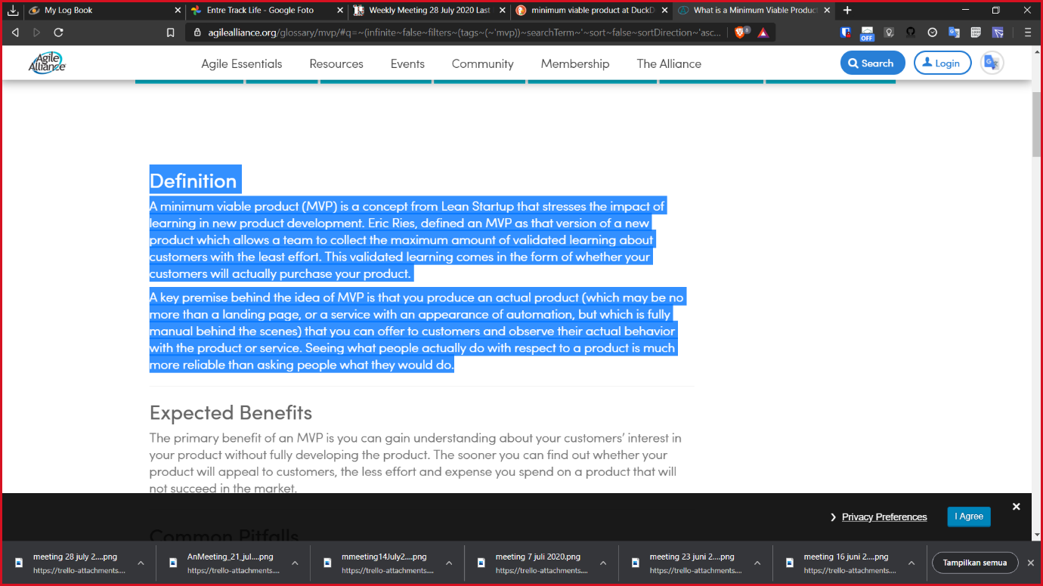

## Lampiran

### SRL

#### Ourwear

1. Srl 1 <https://github.com/JOELwindows7/Publishable-Starring_Codes/blob/master/EntreTrack/PrePersonal/SRL/SRL%201%20FIX%202.docx>
   1. 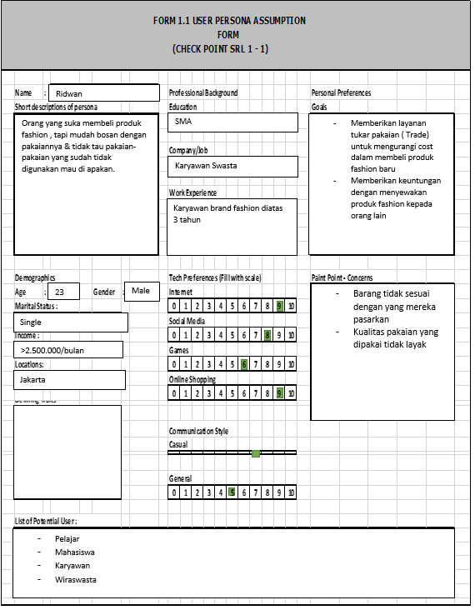
   2. 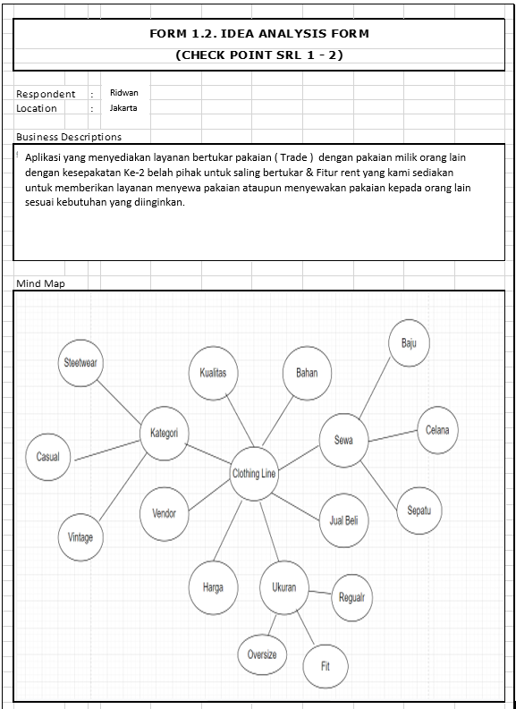
   3. 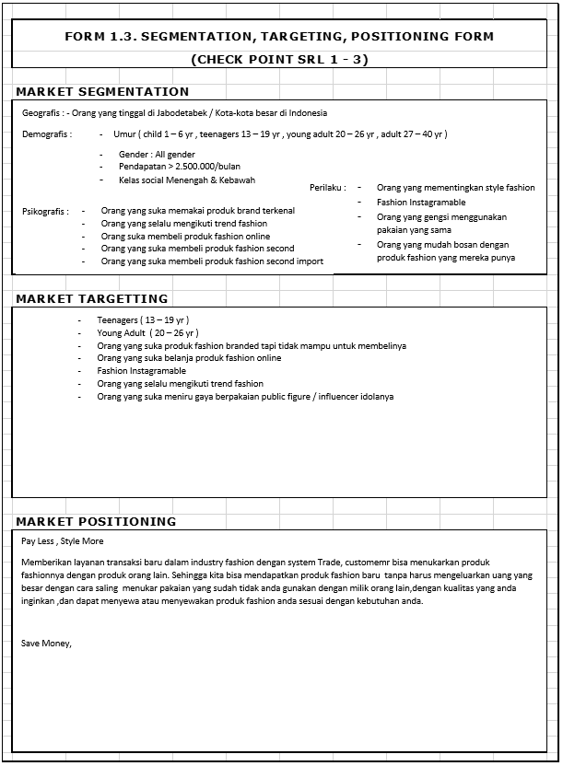
   4. 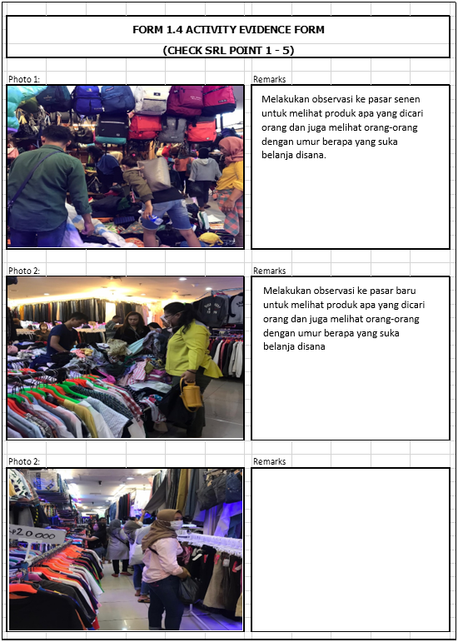
   5. 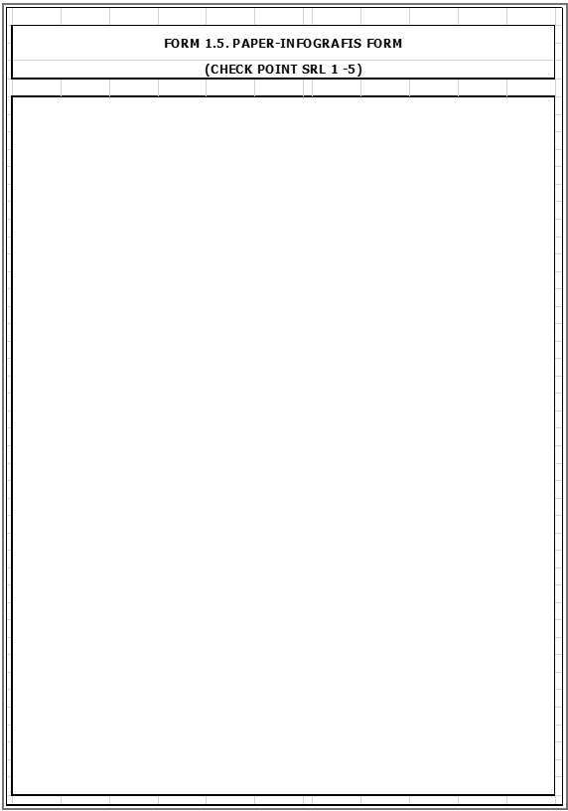
2. 2
3. 3
4. SRL 4
   1. 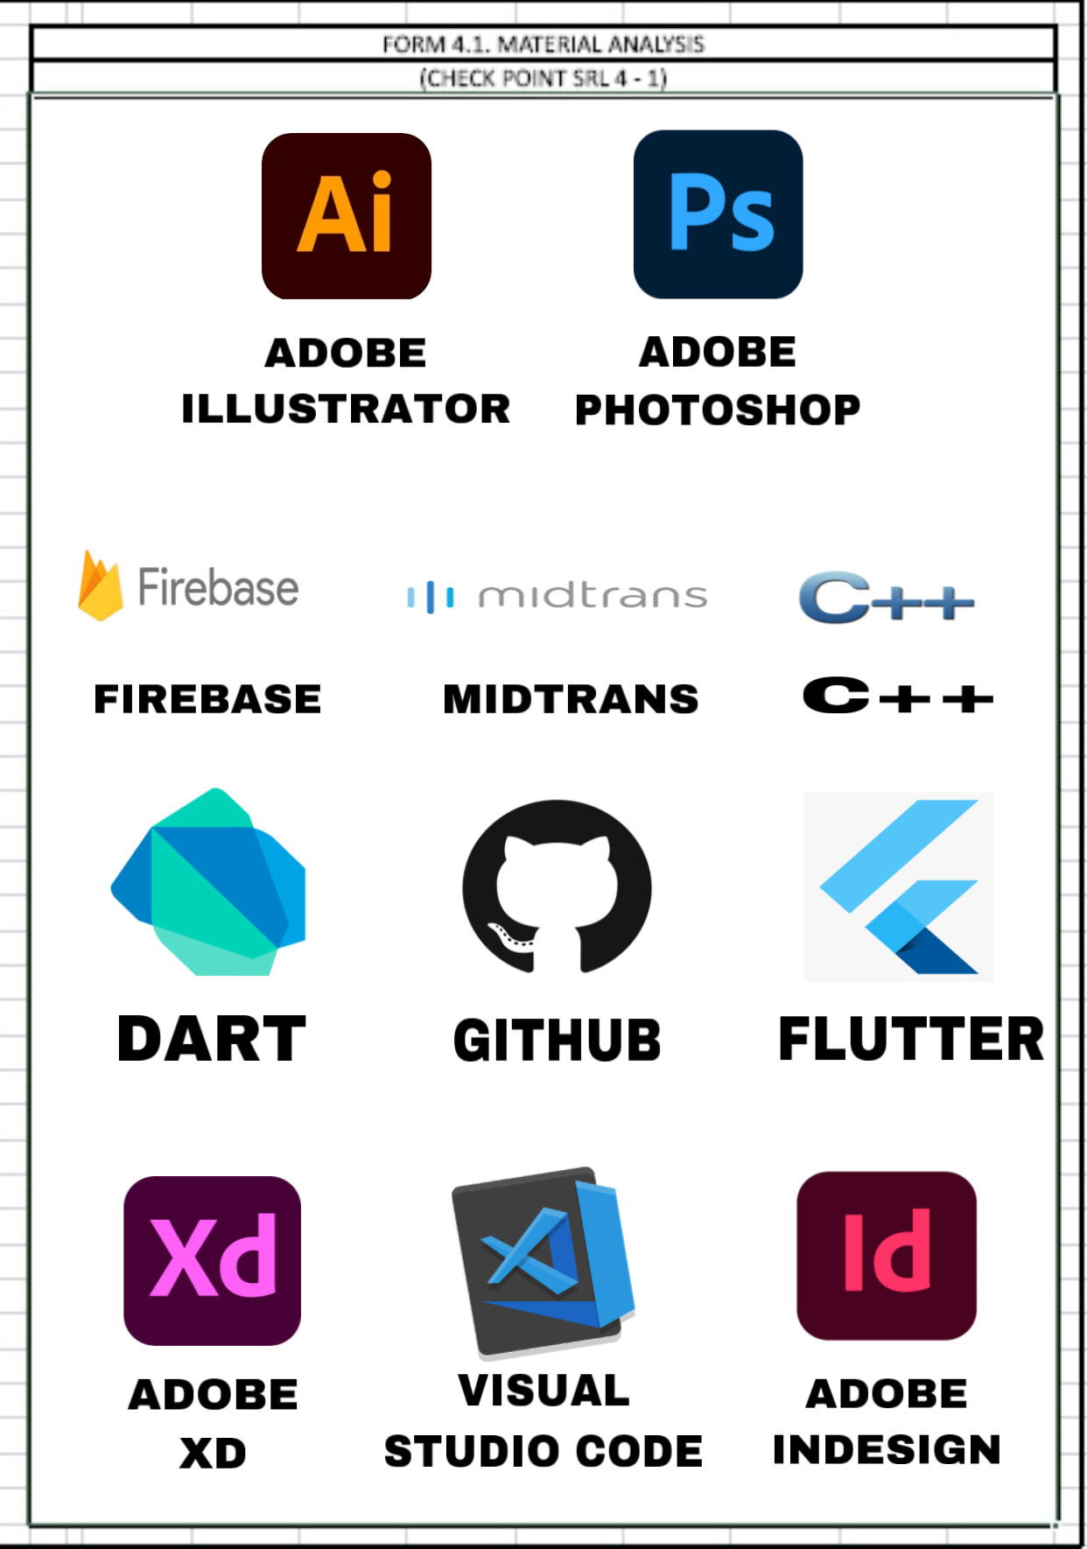
   2. 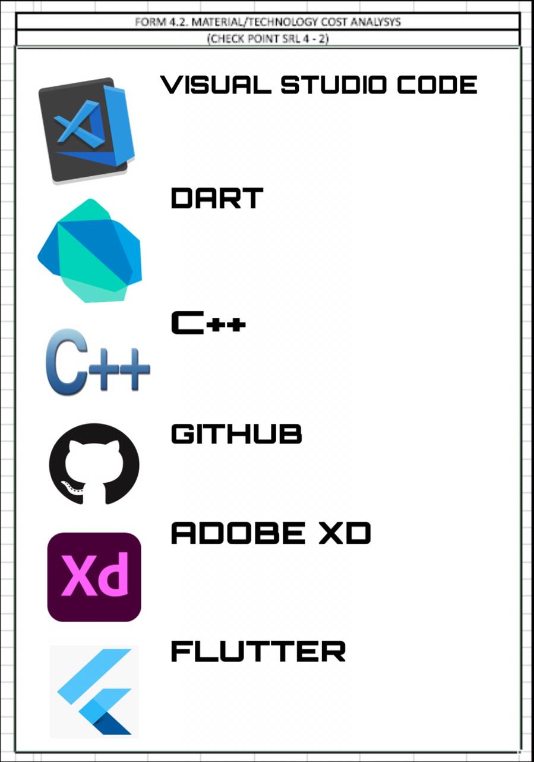
   3. 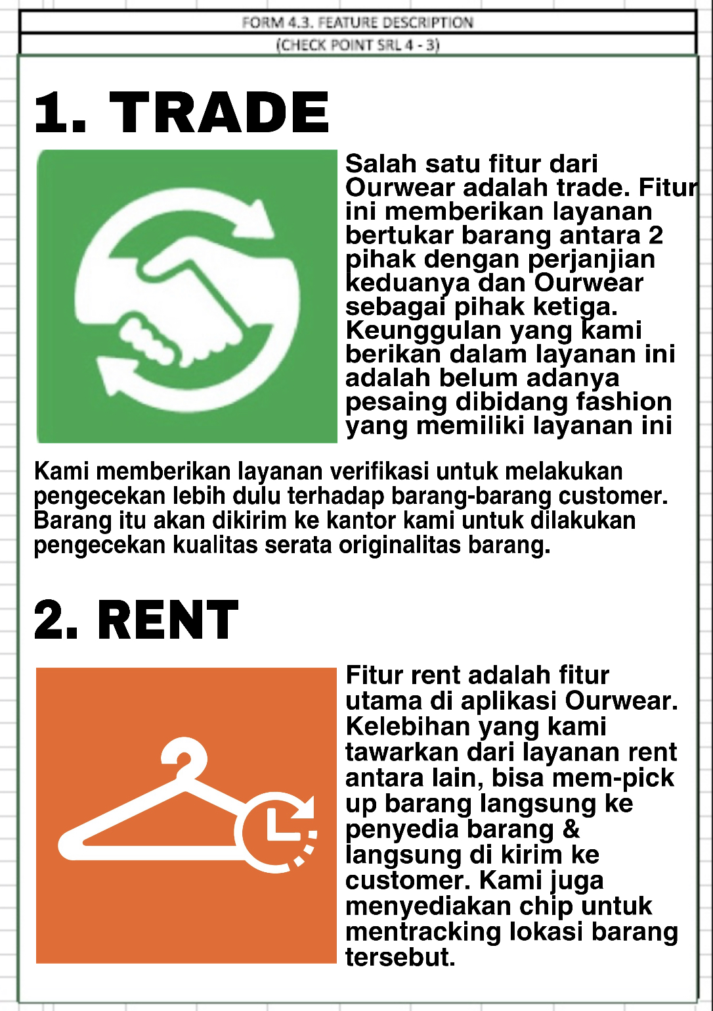
   4. 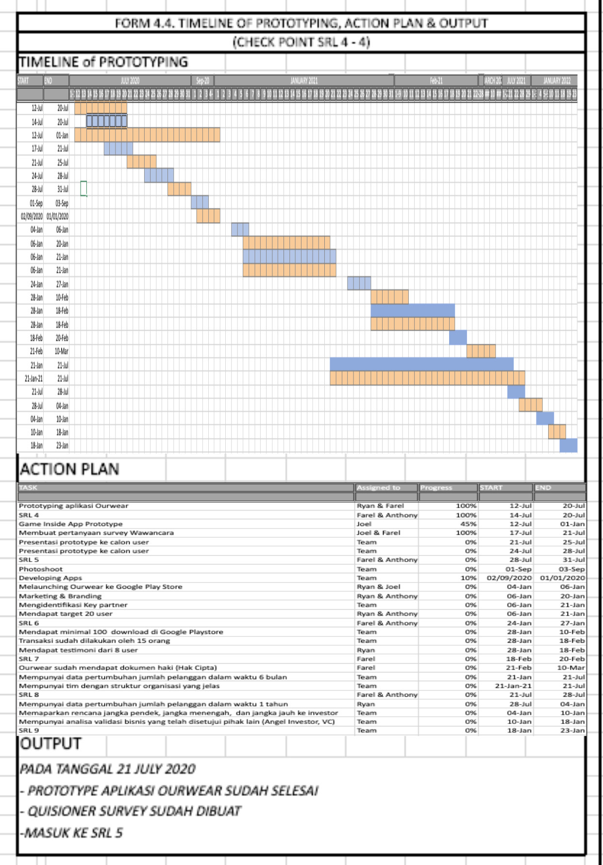
   5. 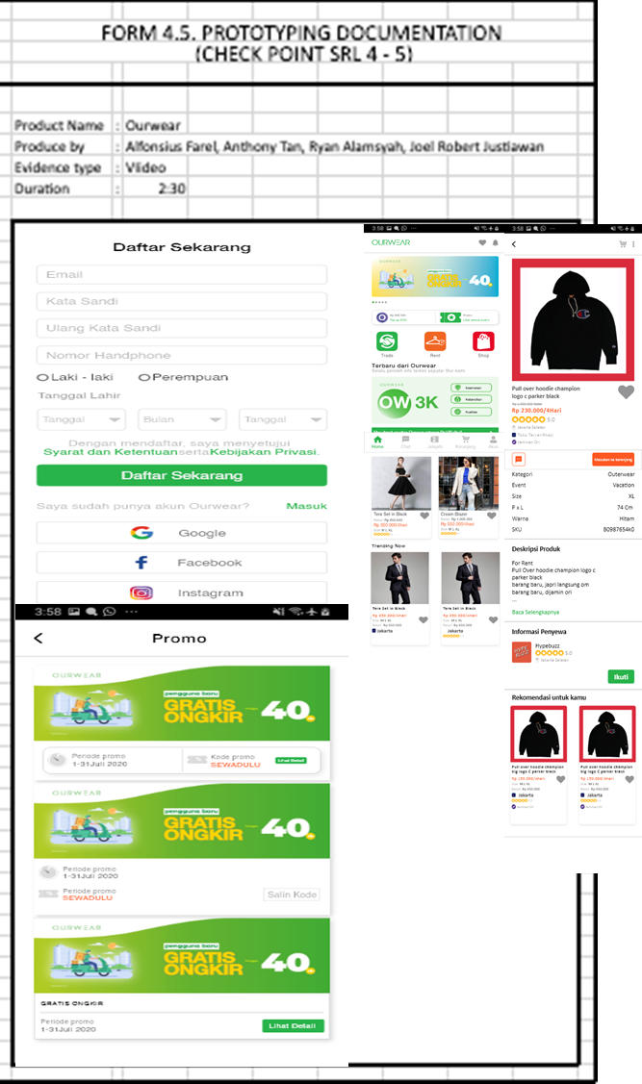
5. SRL 5
   1. 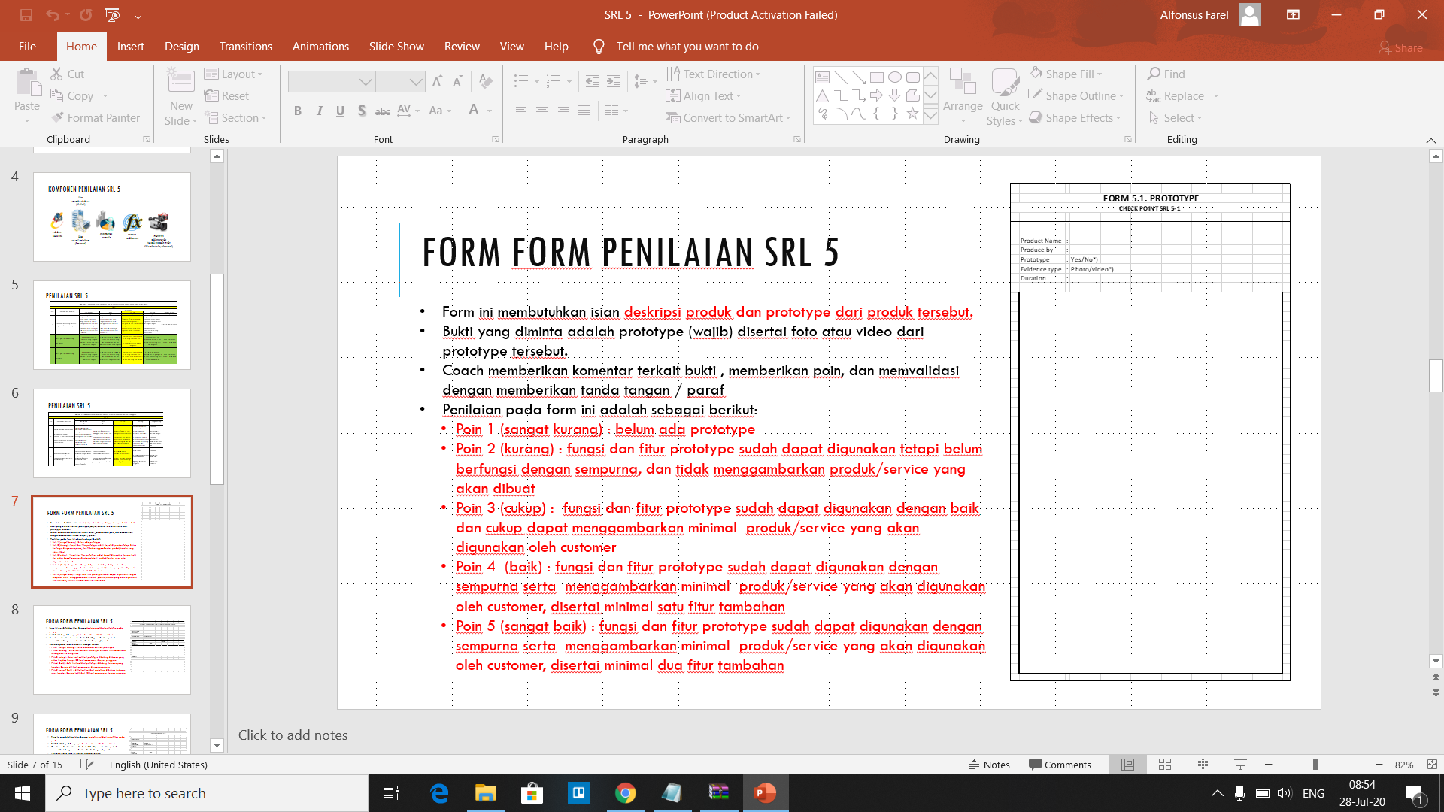

<https://binusianorg.sharepoint.com/sites/TotalLaporanAkhir/_layouts/15/guestaccess.aspx?guestaccesstoken=EkKFly11gqDmOj0cMOcllapZov7vTlsGSvJtzPLd0b4%3D&docid=2_0243dc23d650f4b3ba6076f8280d93566&rev=1&e=iyZ2pk>

* 1. 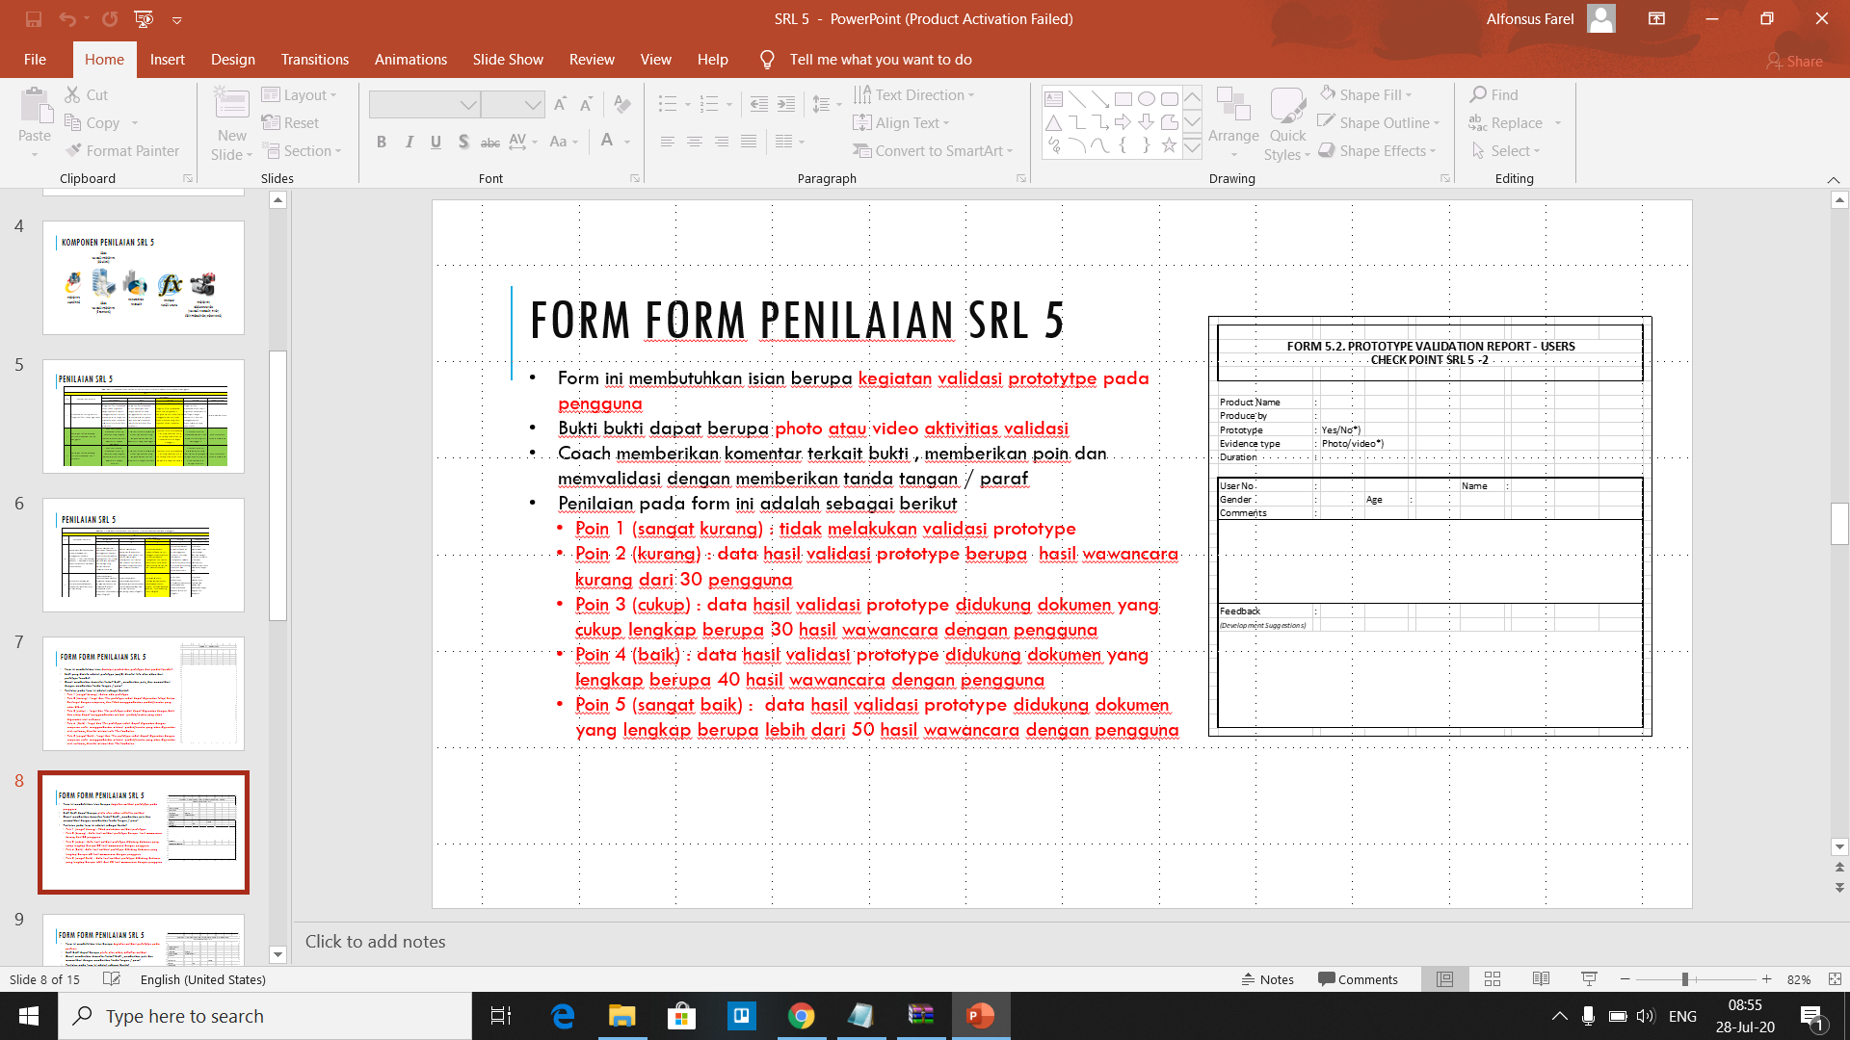

Comment From user :

* Nice to try
* Tokopedia bingitz
* Bagus
* Cukup menarik
* Design simple mudah diakses ga bikin pusing mata topcer lah
* baru mengenal aplikasi ourwear
* Aplikasi yang cukup menarik
* Teruntuk tampilan sudah lumayan bagus dan kurang melihat sesuatu menarik
* good
* UI nya enak cuma mirip bgt kek toped
* Menarik
* Menarik dari segi user interface
* aplikasi yg inovatif, lengkap, dan sangat menarik plus potongan yang semakin menarik minat customer
* Logo yang simple, mudah diingat karena menggunakan jenis logo flat desain. Informasi produk jelas, berada dalam satu halaman dan proses untuk pembelian ringkas. Secara keseluruhan, desain User Interface dan User Experience-nya sudah bagus.
  1. 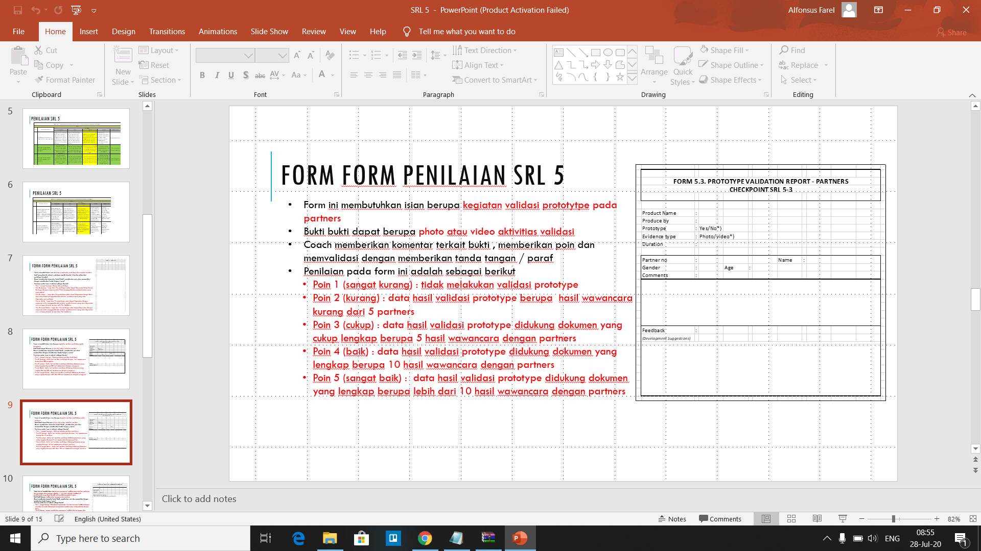
* Tampilan web melalui mobile yang kurang minimalis untuk lebih disederhanakan kembali. Warna lebih baik dipadukan dengan warna yang terkesan gelap, seperti hitam, abu-abu. Warna hijau cenderung mainstream, karena banyak dipakai oleh perusahaan maupun start-up besar.
* warna aplikasi yang mainstream perlu diubah ke warna2 yg lebih santai & elegan
* Bagus dan sangat menarik
* Warna telah sesuai dengan design yang diterapkan pada platform. Mungkin dalam kurun waktu berjalan nya app dapat lebih berinovasi sekreatif mungkin supaya tidak monoton tampilannya.
  1. 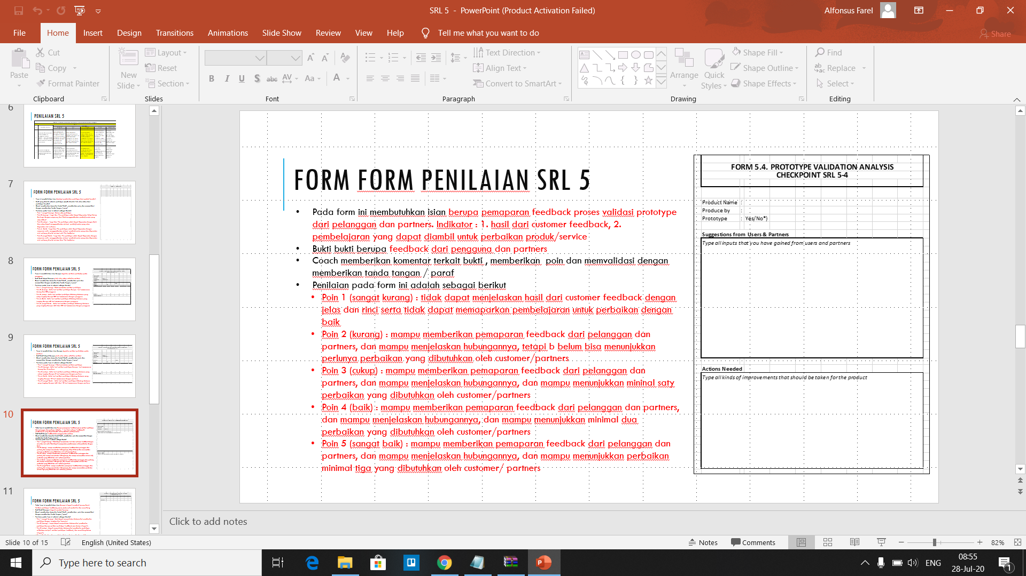

Actions Needed:

1. Merevisi tampilan UI agar lebih terkesan simple & elegan
2. Merubah warna dari aplikasi kami agar tidak mainstream seperti Tokopedia , Gojek , Grab agar memiliki keunikan tersendiri dan mudah diingat oleh User & Partner
3. Melakukan Survey / Riset terhadap Prosedur kebersihan yang menjamin terhindar dari Covid19 pada pakaian yang akan digunakan di aplikasi kami
4. Melakukan Validasi kembali terhadap Design & warna terhadap prototype aplikasi setelah direvisi
   1. 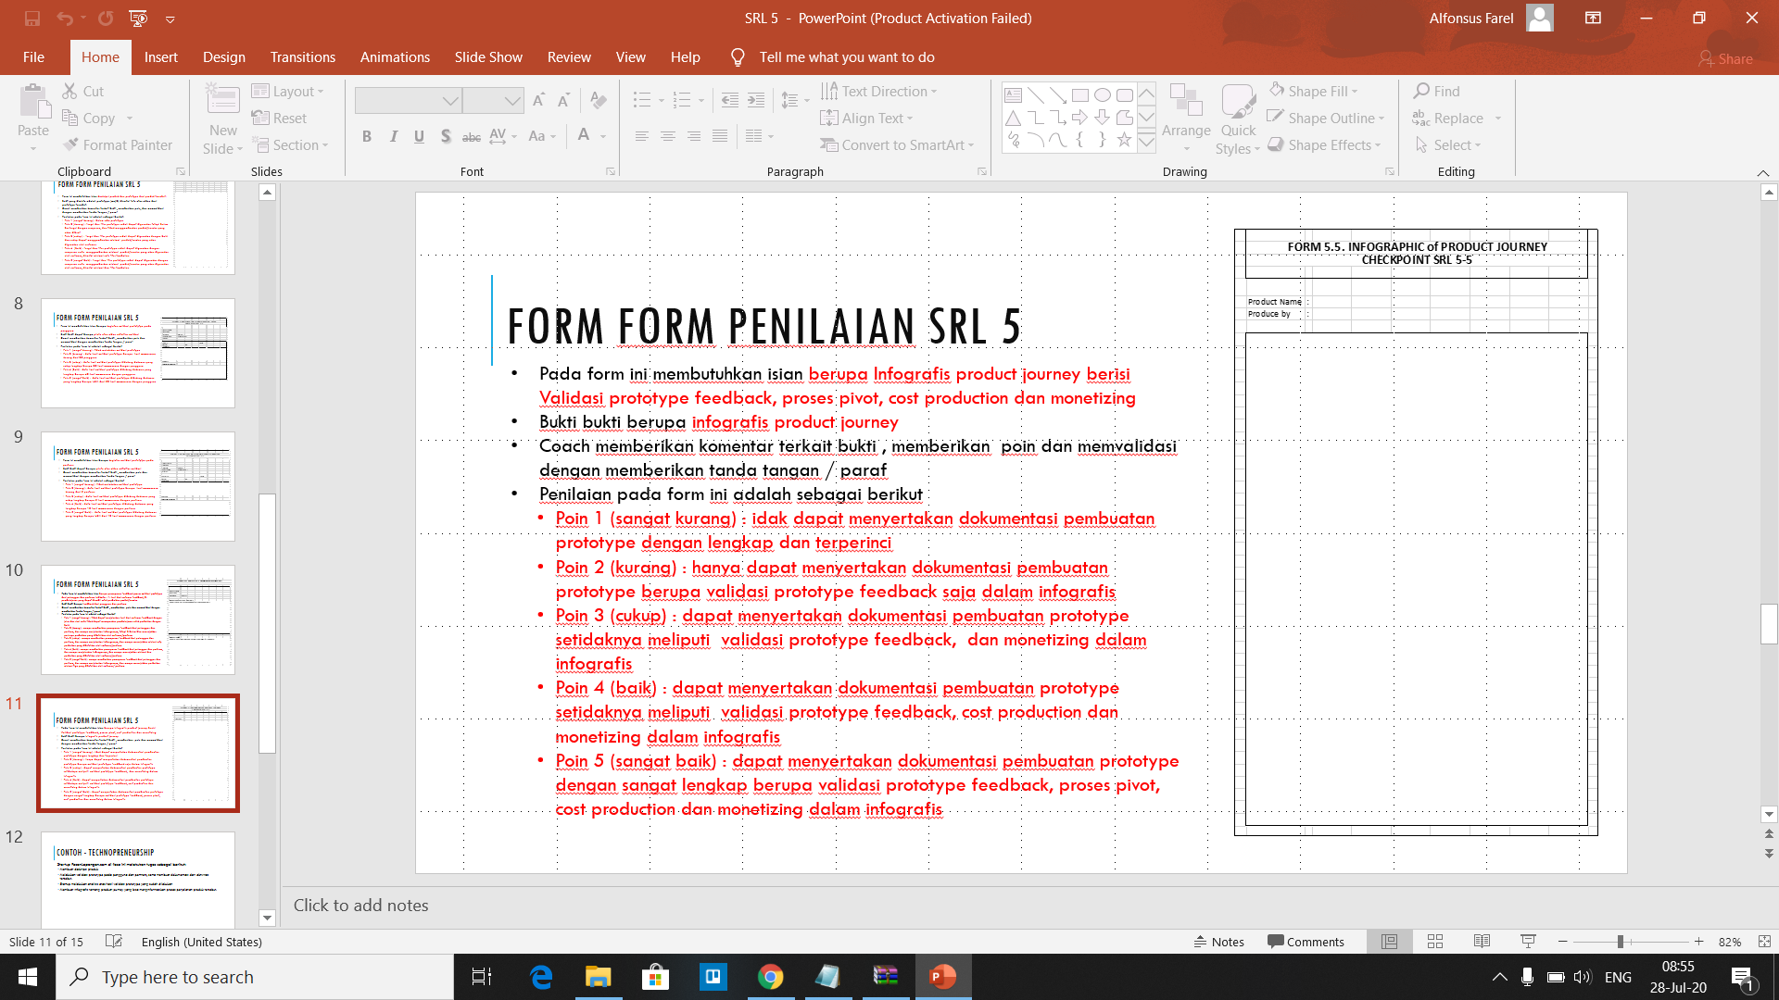

### Log Book

#### Joel Robert Justiawan

Kembali ke narasi Logbook & Monthly Report

* 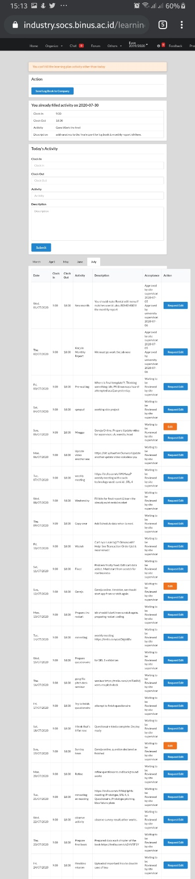
* Tangkapan layar log book mulai dari Maret hingga Juli.
* Tangkapan Layar Versi PDF sebagai berikut:
* Maret
  + 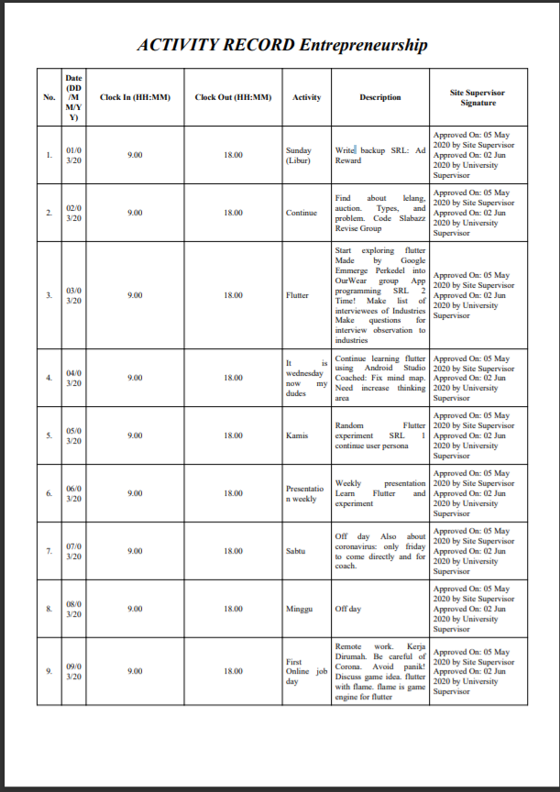
  + 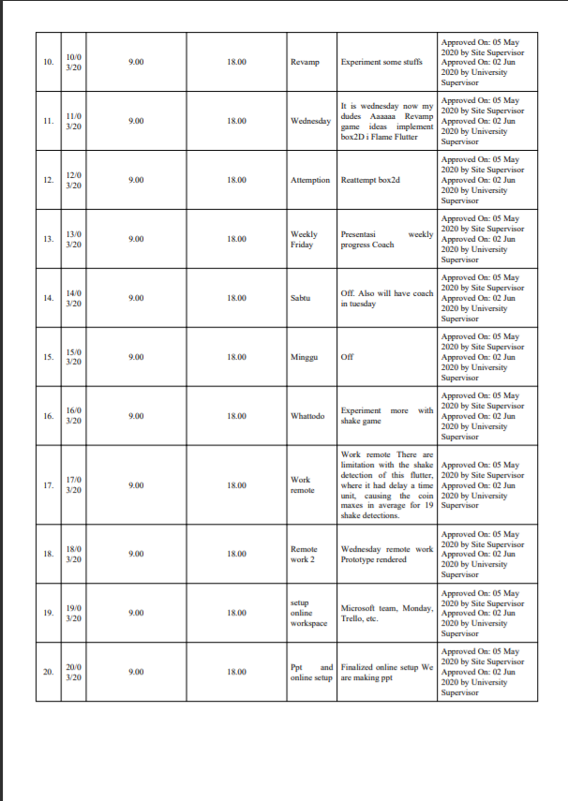
  + 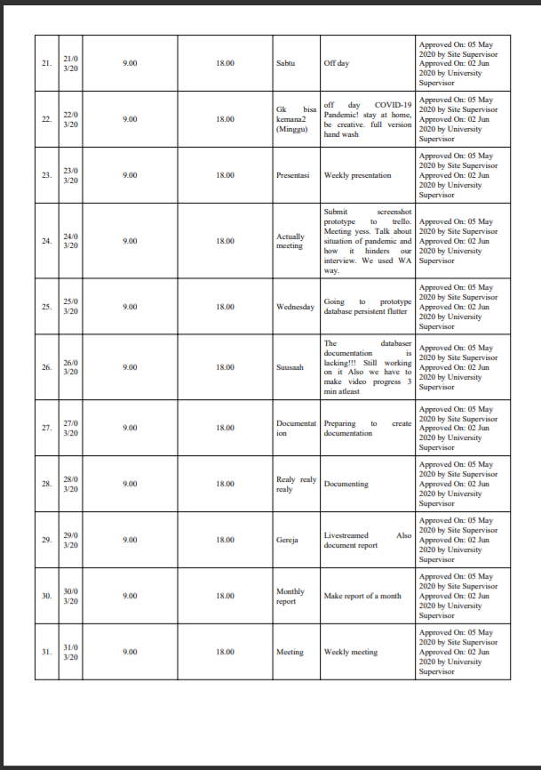
  + 
* April
  + 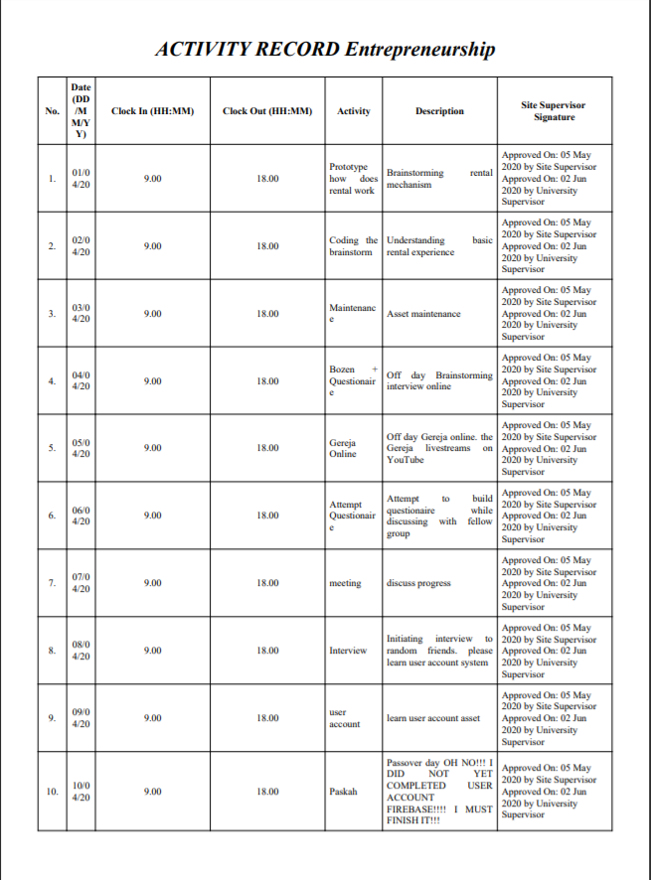
  + 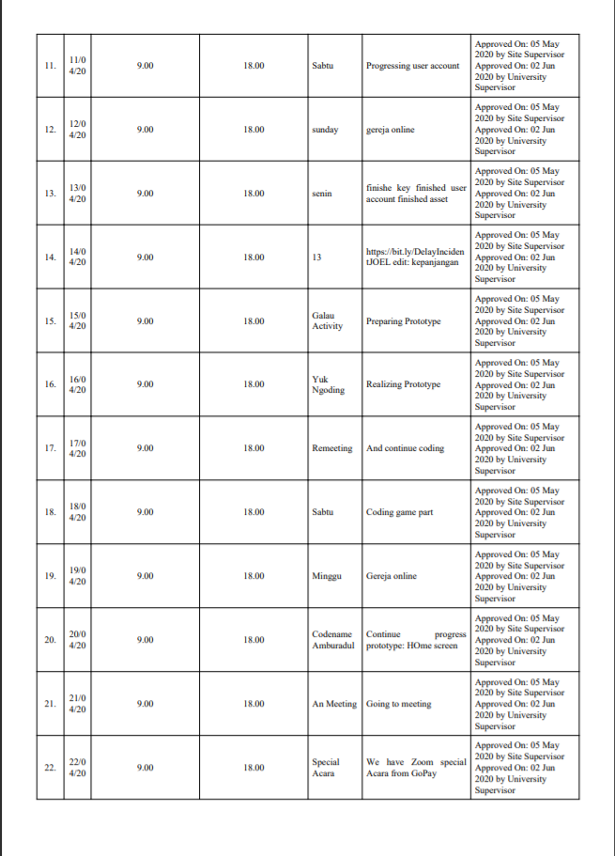
  + 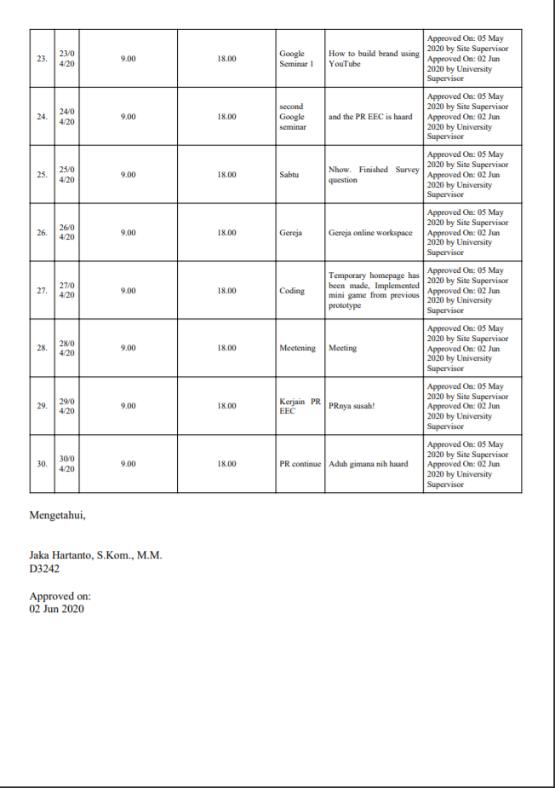
* Mei
  + 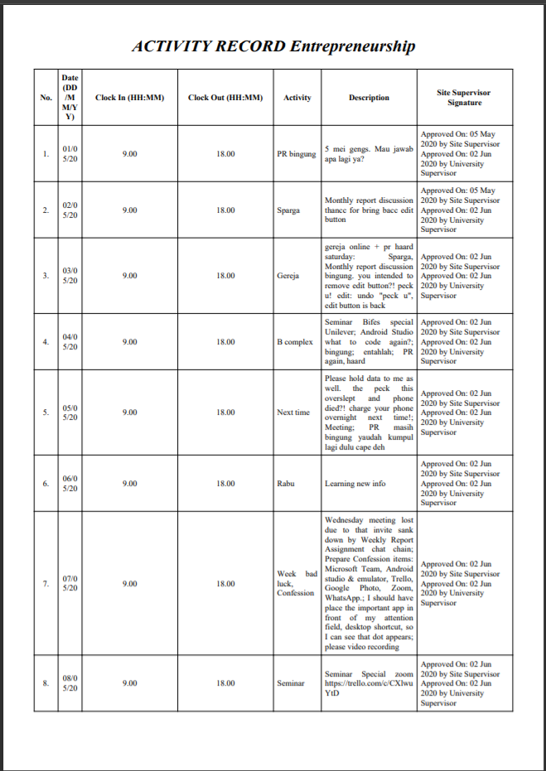
  + 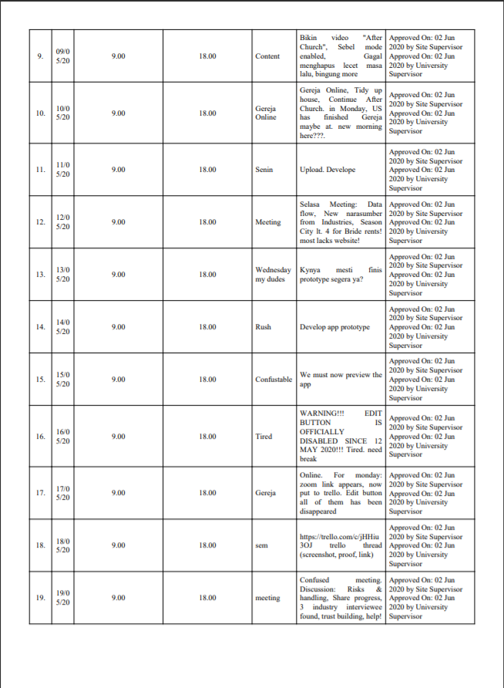
  + 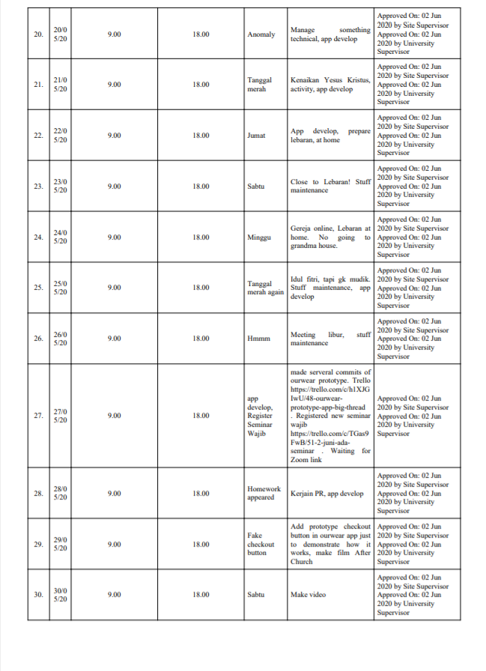
  + 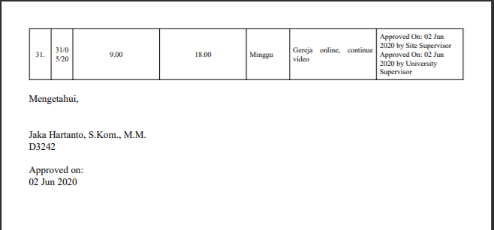
* Juni
  + 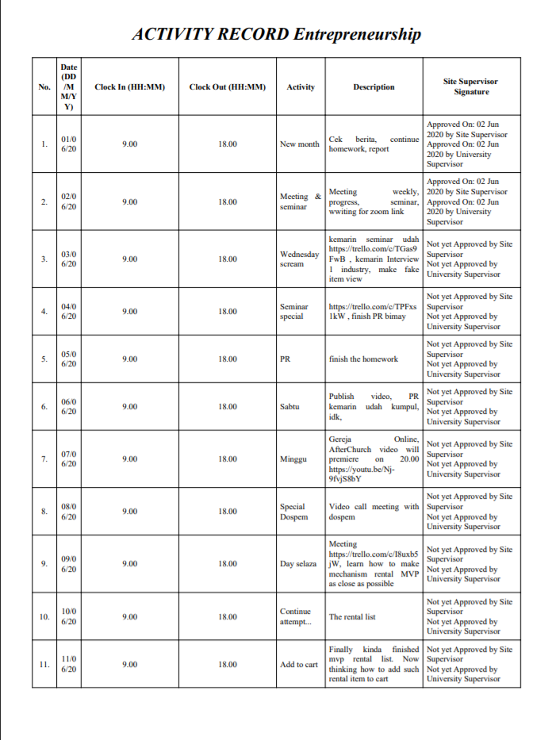
  + 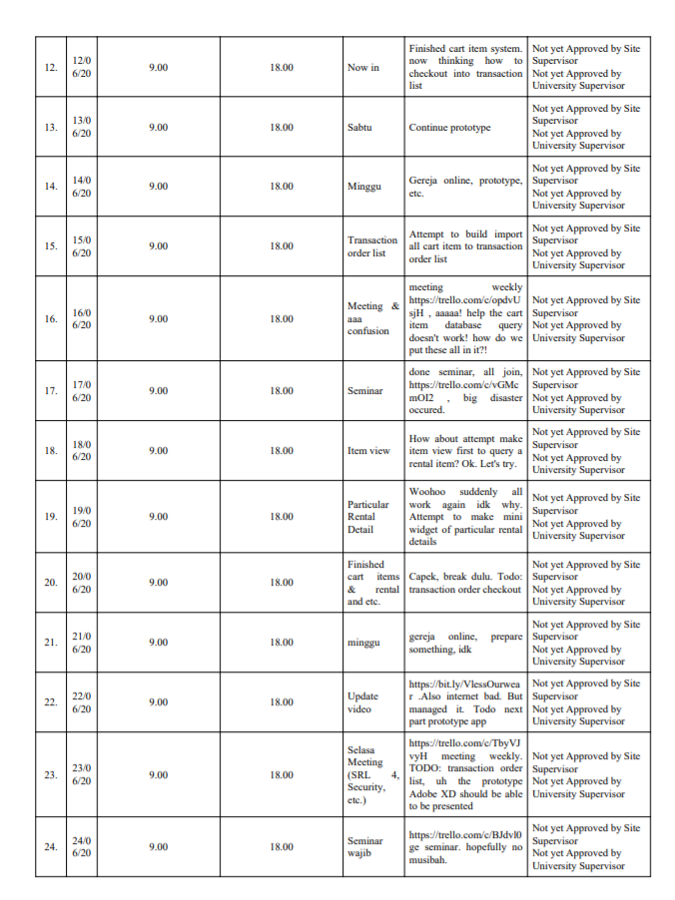
  + 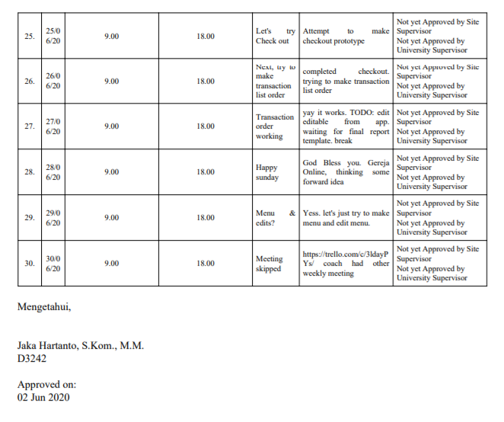
* July
  + 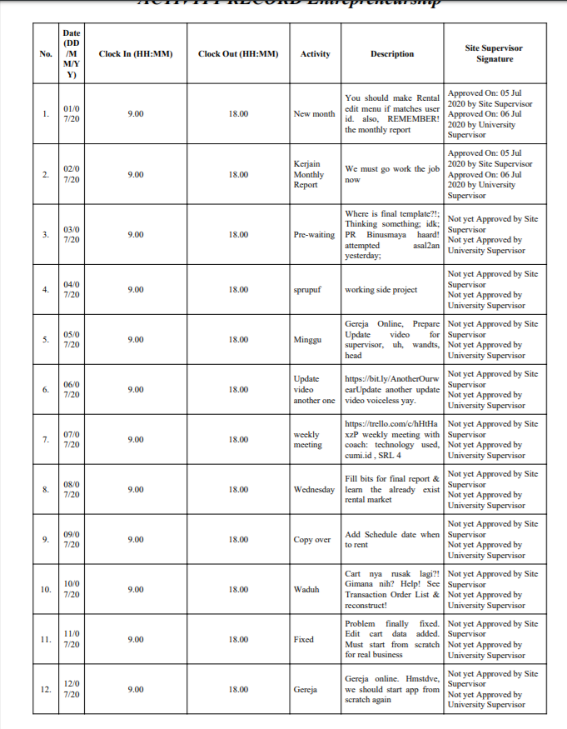
  + 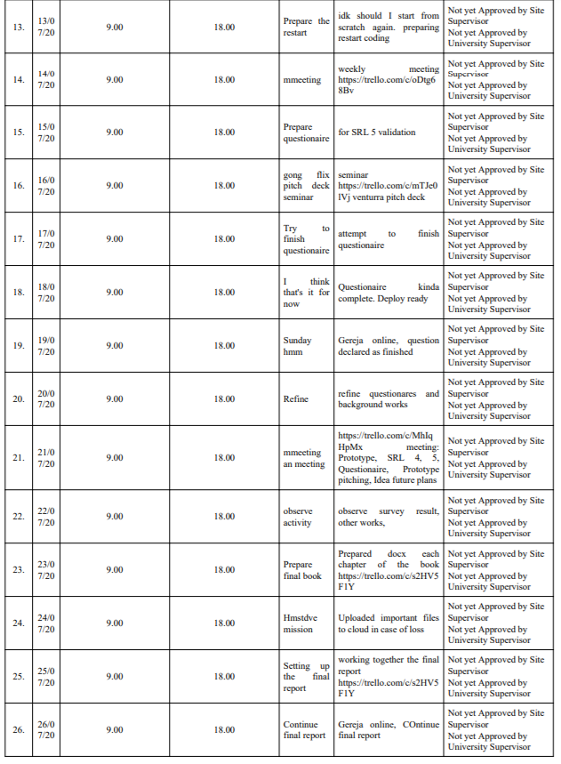
  + 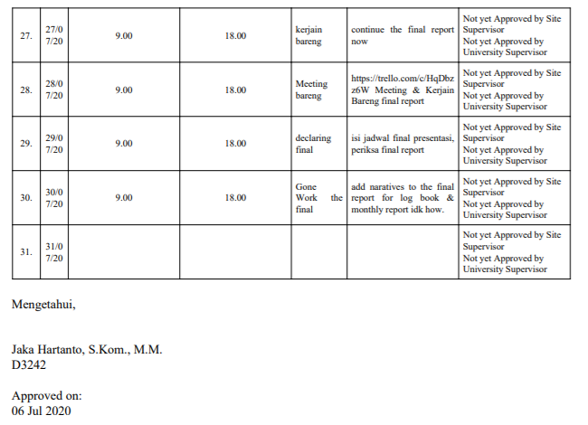
* Agustus
  + Segera hadir
* Total folder export to PDF <https://github.com/JOELwindows7/Publishable-Starring_Codes/tree/master/EntreTrack/PrePersonal/LogBook>

### Monthly Report

#### Joel Robert Justiawan

Kembali ke narasi Logbook & Monthly Report

* <https://github.com/JOELwindows7/Publishable-Starring_Codes/blob/master/EntreTrack/PrePersonal/Monthly%20Report/Monthly%20Report%20-%20February%202020.docx>
* <https://github.com/JOELwindows7/Publishable-Starring_Codes/blob/master/EntreTrack/PrePersonal/Monthly%20Report/Monthly%20Report%20-%20Maret%202020.docx>
* <https://github.com/JOELwindows7/Publishable-Starring_Codes/blob/master/EntreTrack/PrePersonal/Monthly%20Report/Monthly%20Report%20-%20April%202020.docx>
* <https://github.com/JOELwindows7/Publishable-Starring_Codes/blob/master/EntreTrack/PrePersonal/Monthly%20Report/Monthly%20Report%20-%20May%202020.docx>
* <https://github.com/JOELwindows7/Publishable-Starring_Codes/blob/master/EntreTrack/PrePersonal/Monthly%20Report/Monthly%20Report%20-%20June%202020.docx>
* TODO: July
* Total Folder Monthly Report: <https://github.com/JOELwindows7/Publishable-Starring_Codes/tree/master/EntreTrack/PrePersonal/Monthly%20Report>
* Narasi

#### Ourwear Group

* Video monthly report bulan Februari – Maret : <https://www.youtube.com/watch?v=E33LmjYdNmY>
* Video monthly report bulan April : <https://www.youtube.com/watch?v=KDYPuRiO9Wg>
* Video monthly report bulan May: <https://www.youtube.com/watch?v=qzX6bmd4aU8>
* Video monthly report bulan Juni: <https://www.youtube.com/watch?v=1FVK9-Sjn0M>

### Intensive Coaching Report / Weekly Meeting

#### Pre-Ourwear

* Pre-online photo at <https://photos.app.goo.gl/64weYnYG314TFwf27>
* Dibawah berikut adalah beberapa foto-foto sebelum masa WFH, awal dari Entre, & perpindahan ke Ourwear. Tidak semua foto dimasukan agar tidak memberatkan komputasi.

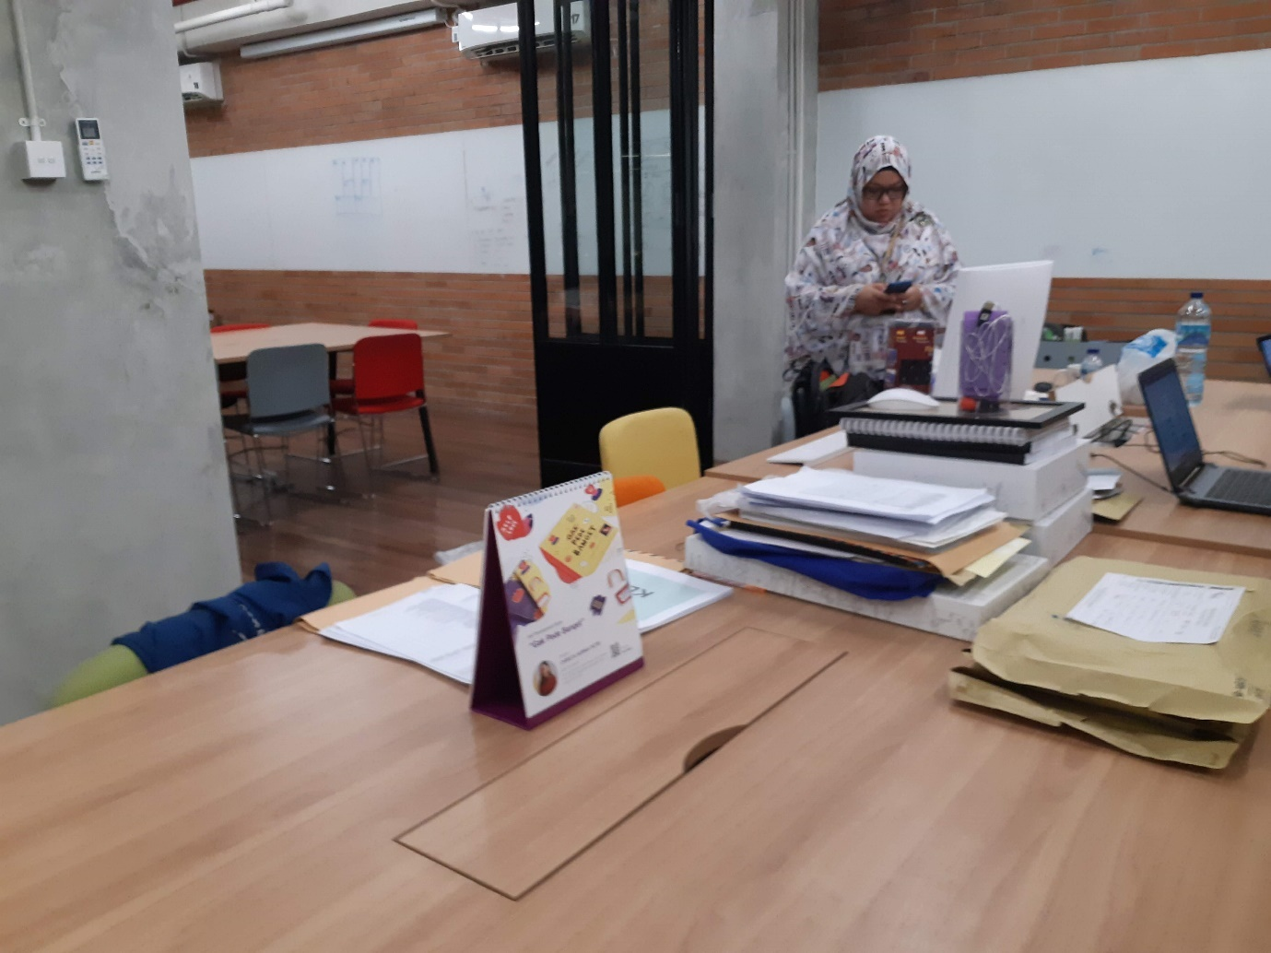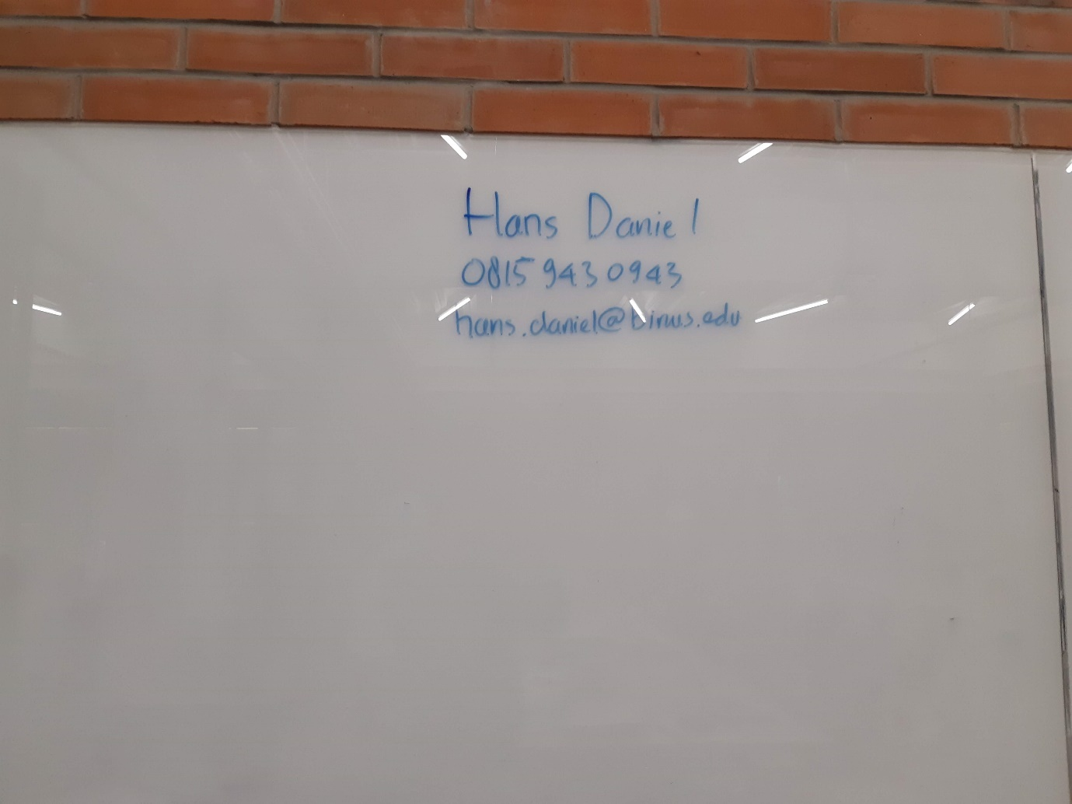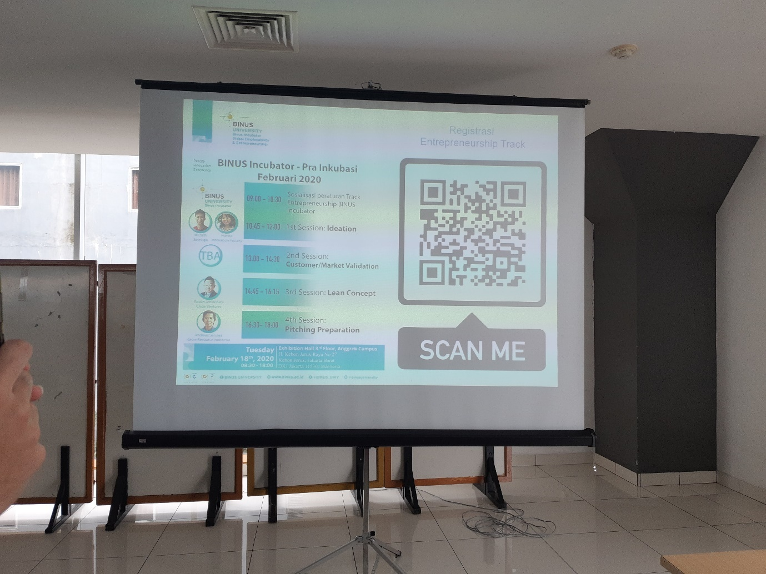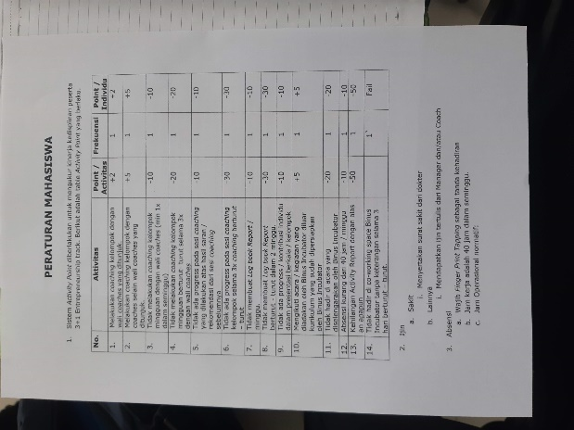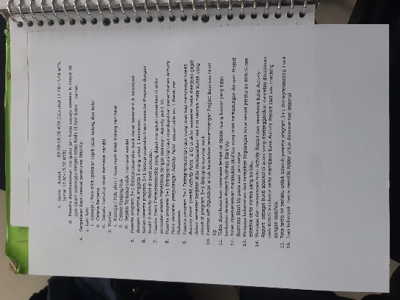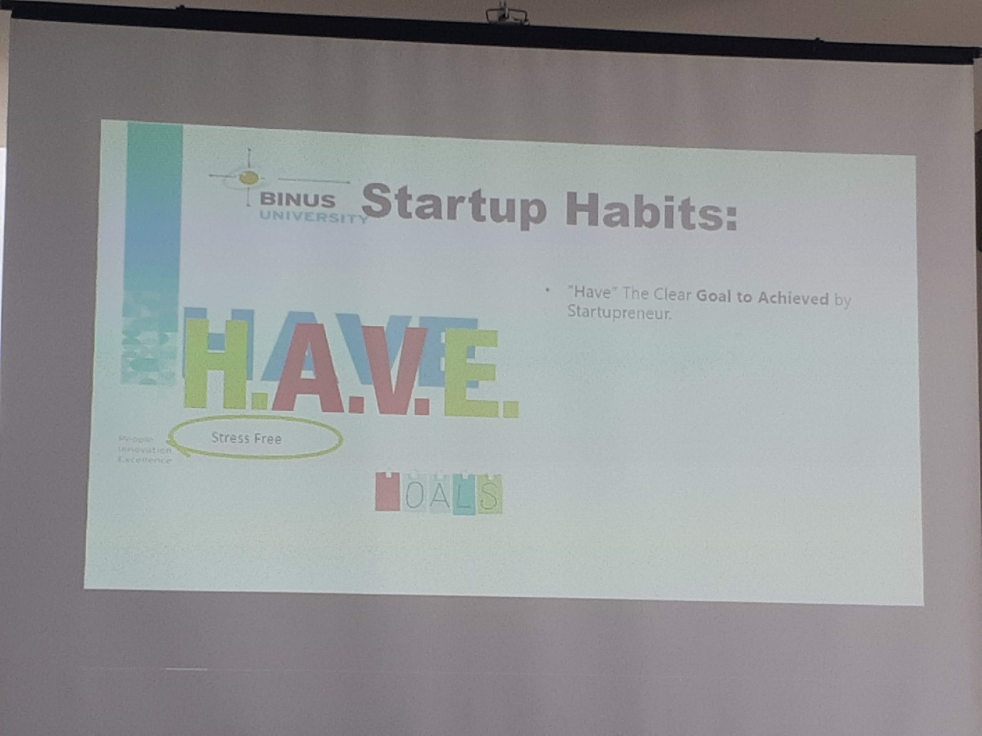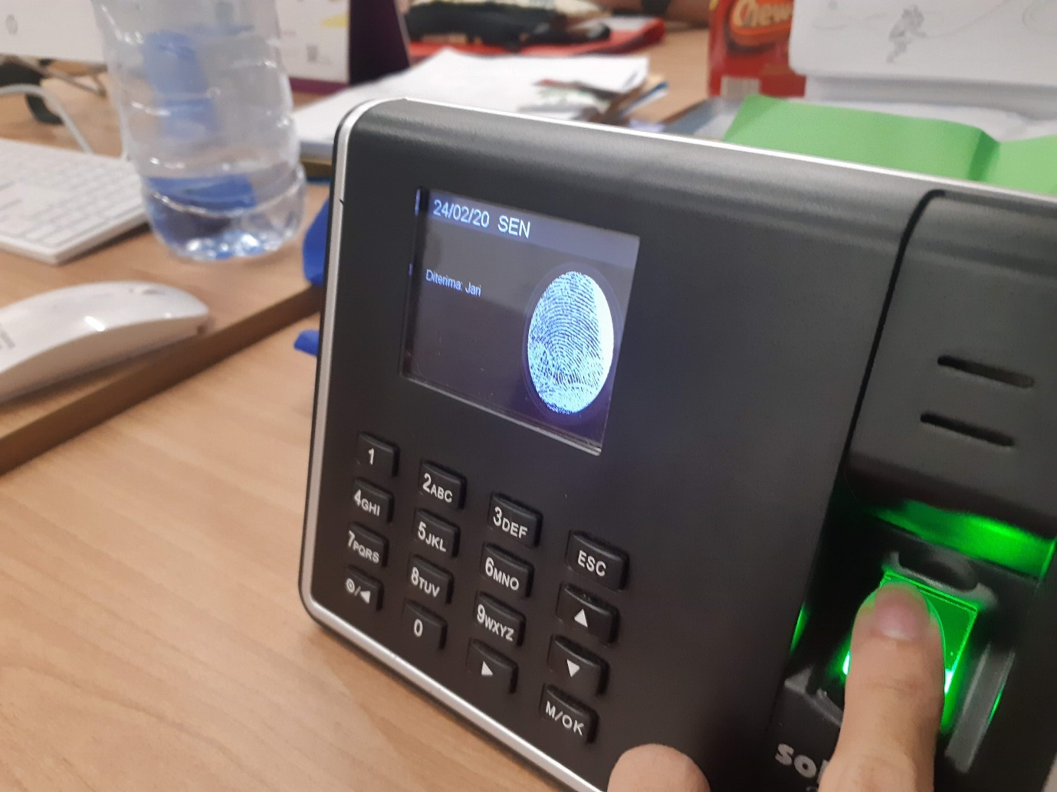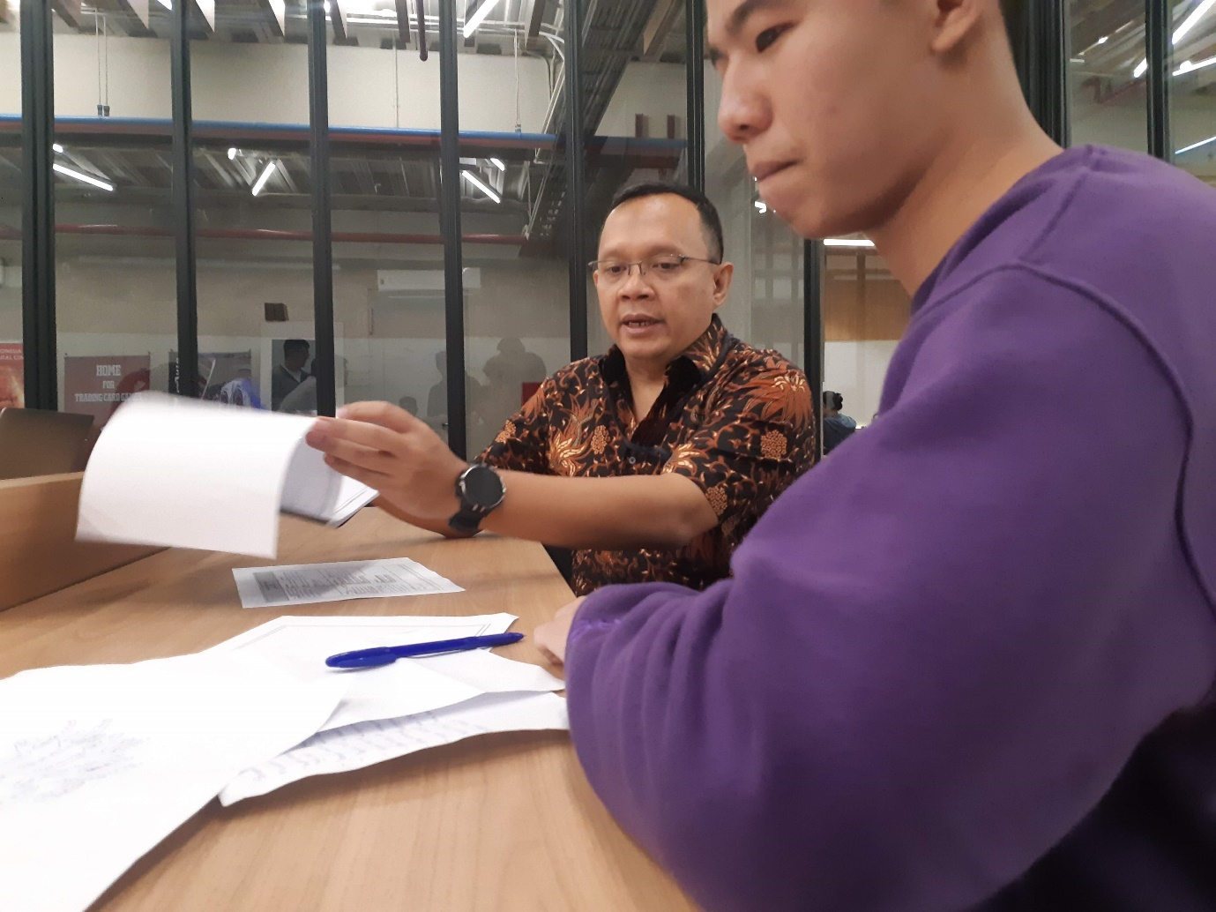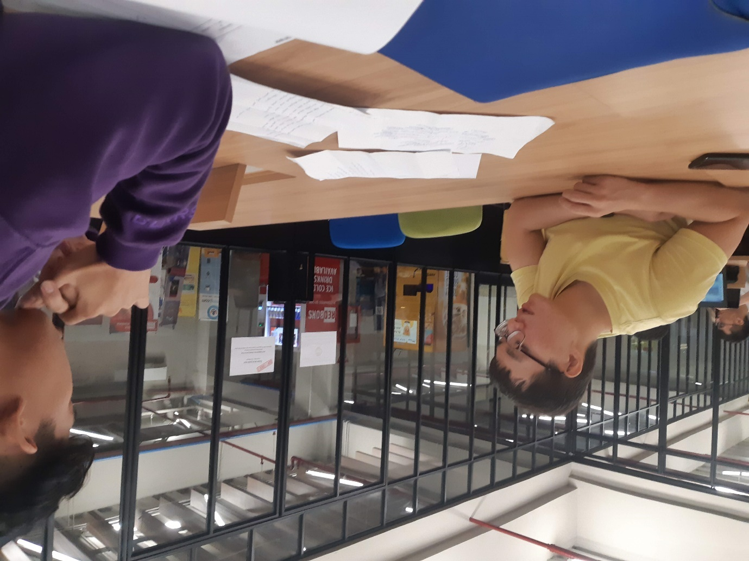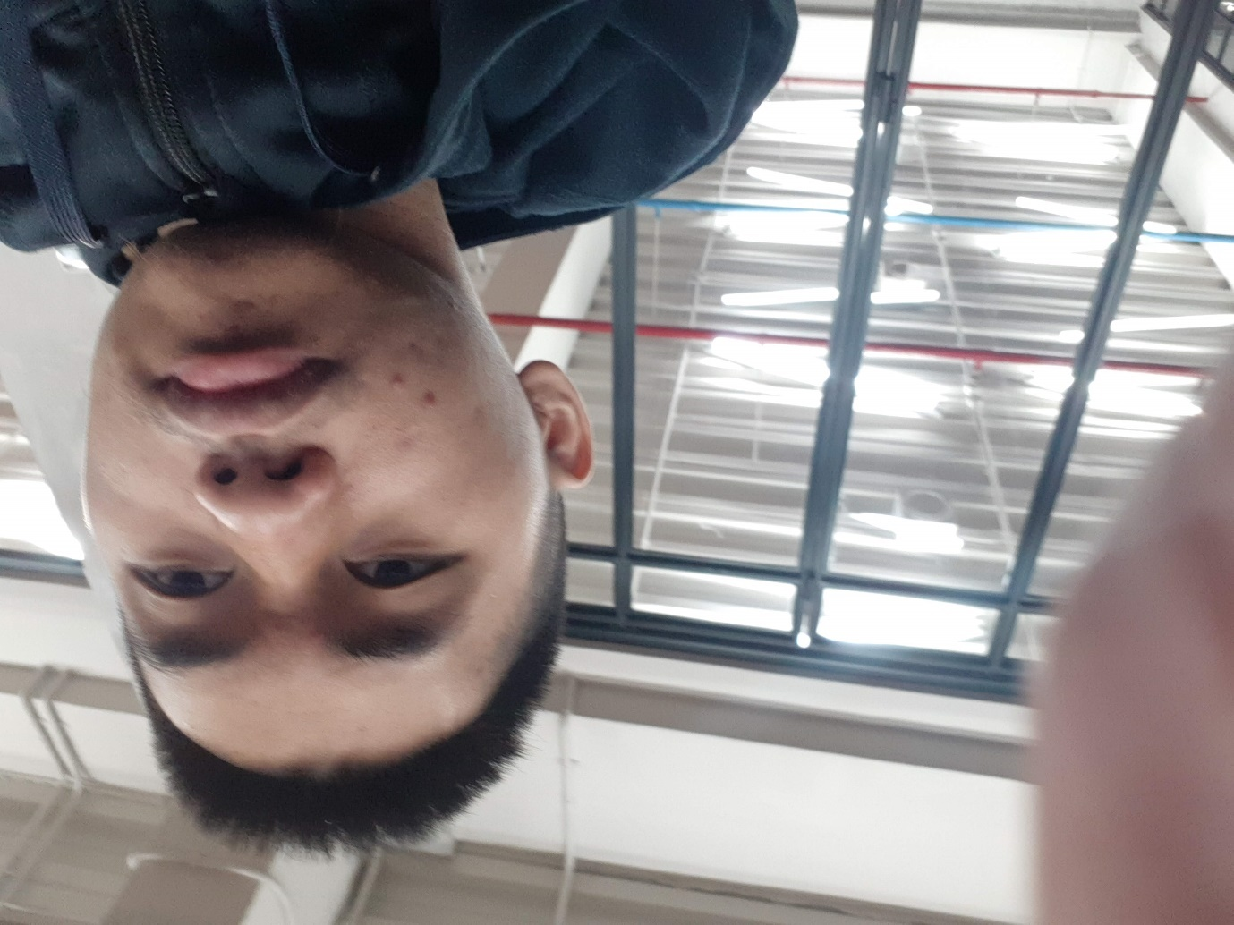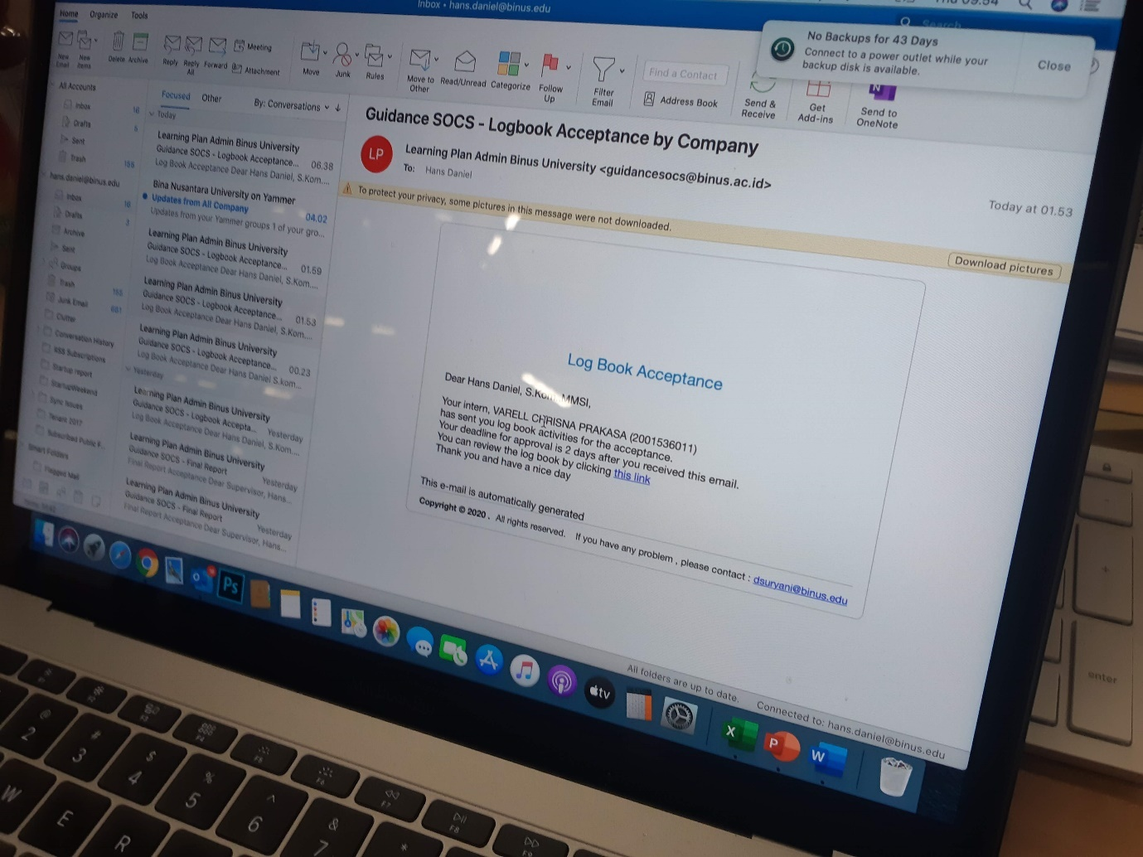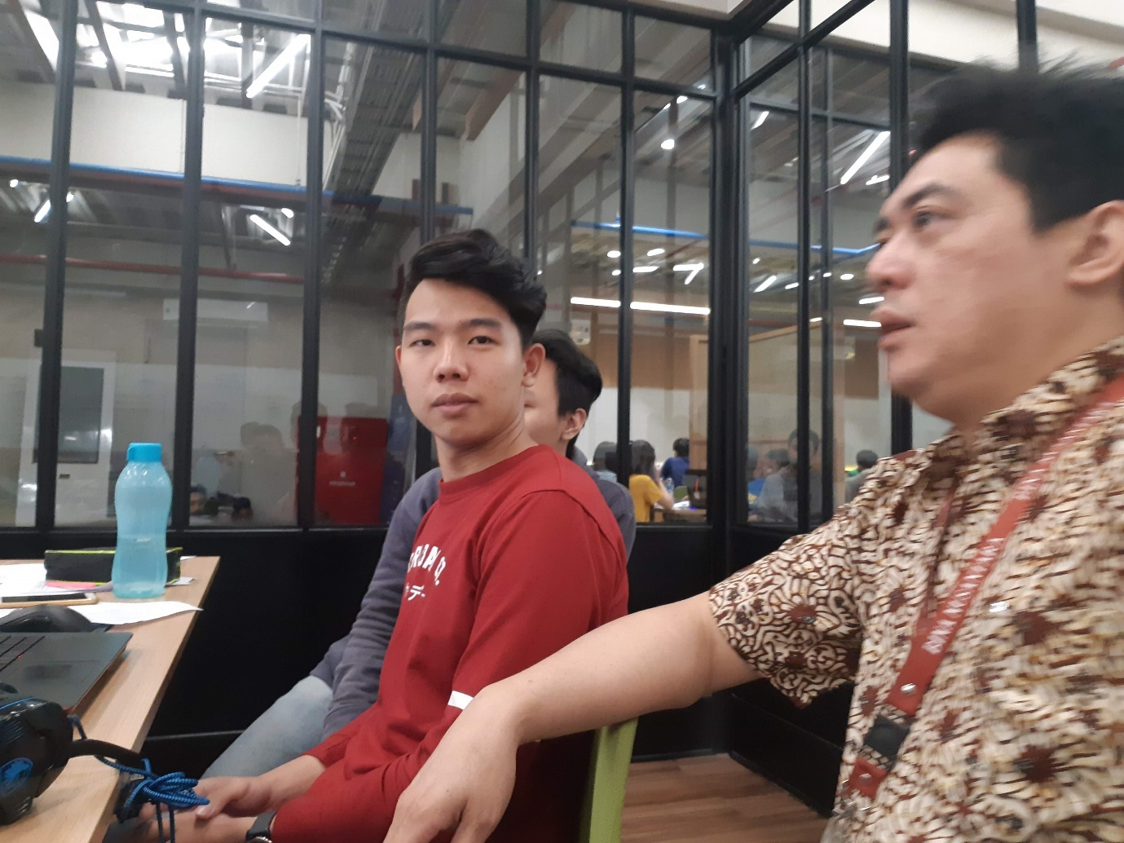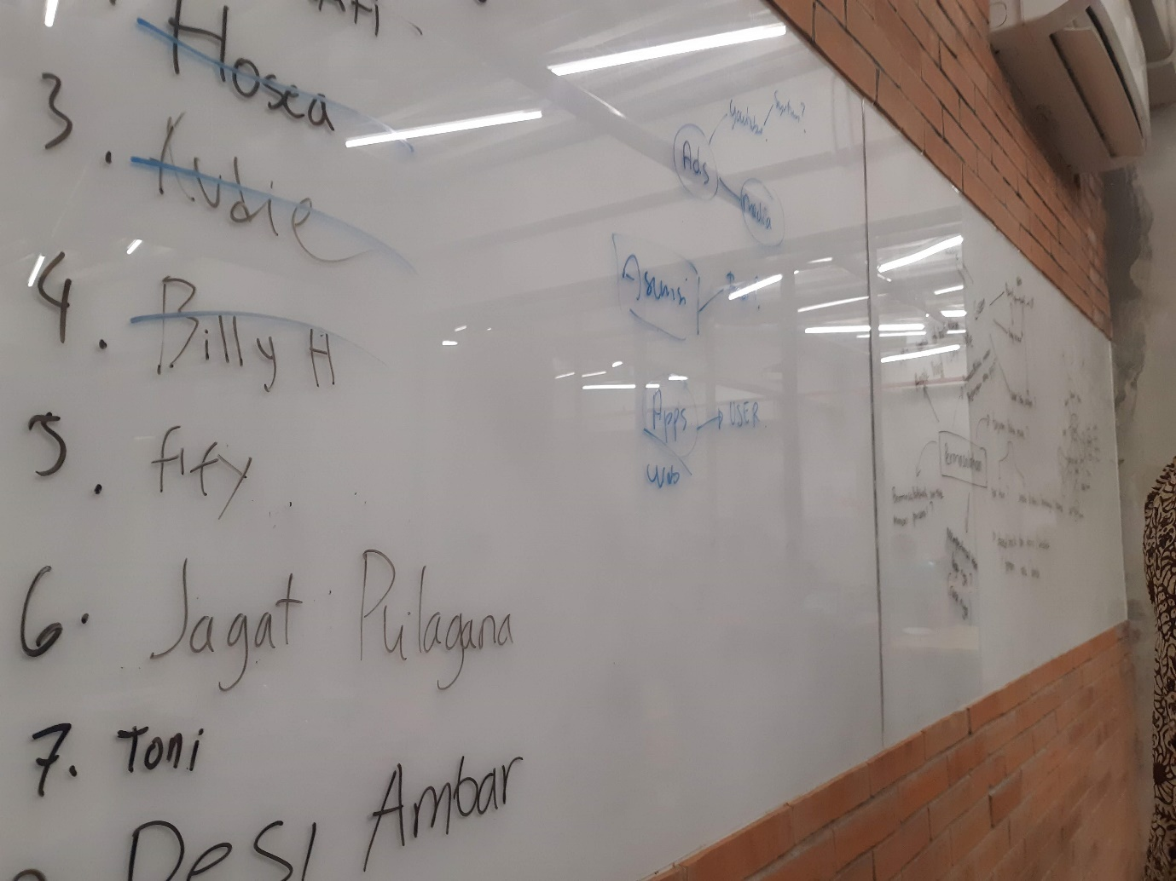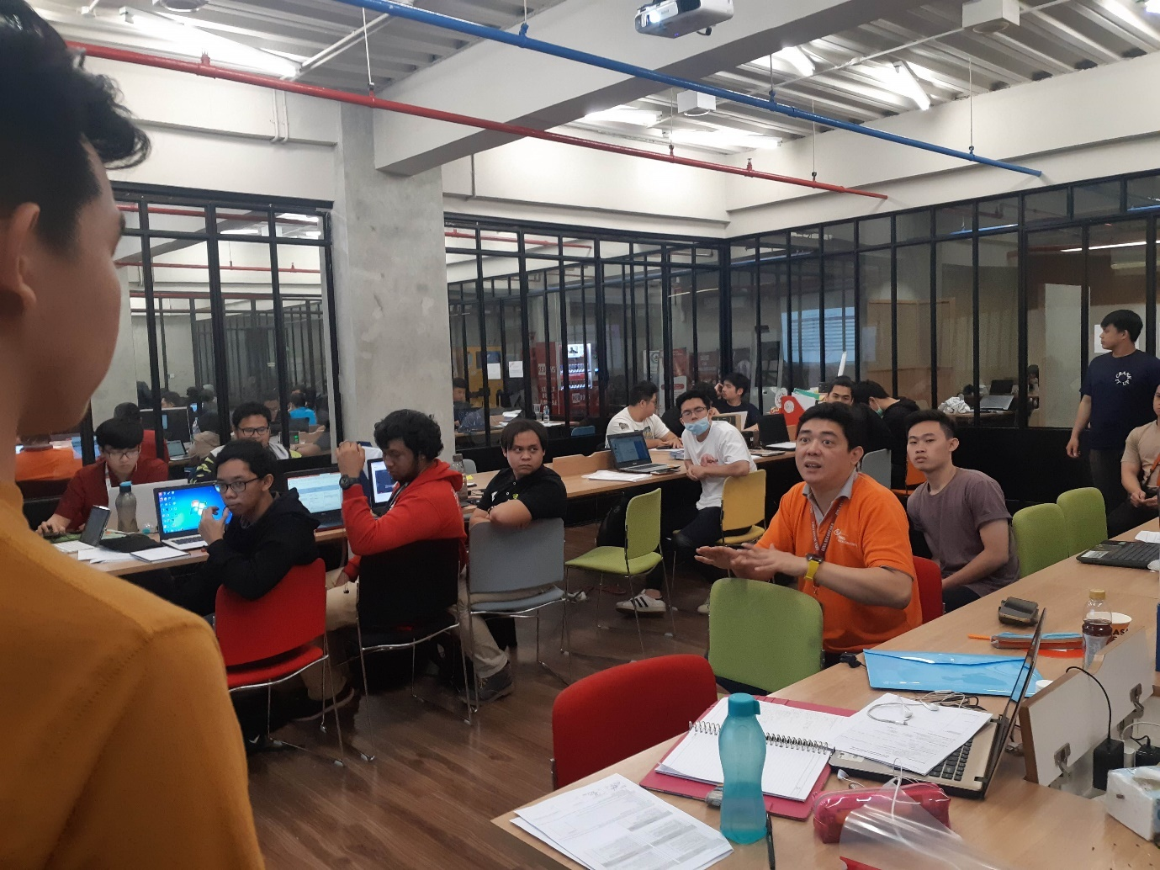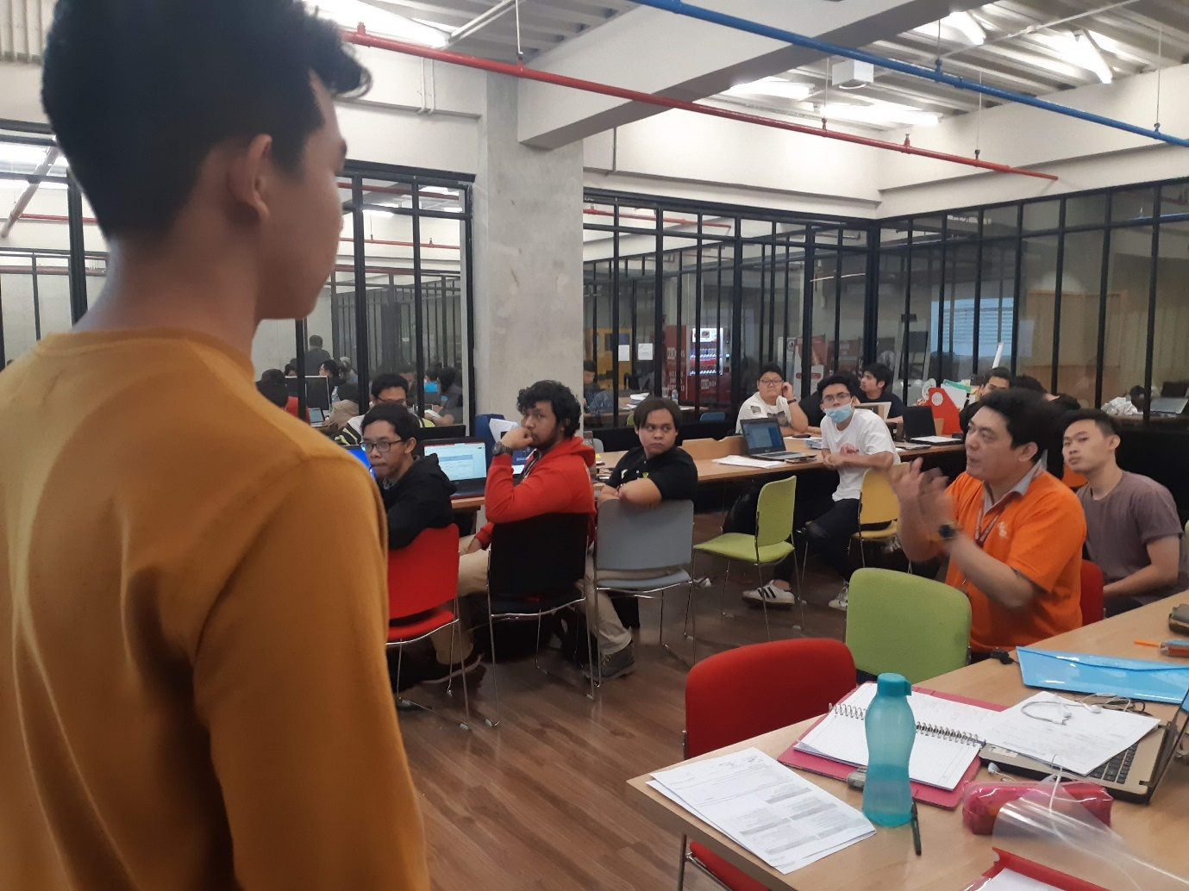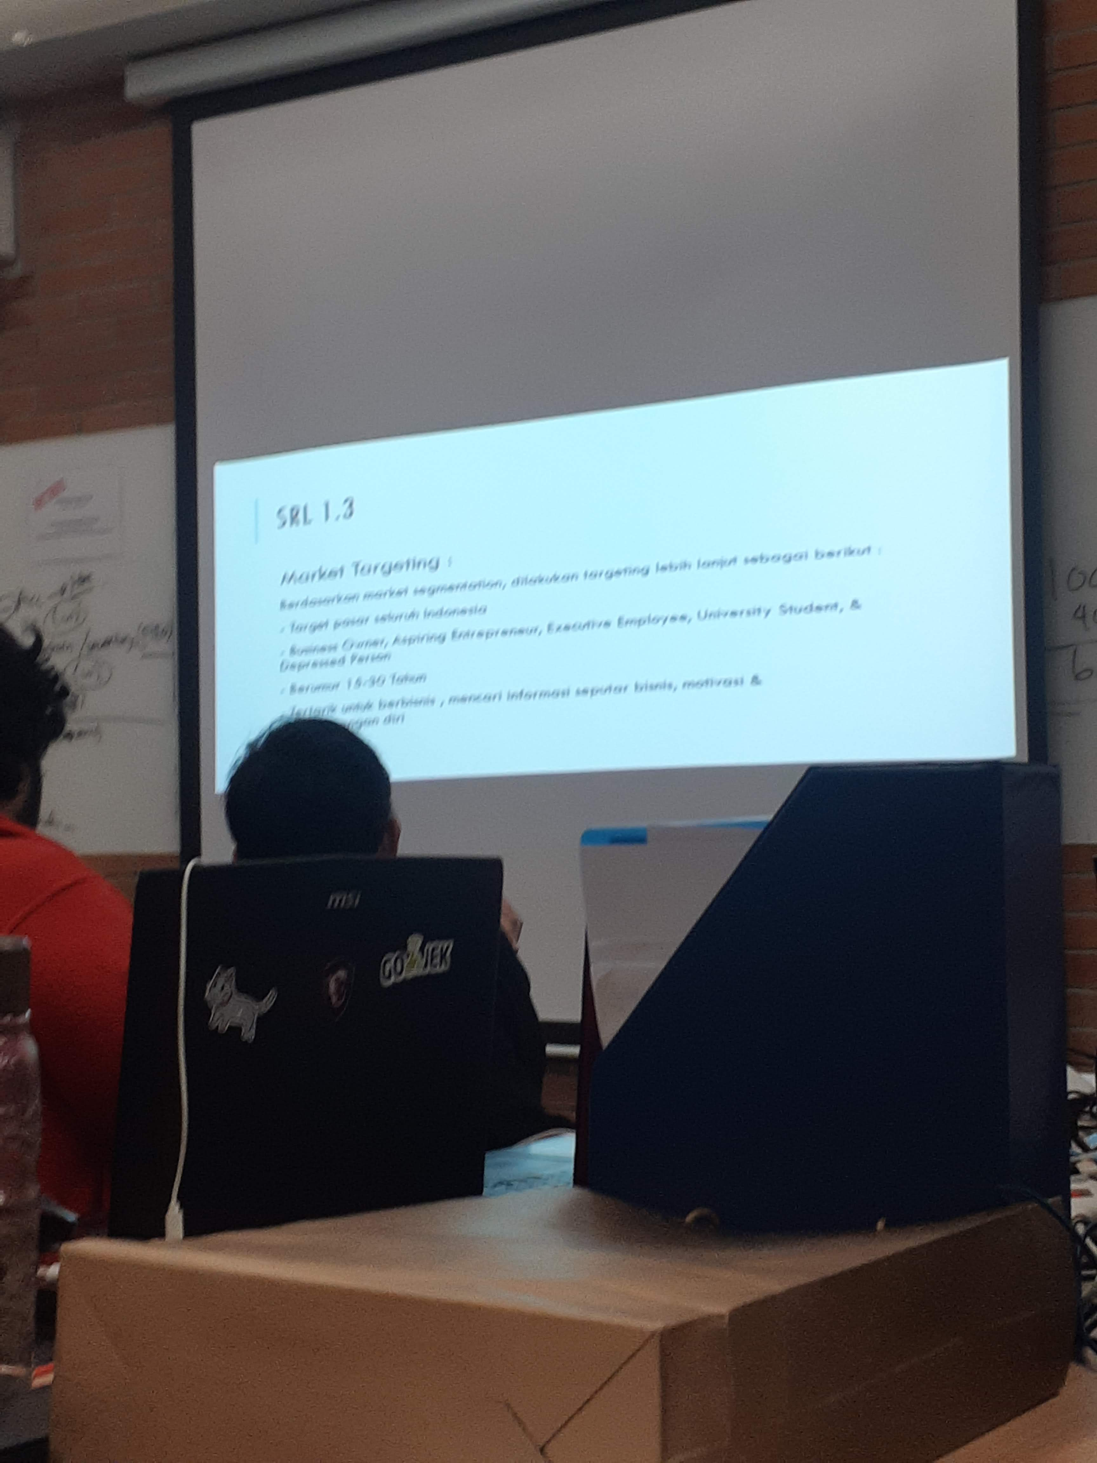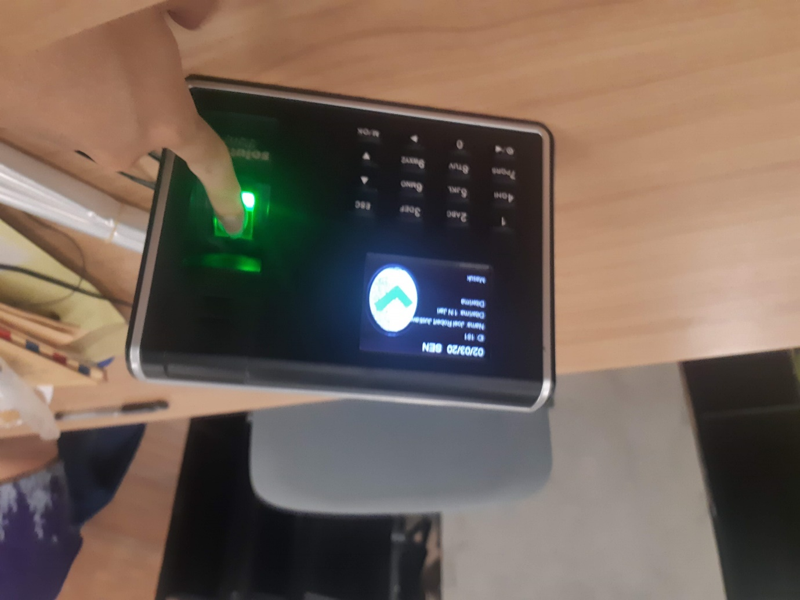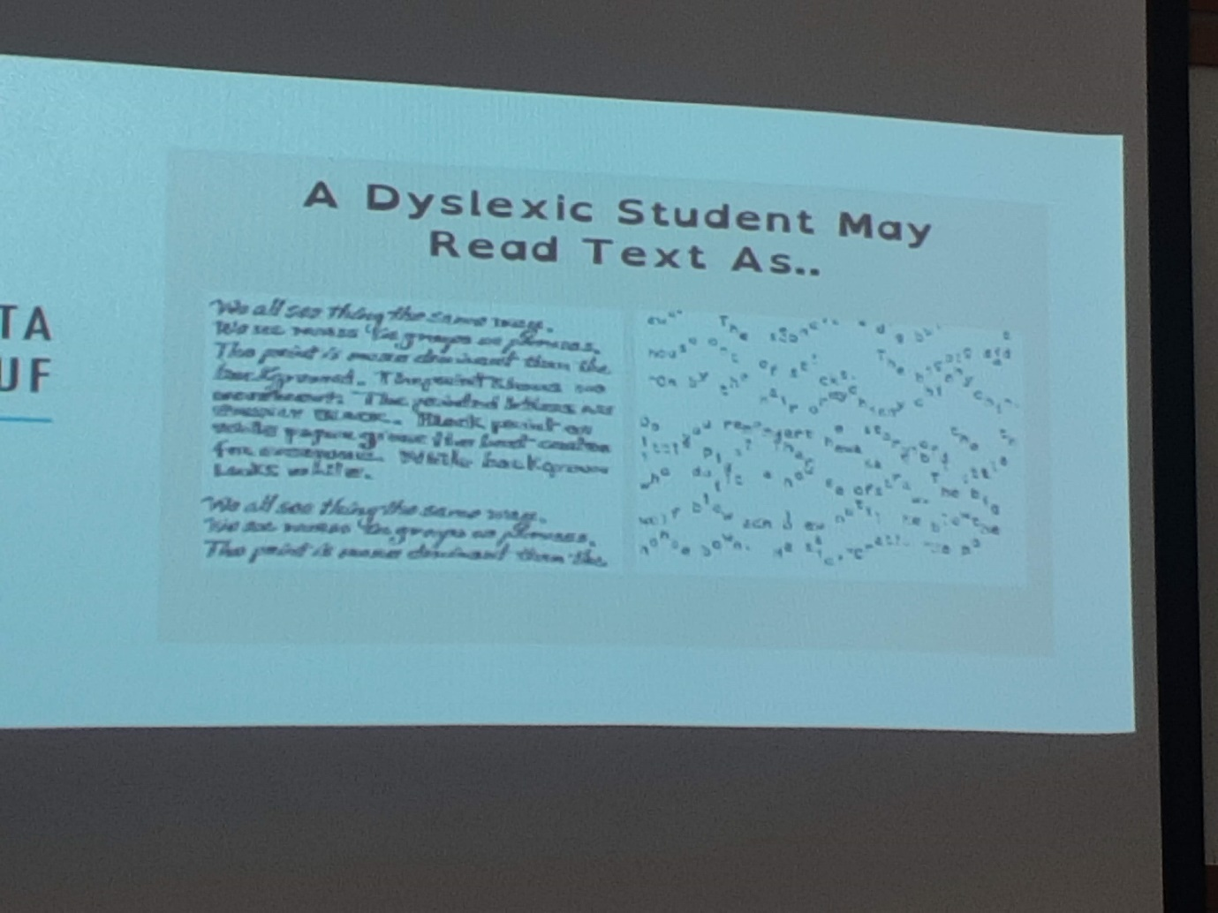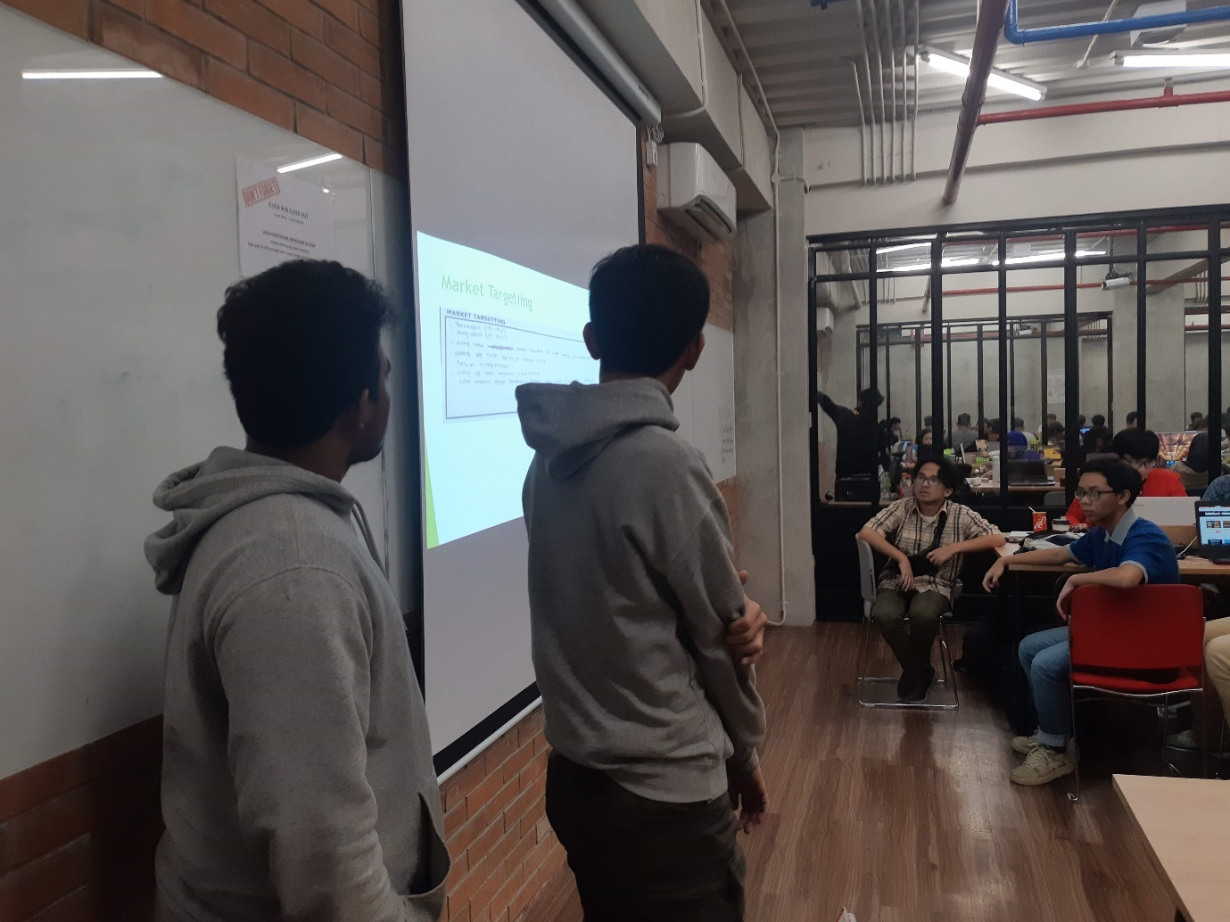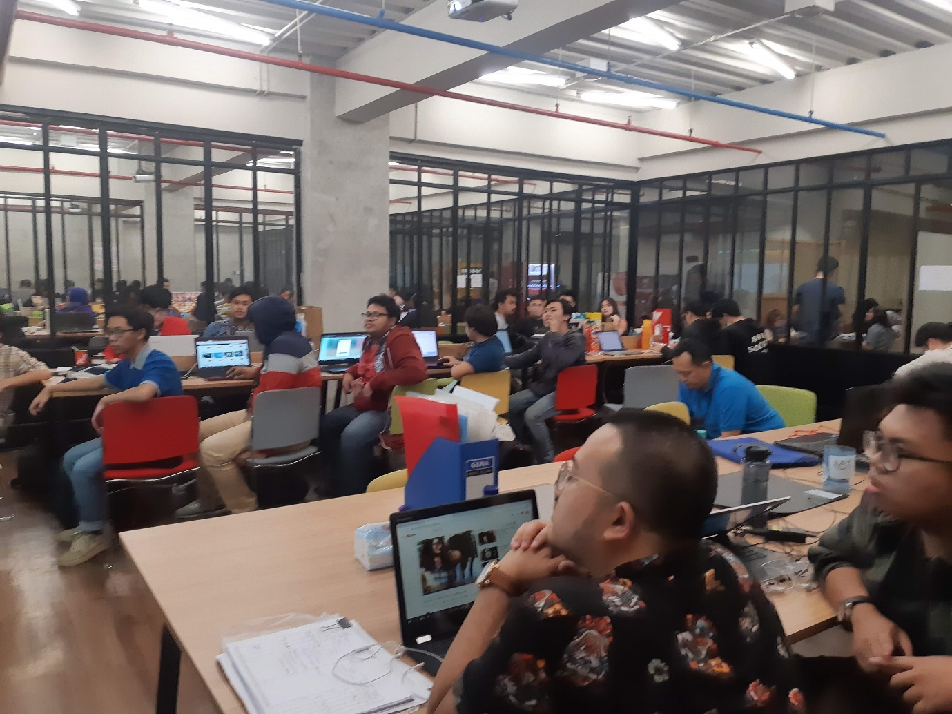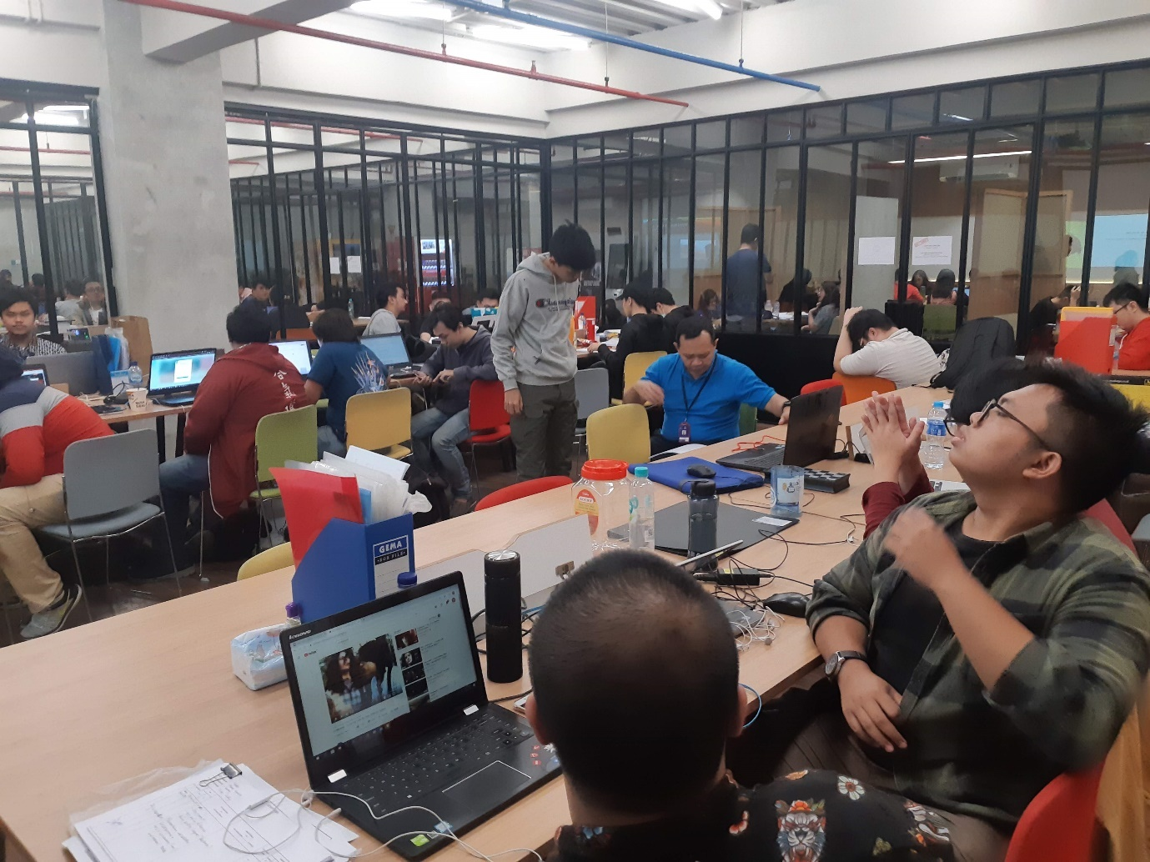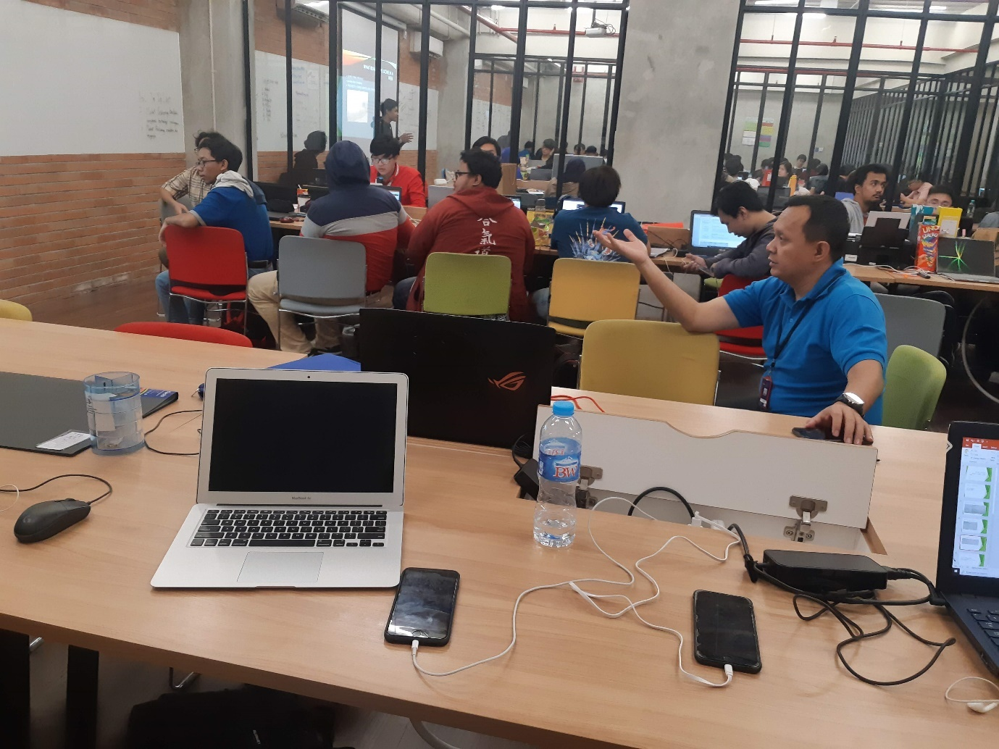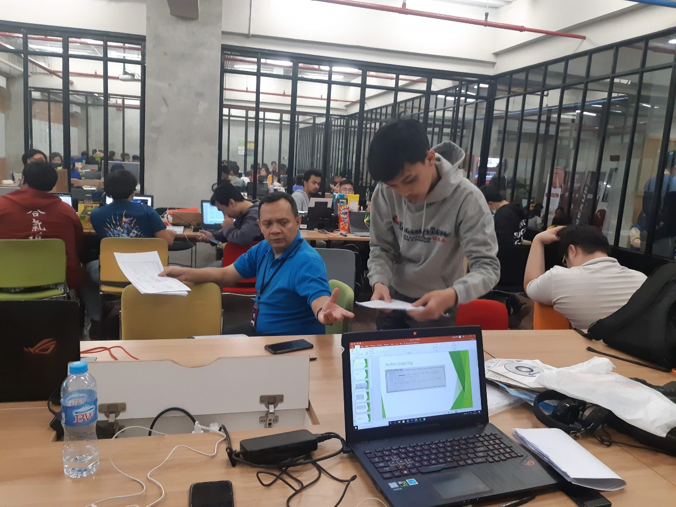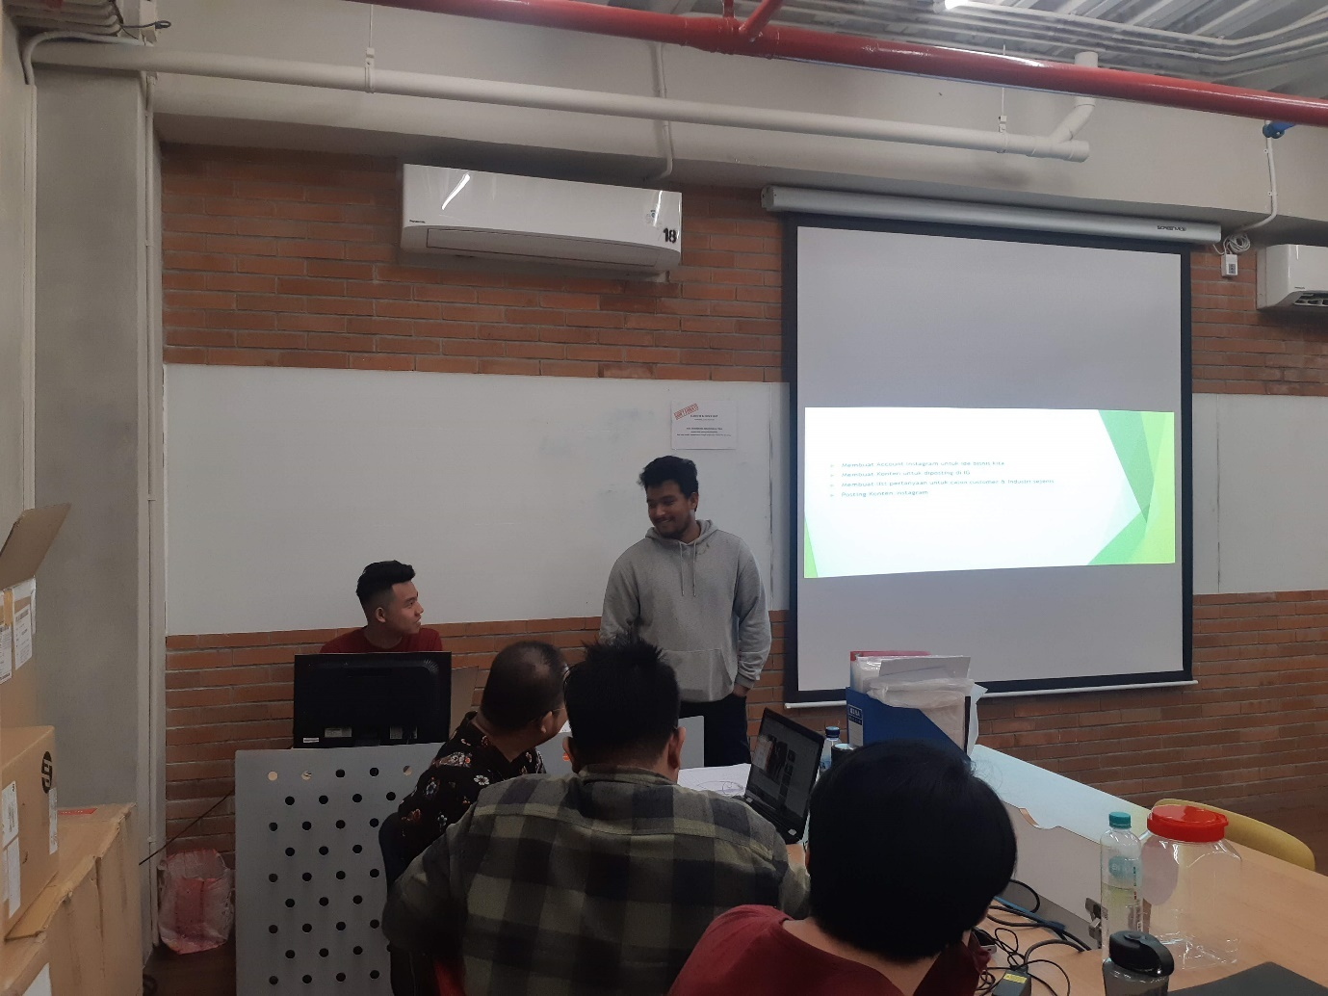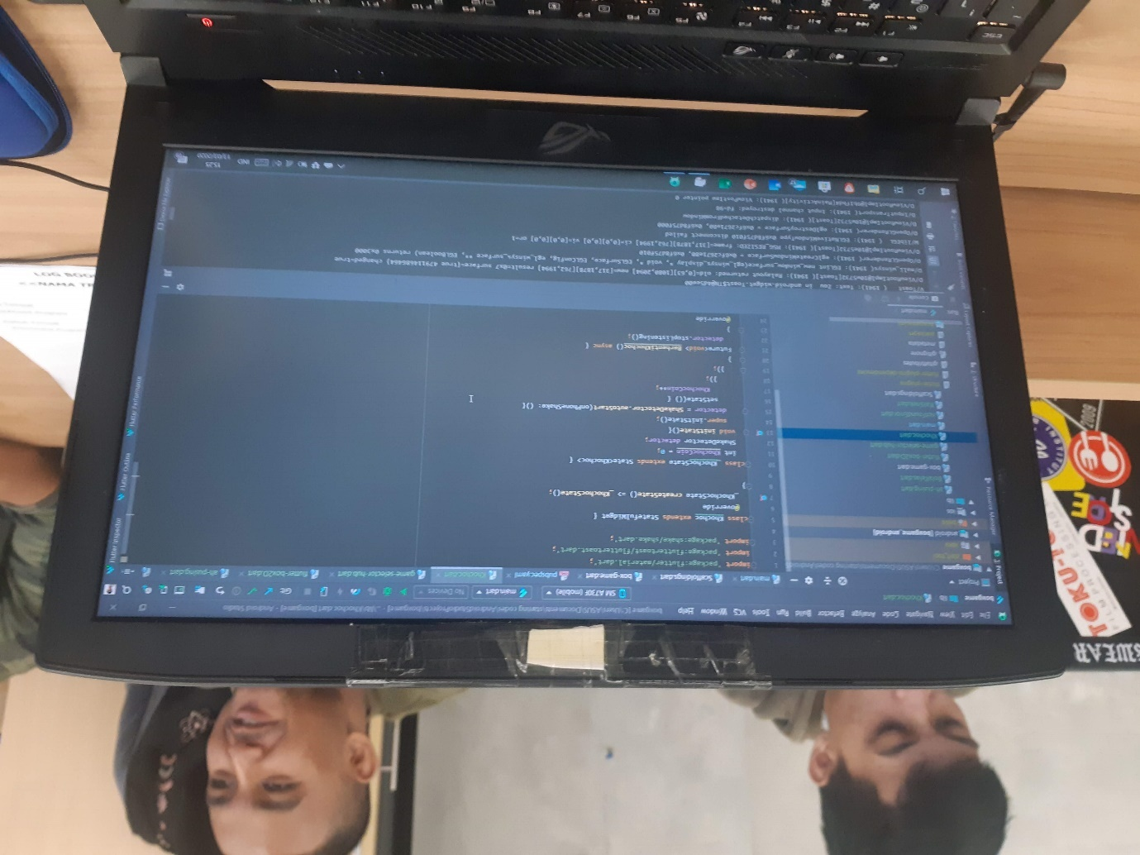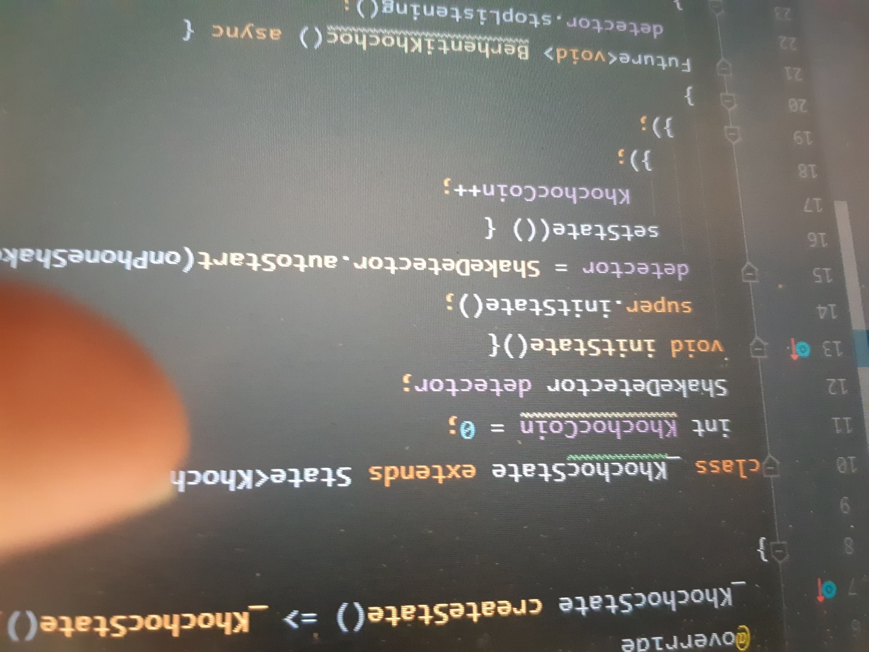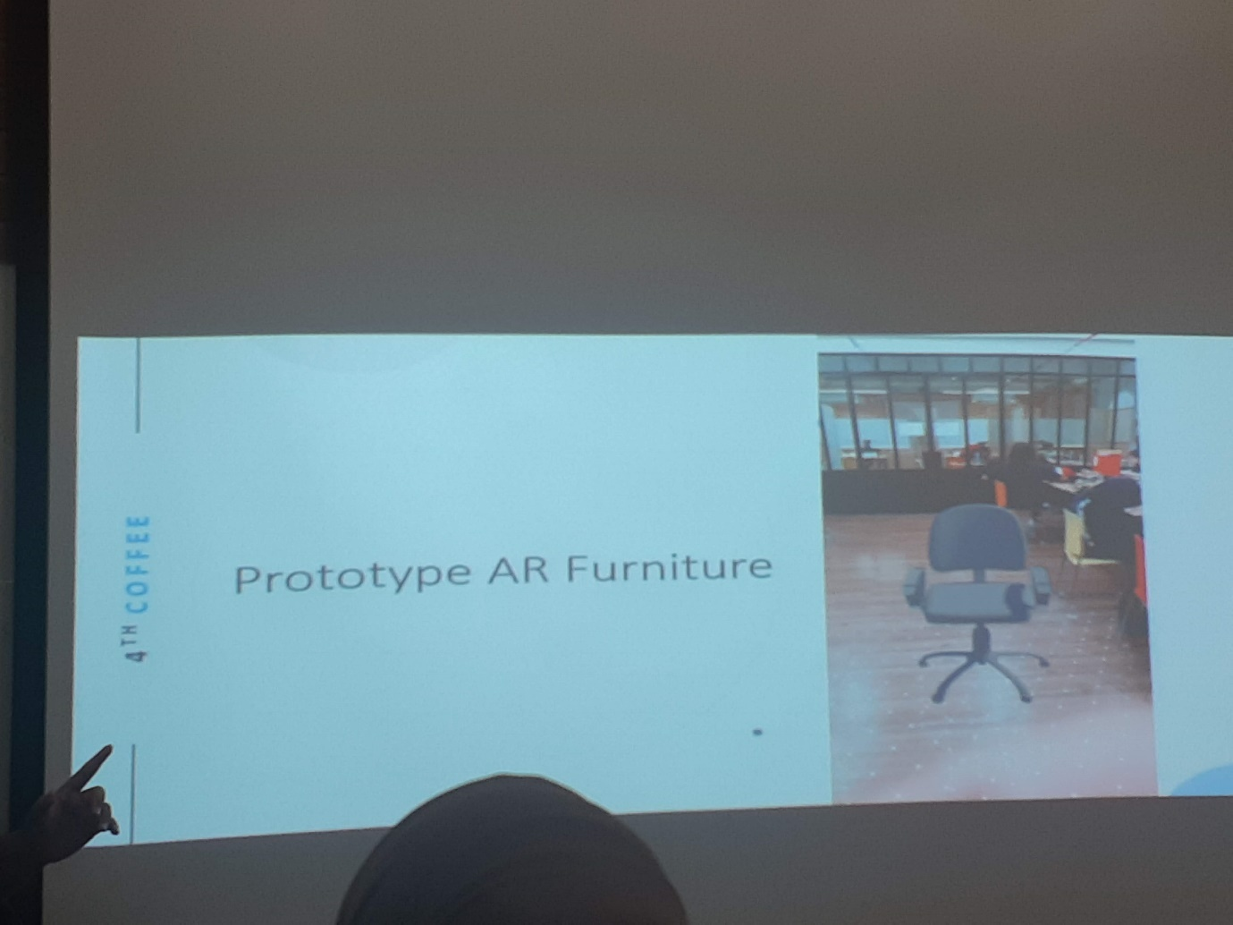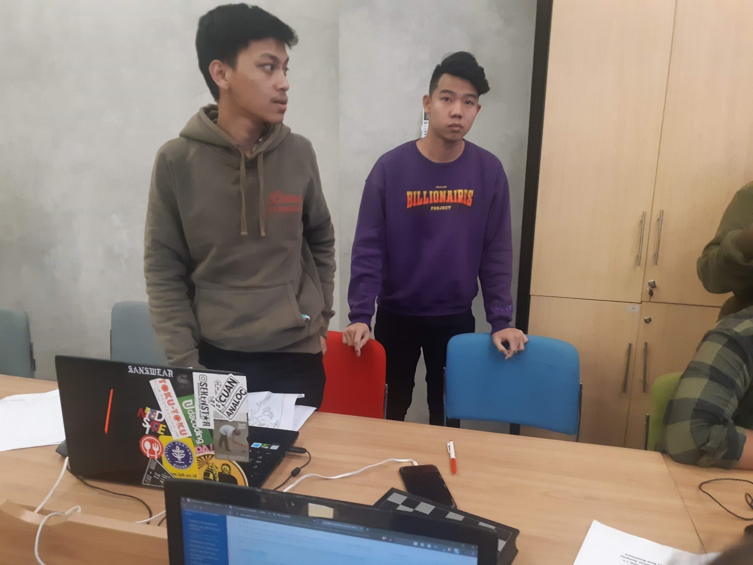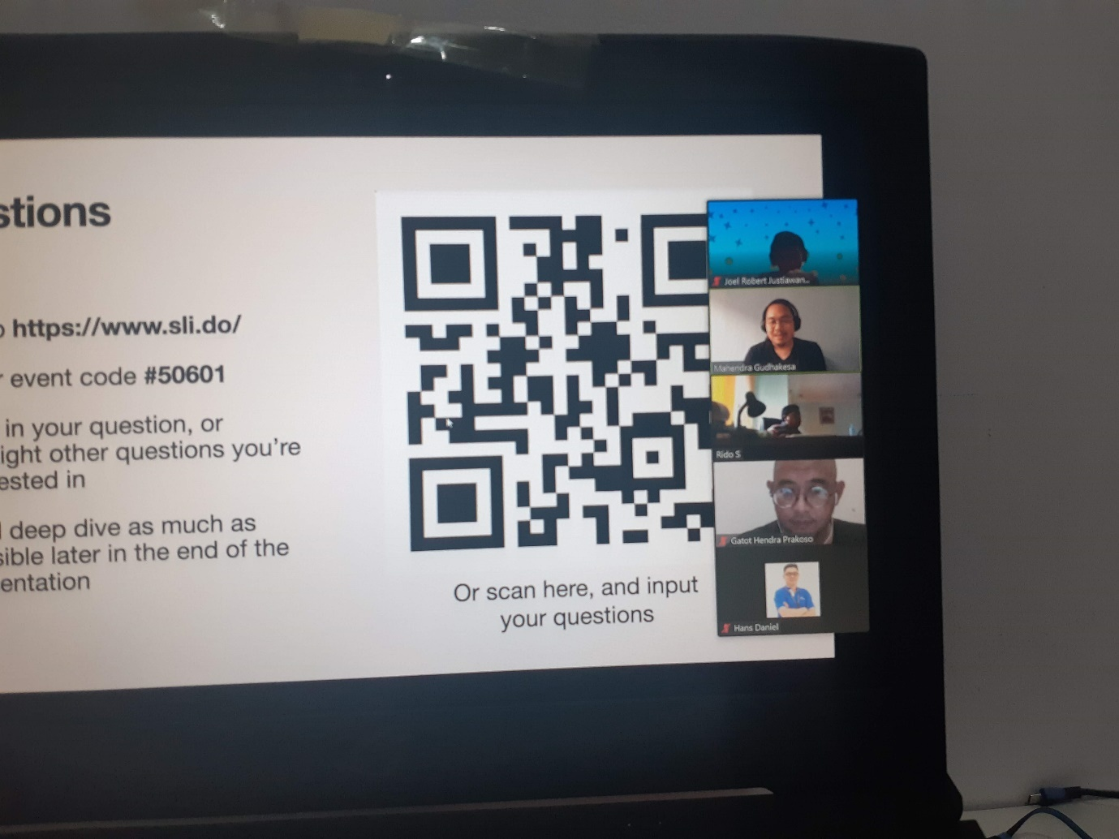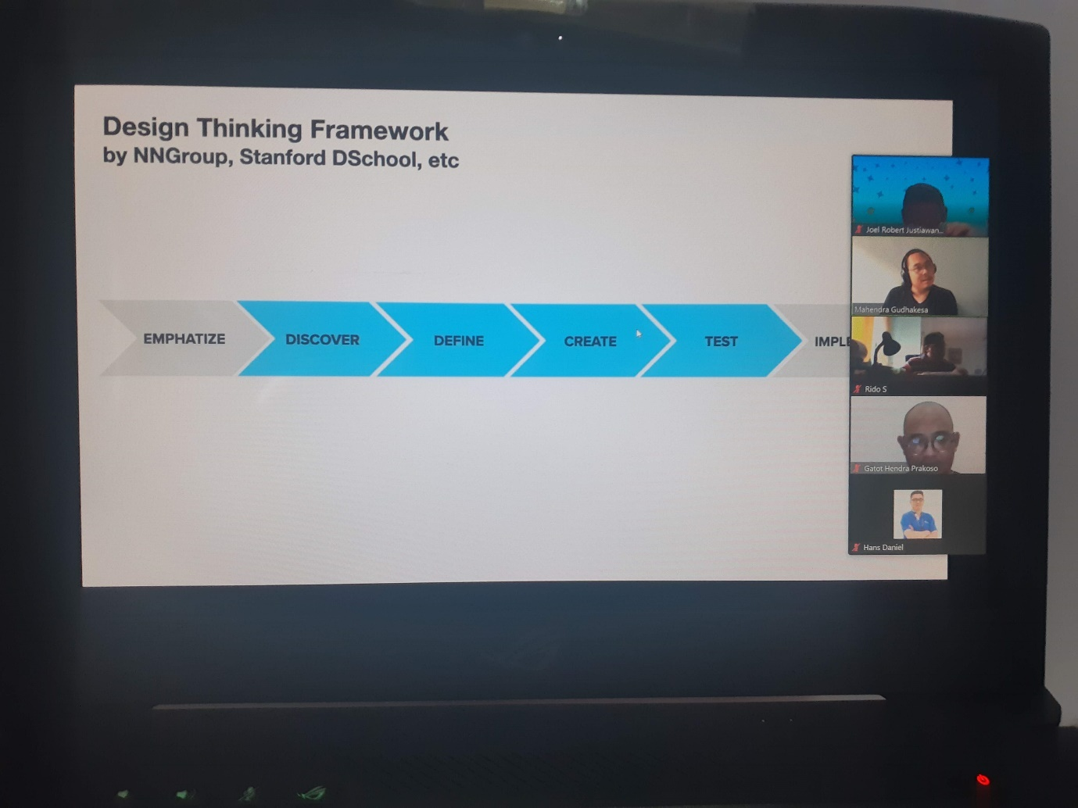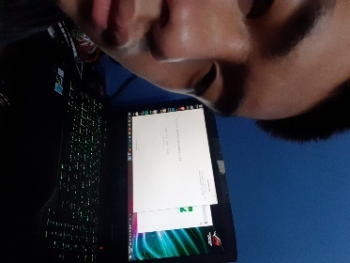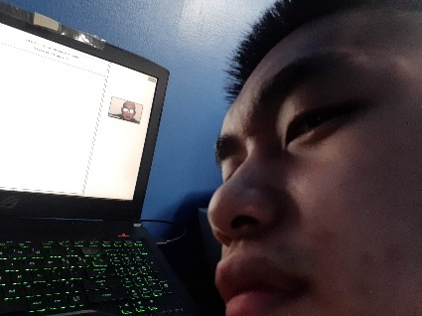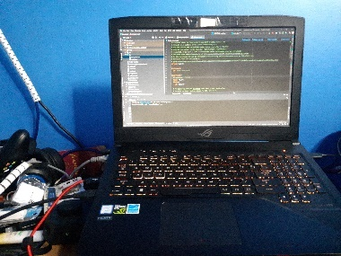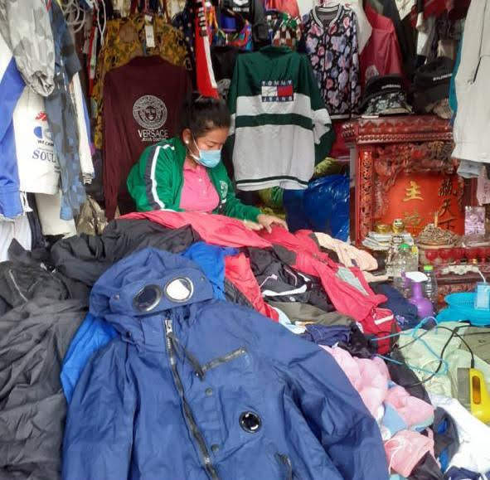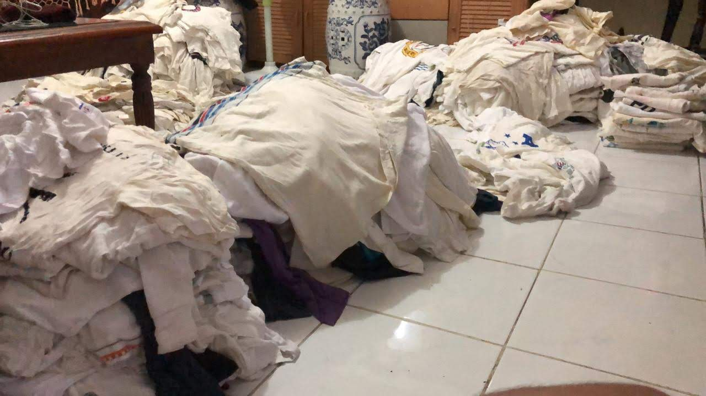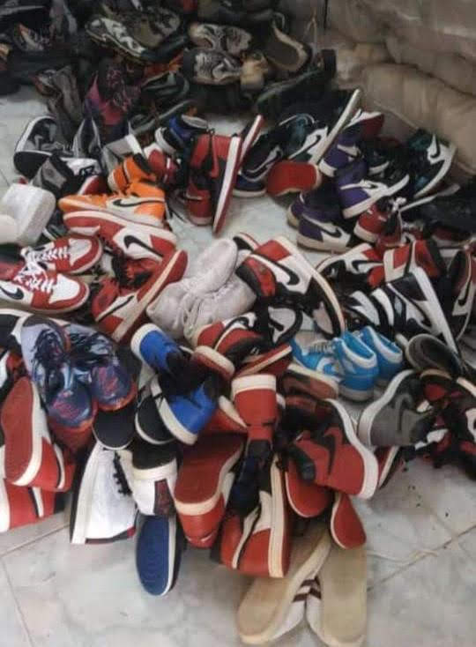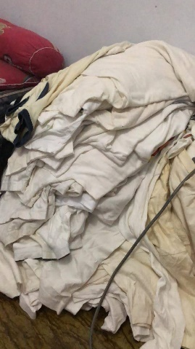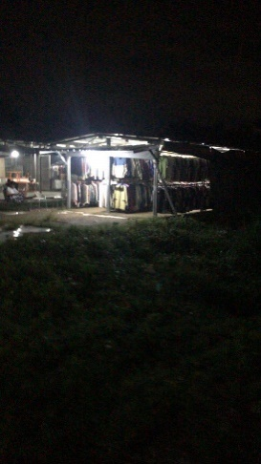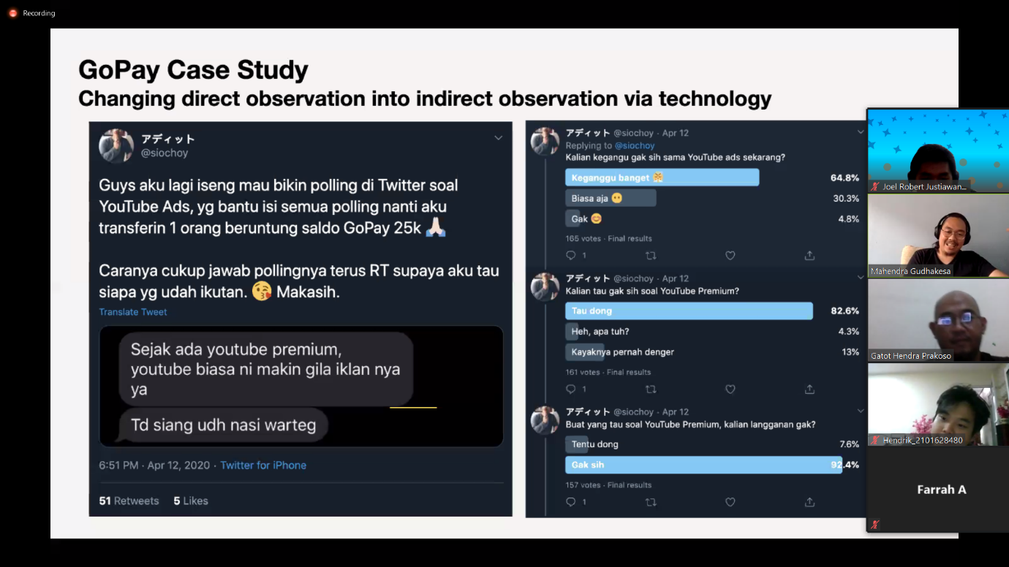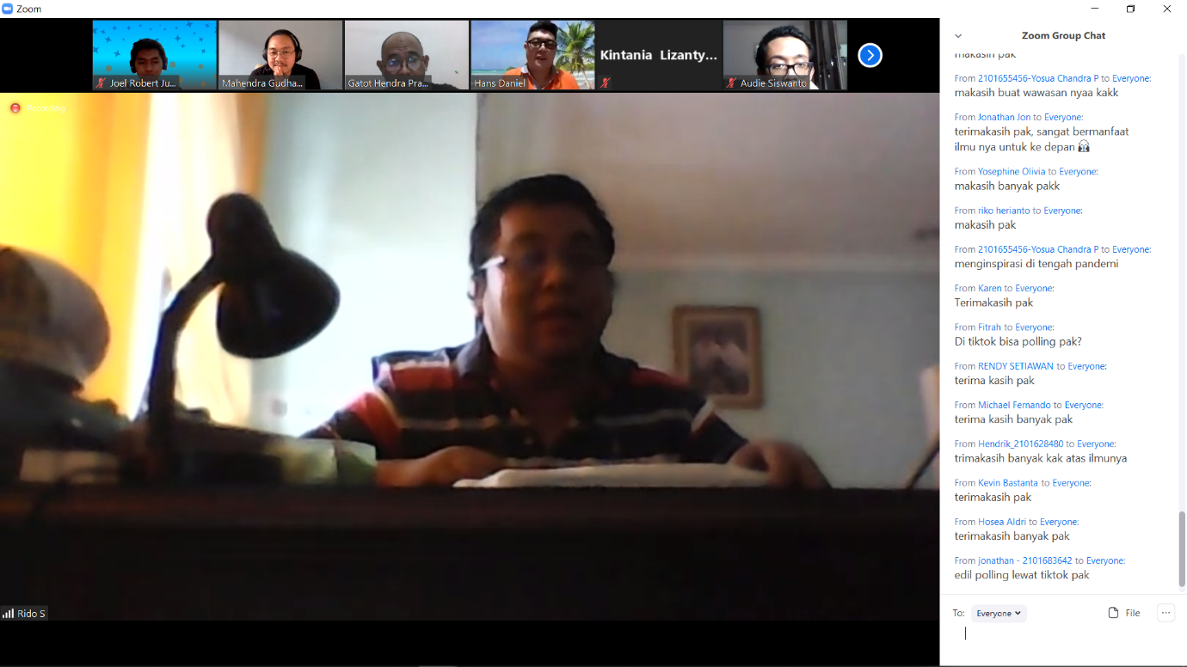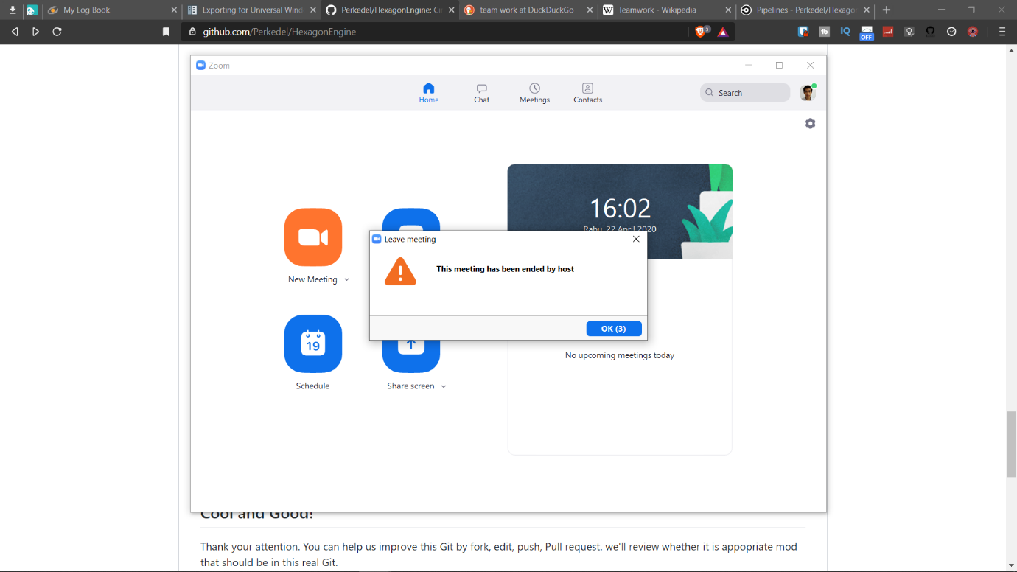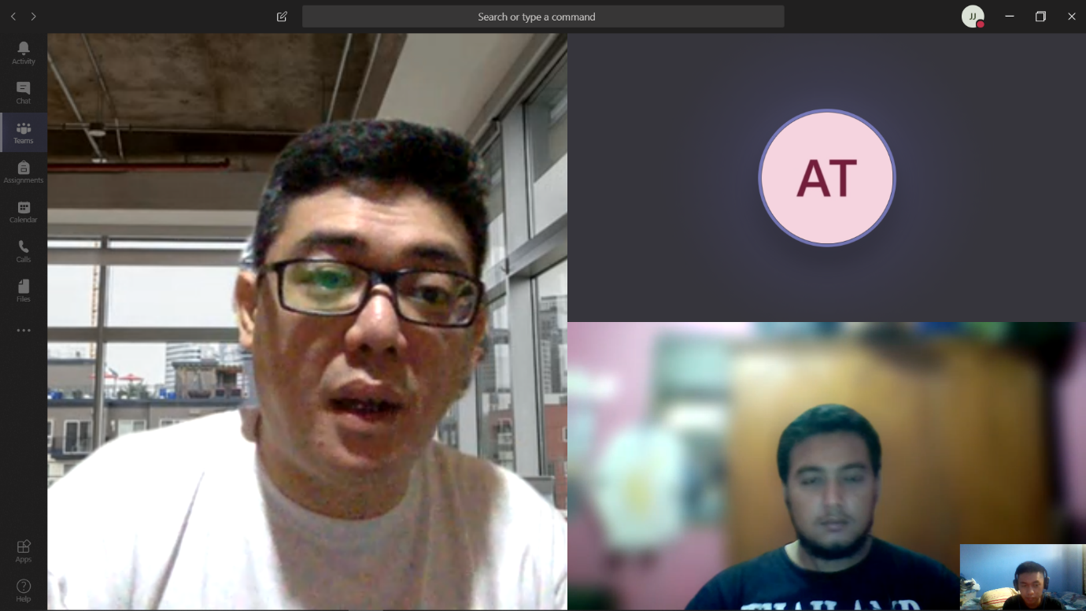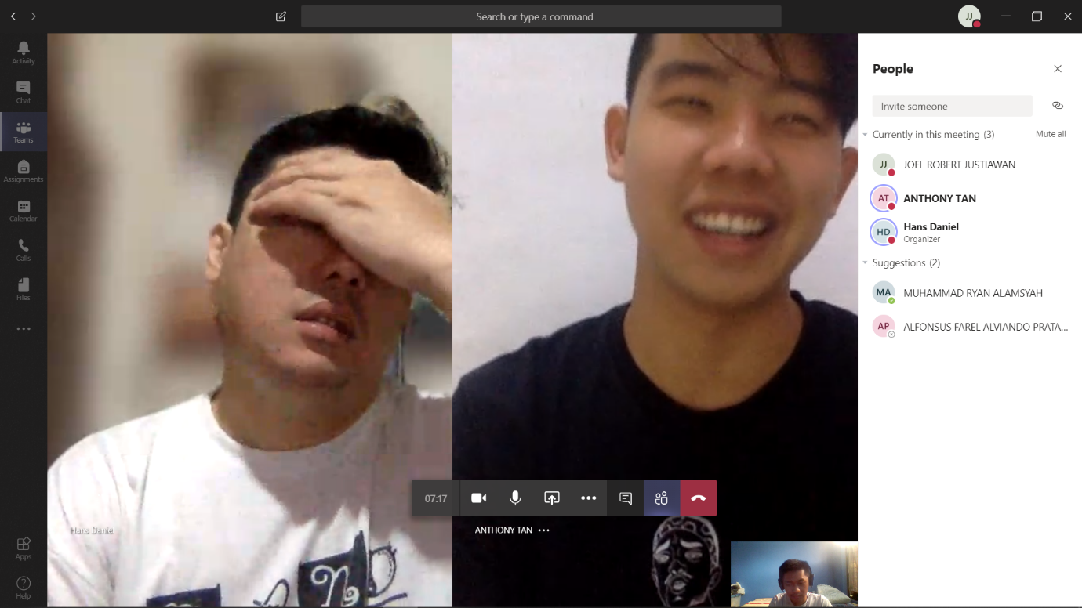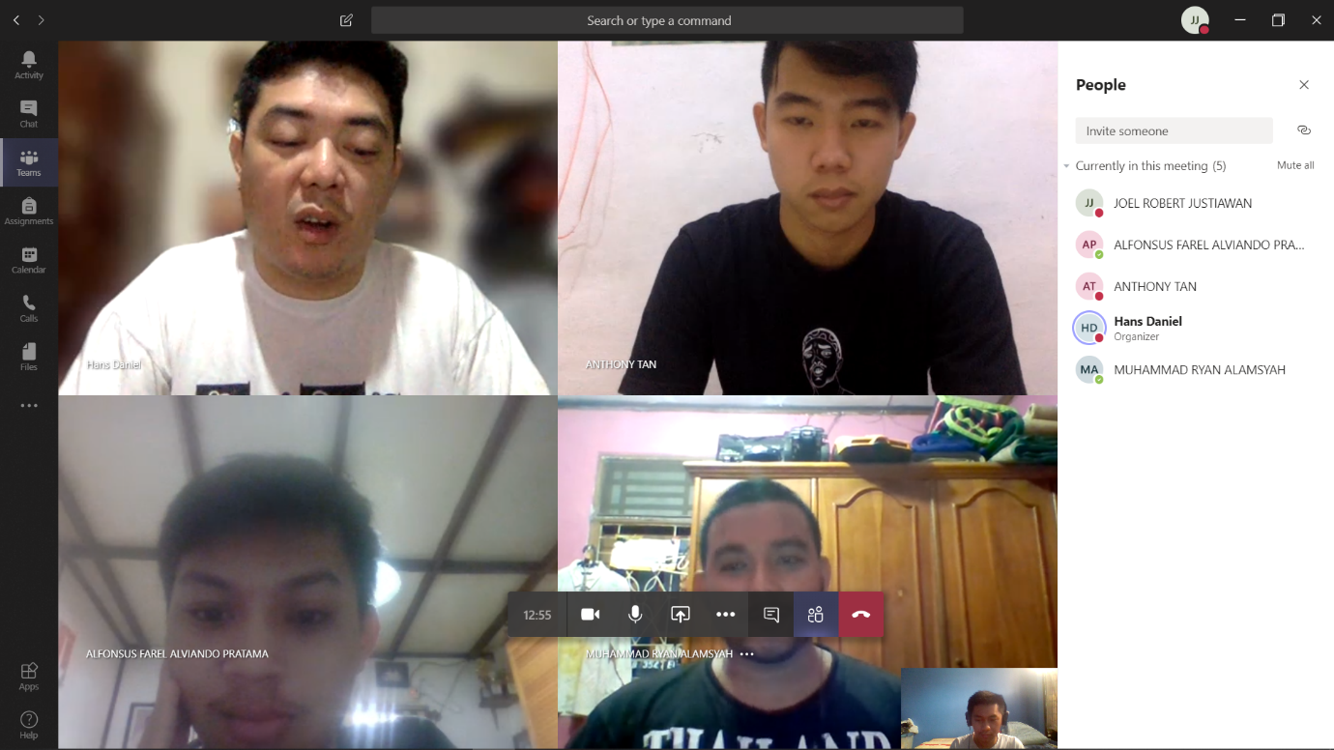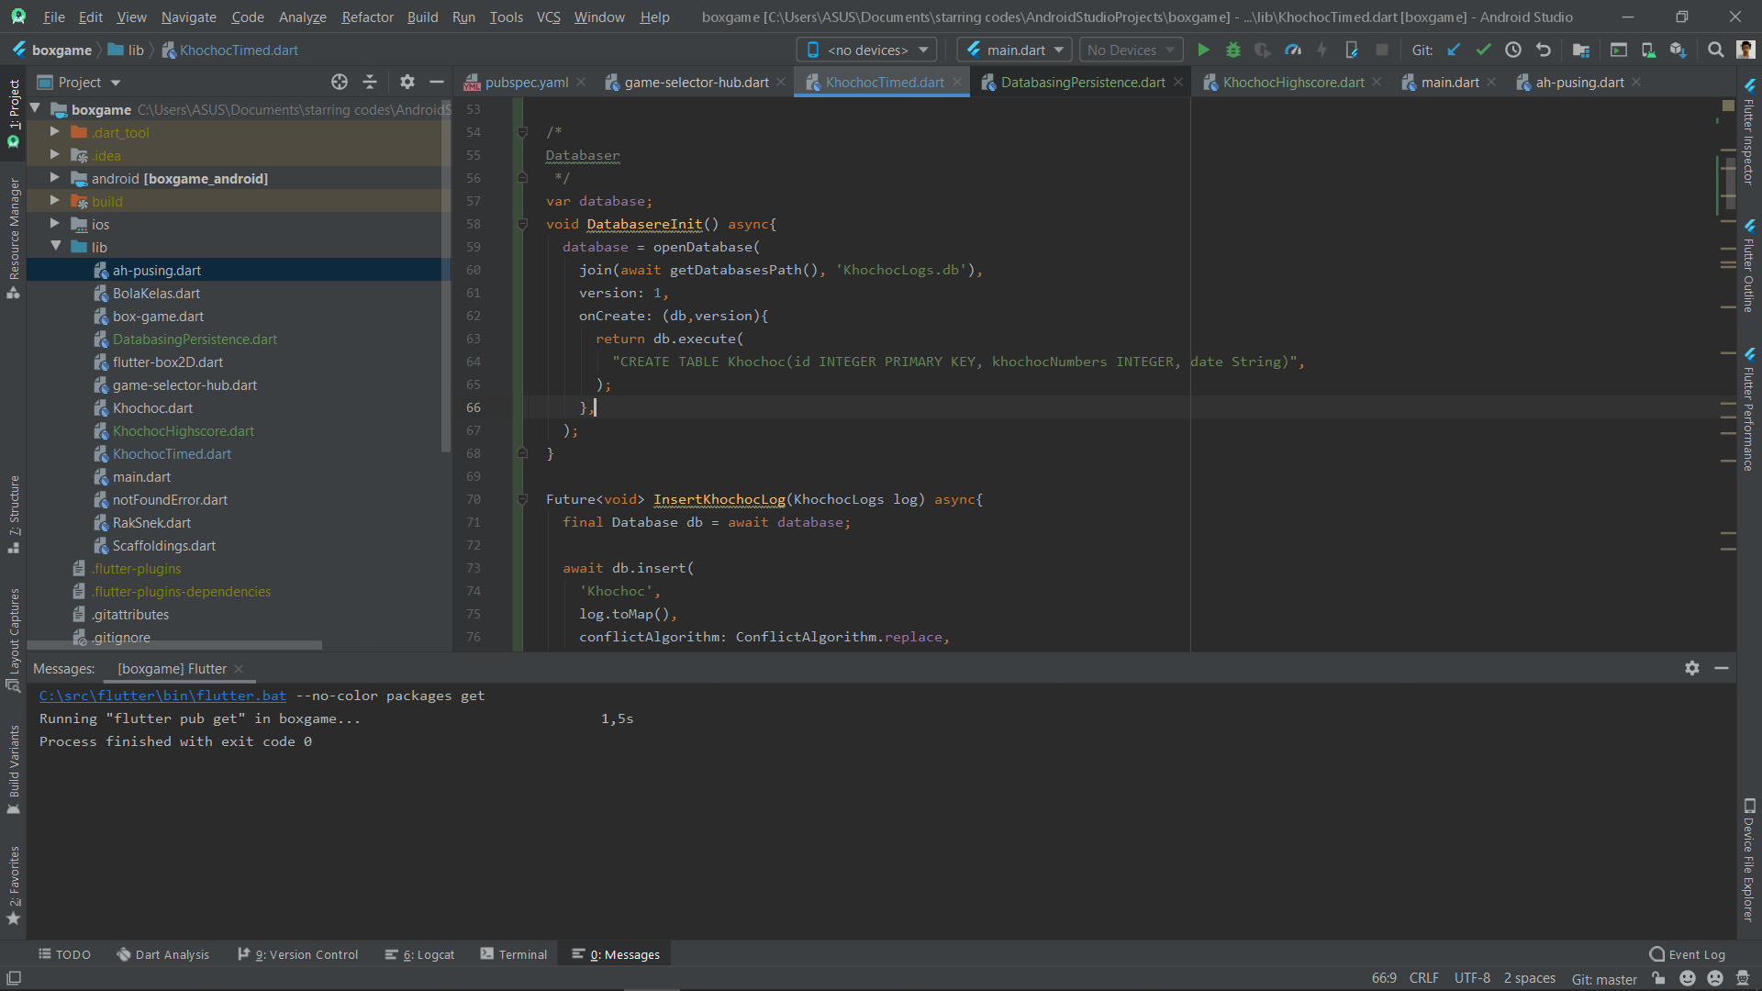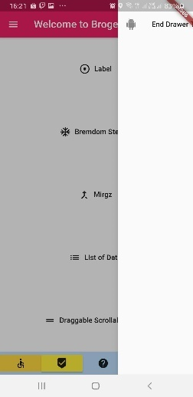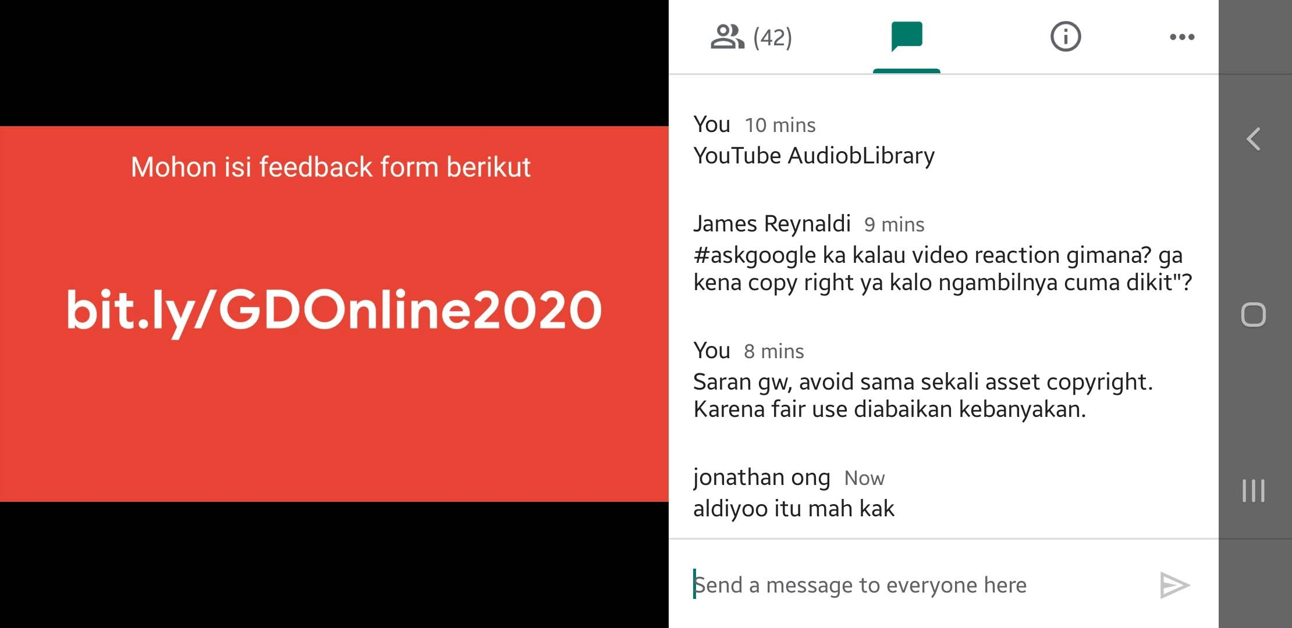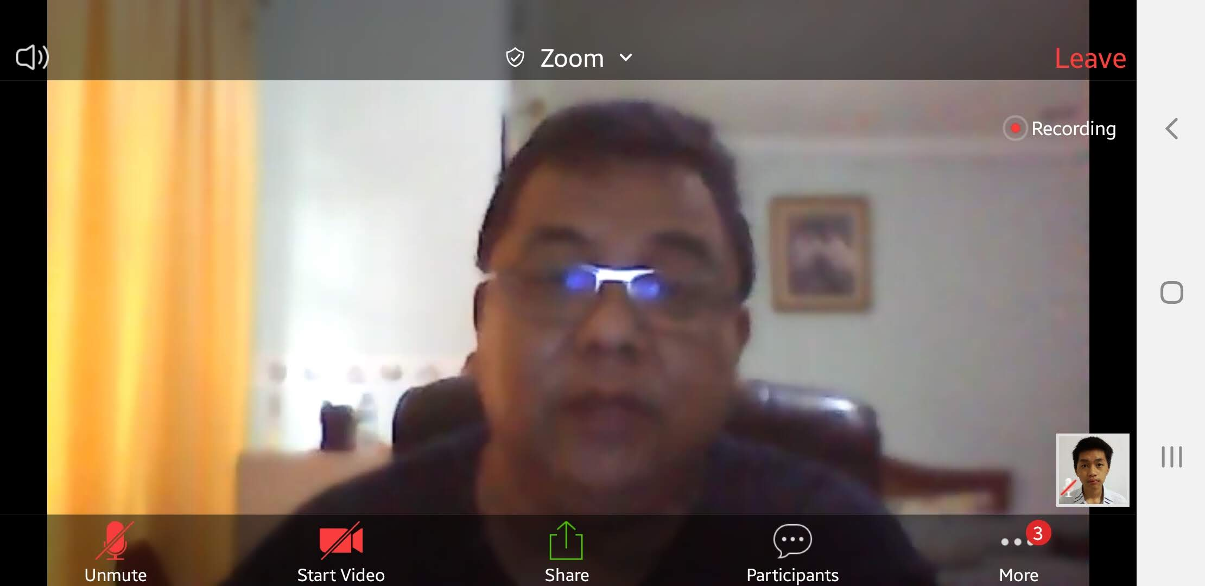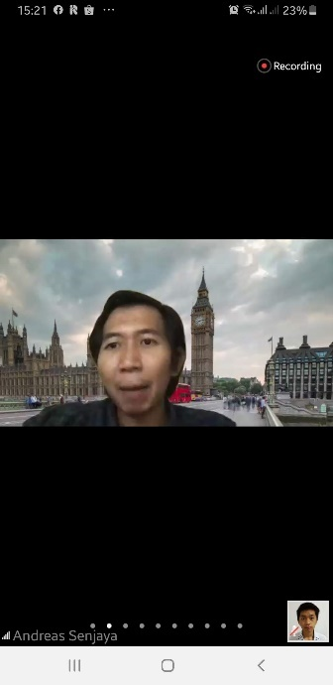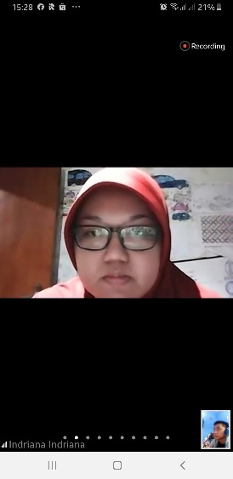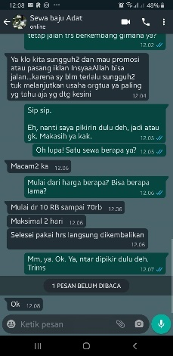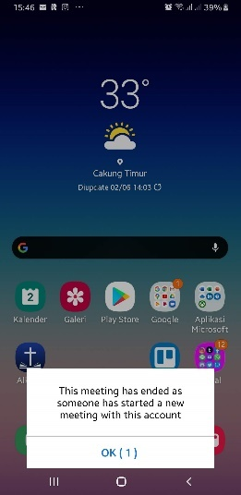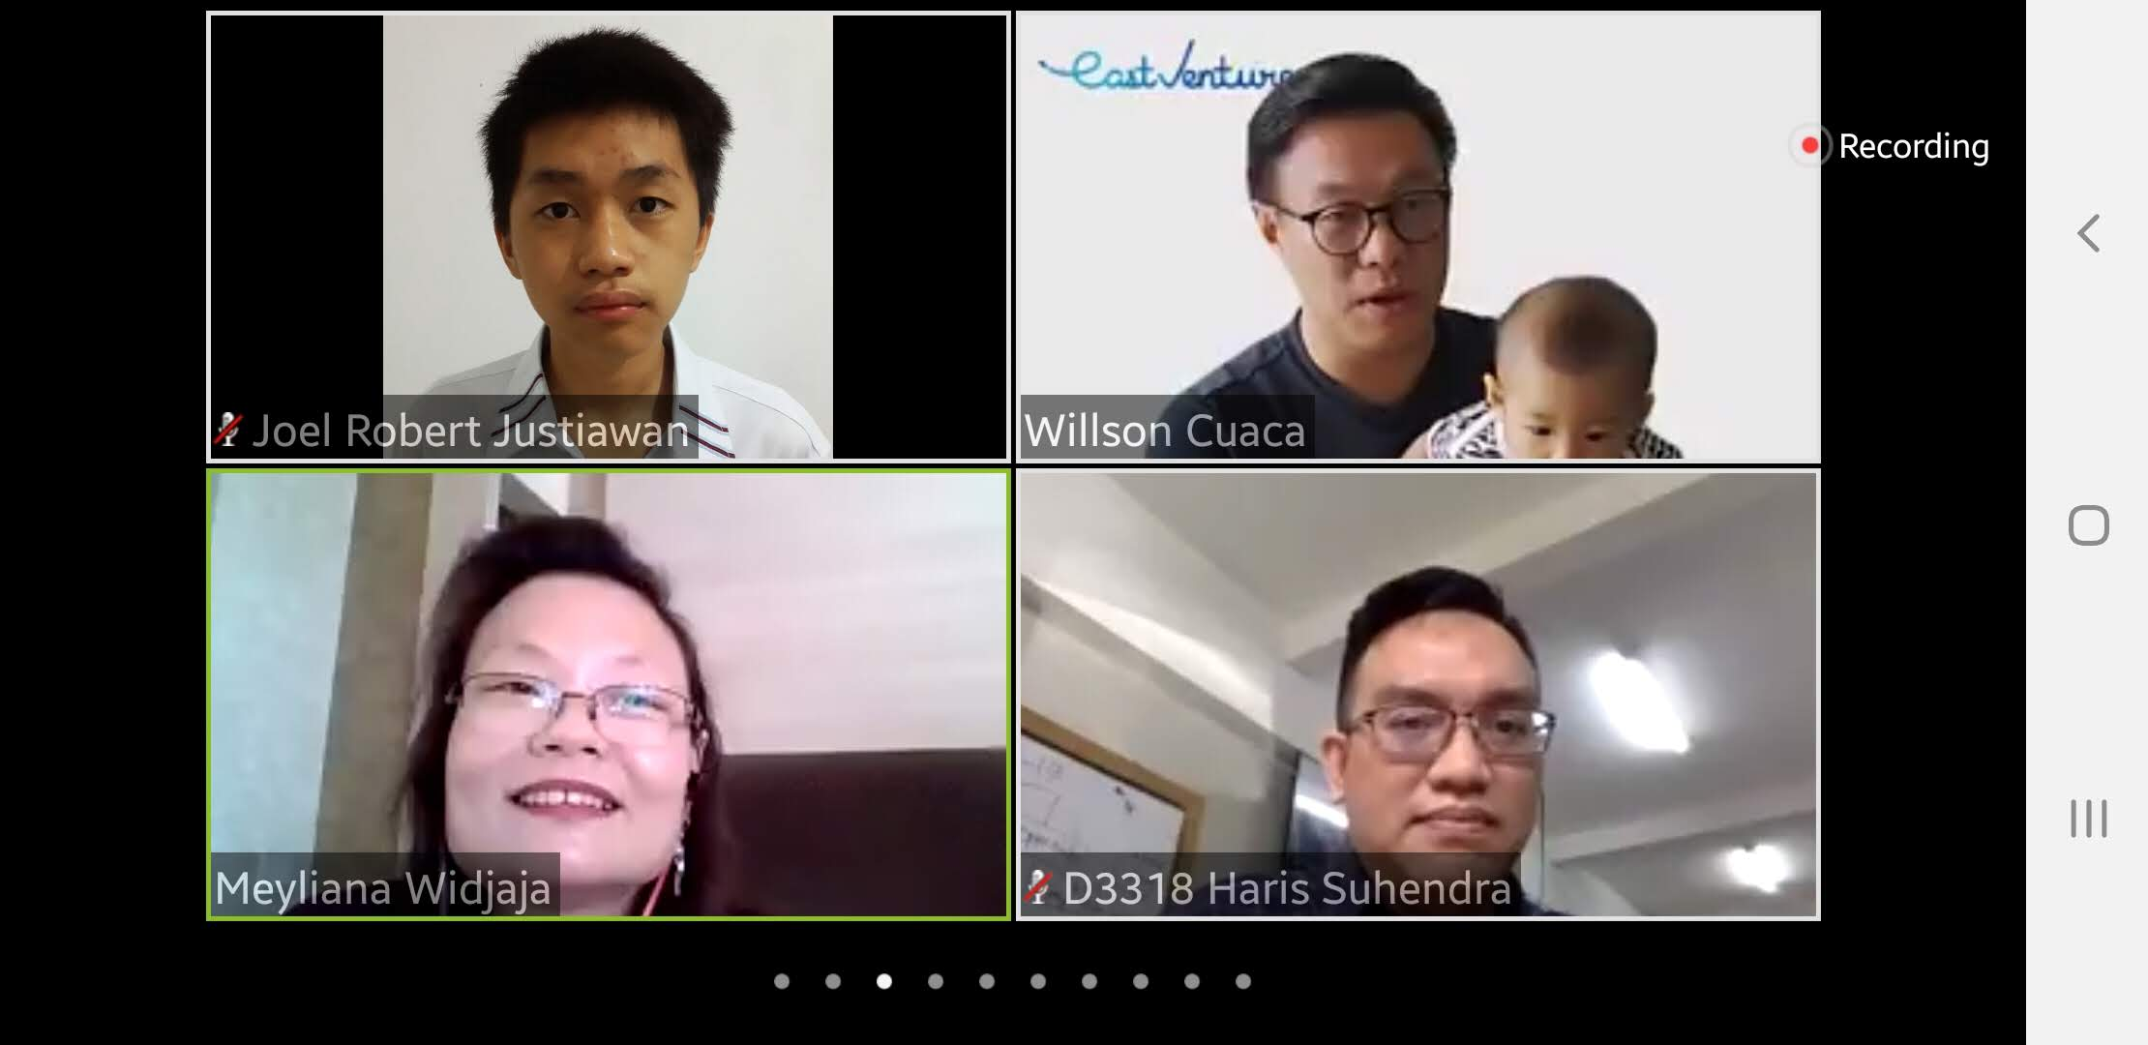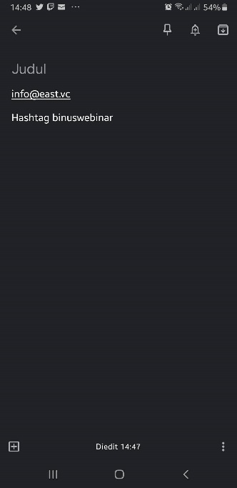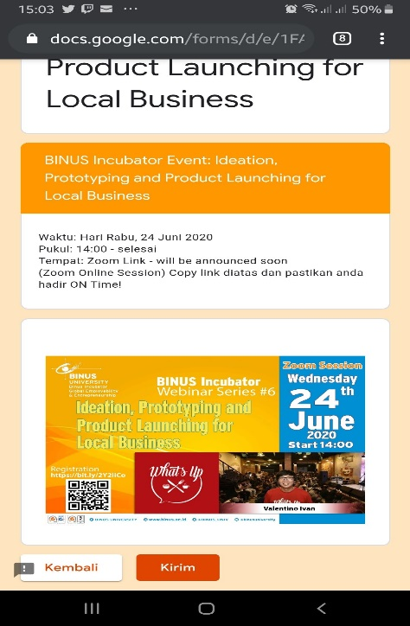

#### Ourwear

* Pre-online photo at <https://photos.app.goo.gl/64weYnYG314TFwf27>
* <https://trello.com/c/b6qMjrG7>
* <https://trello.com/c/tvwvKPpj>
* <https://trello.com/c/EjA5BvQb>
* <https://trello.com/c/NLlNj1gM>
* <https://trello.com/c/sC2rvx0d>
* <https://trello.com/c/3YIPIBCi>
* <https://trello.com/c/cJ4UMMer>
* <https://trello.com/c/3ldayPYs> oh
* <https://trello.com/c/ukZ8Zv23>
* <https://trello.com/c/qRksdlQI>
* <https://trello.com/c/I8uxb5jW>
* <https://trello.com/c/opdvUsjH>
* <https://trello.com/c/TbyVJvyH>
* <https://trello.com/c/hHtHaxzP>
* <https://trello.com/c/oDtg68Bv>
* <https://trello.com/c/MhIqHpMx>
* Berikut beberapa foto meeting mingguan selama *Work From Home* pada masa Ourwear

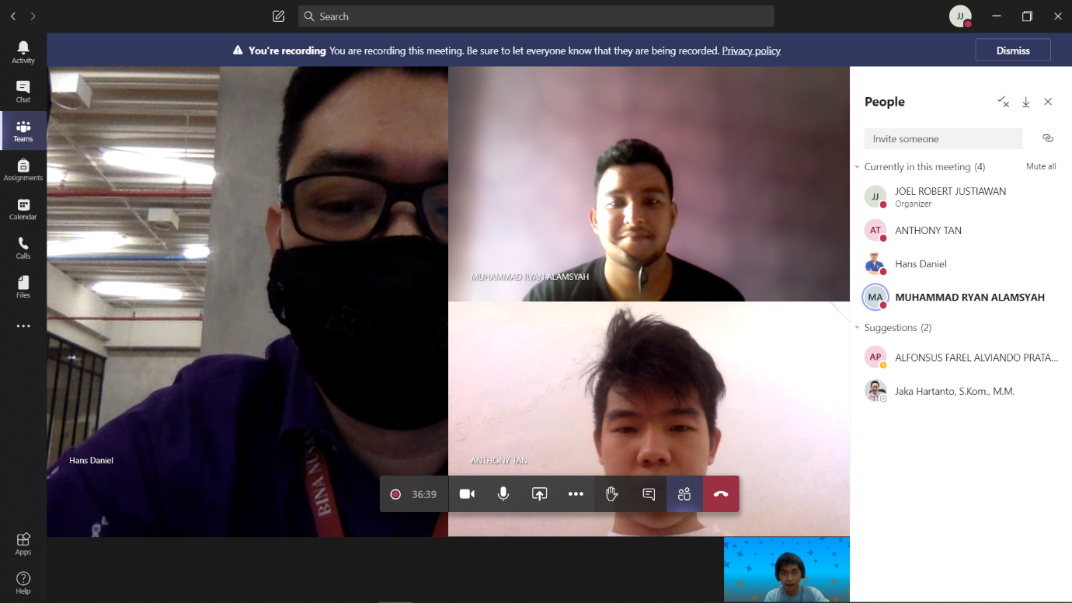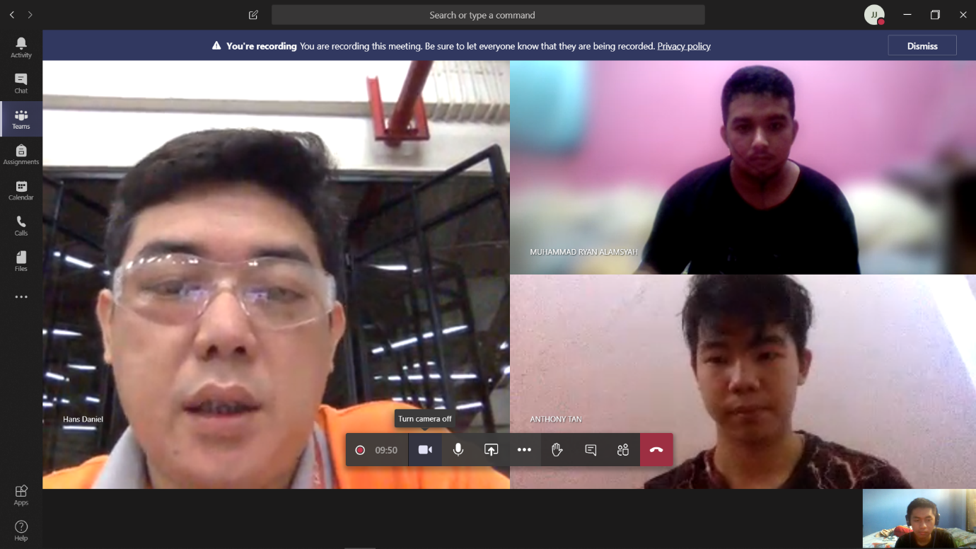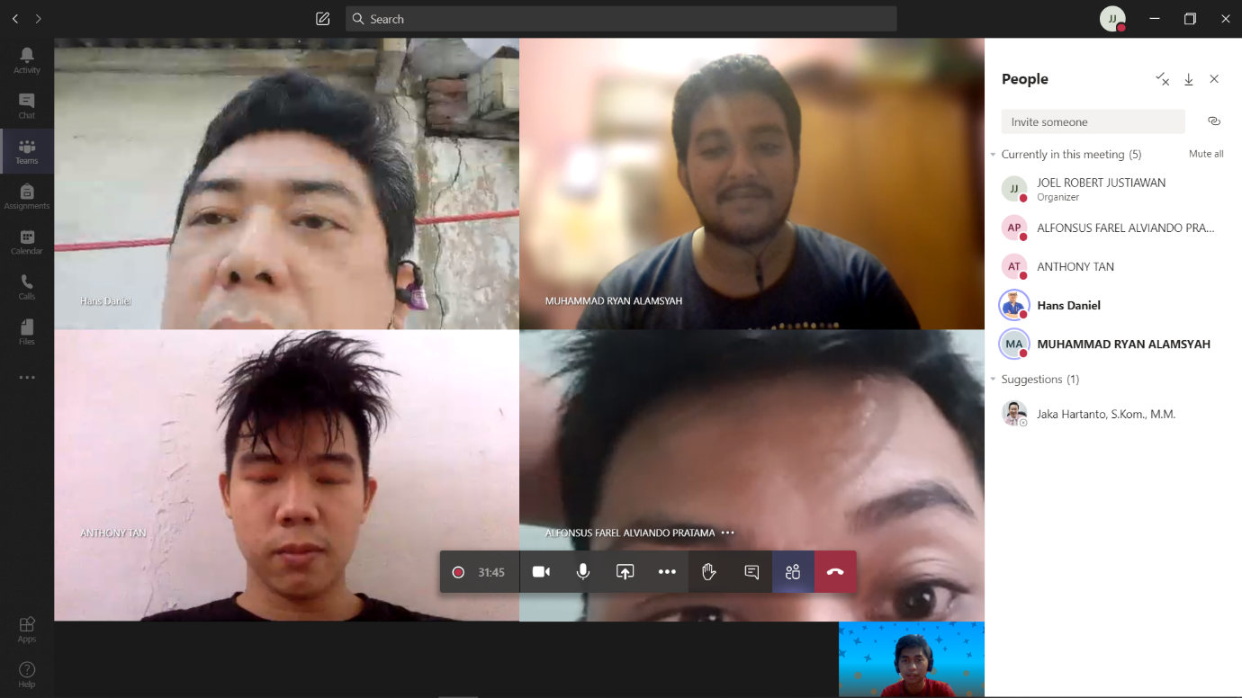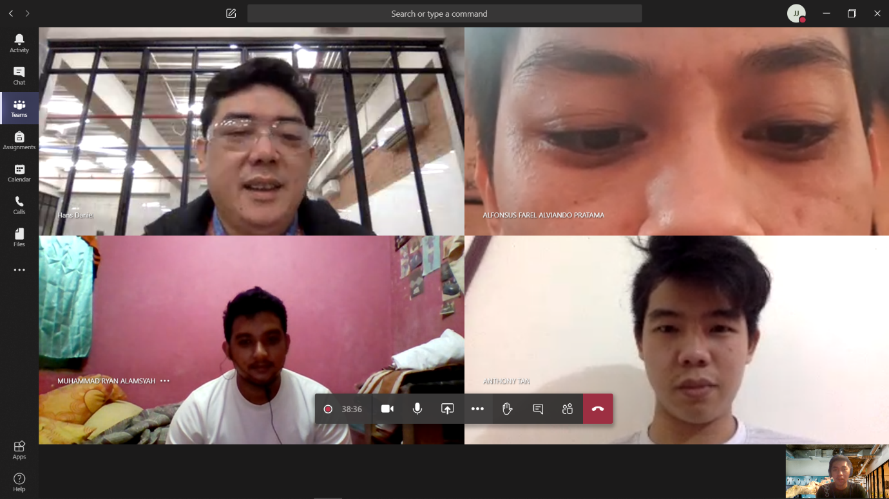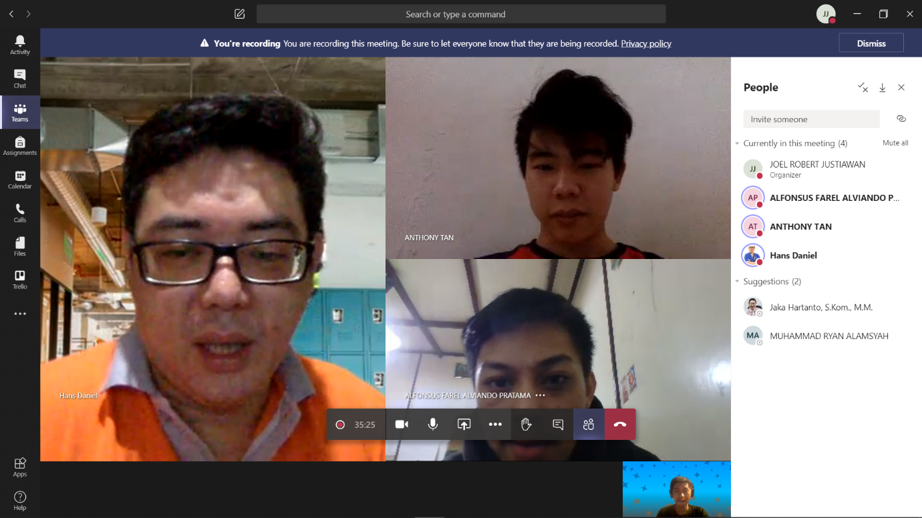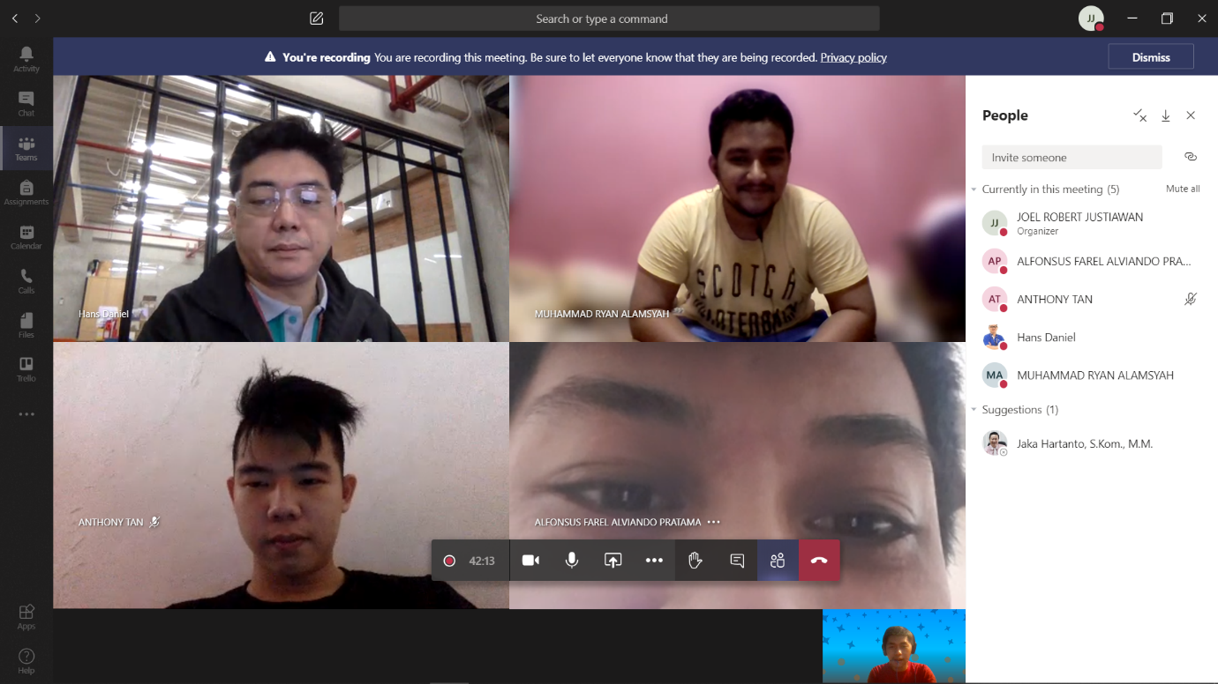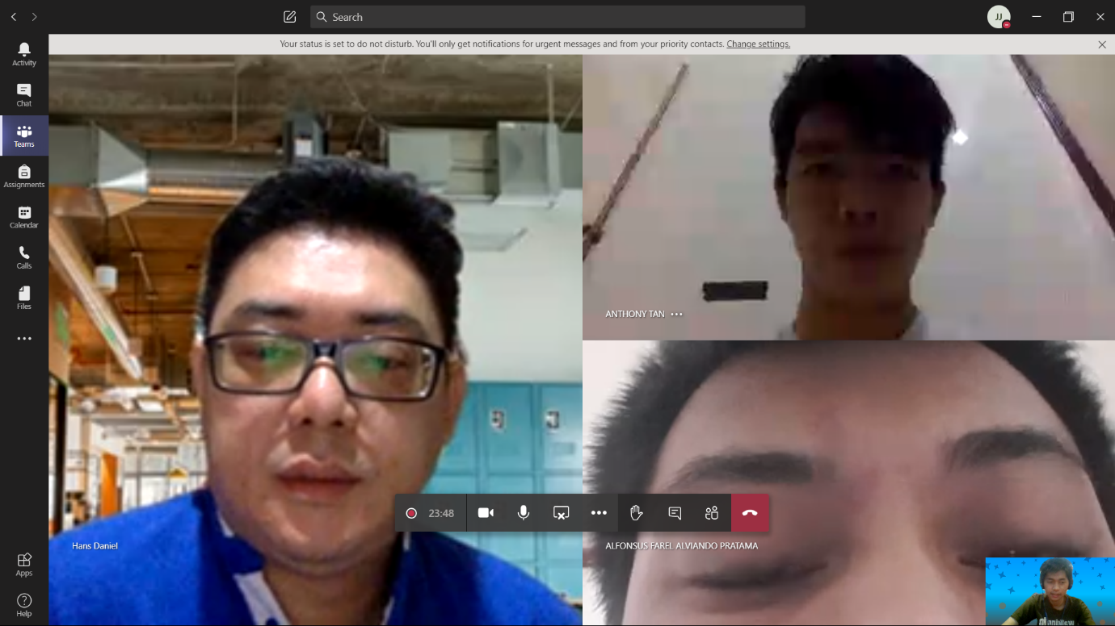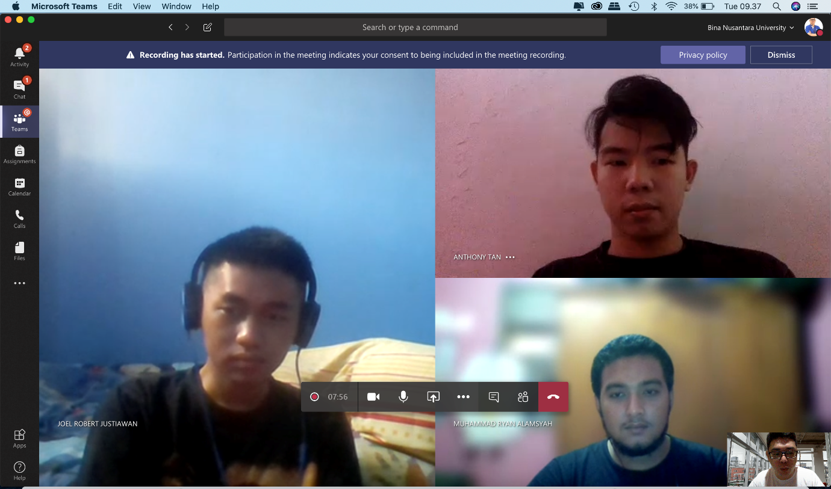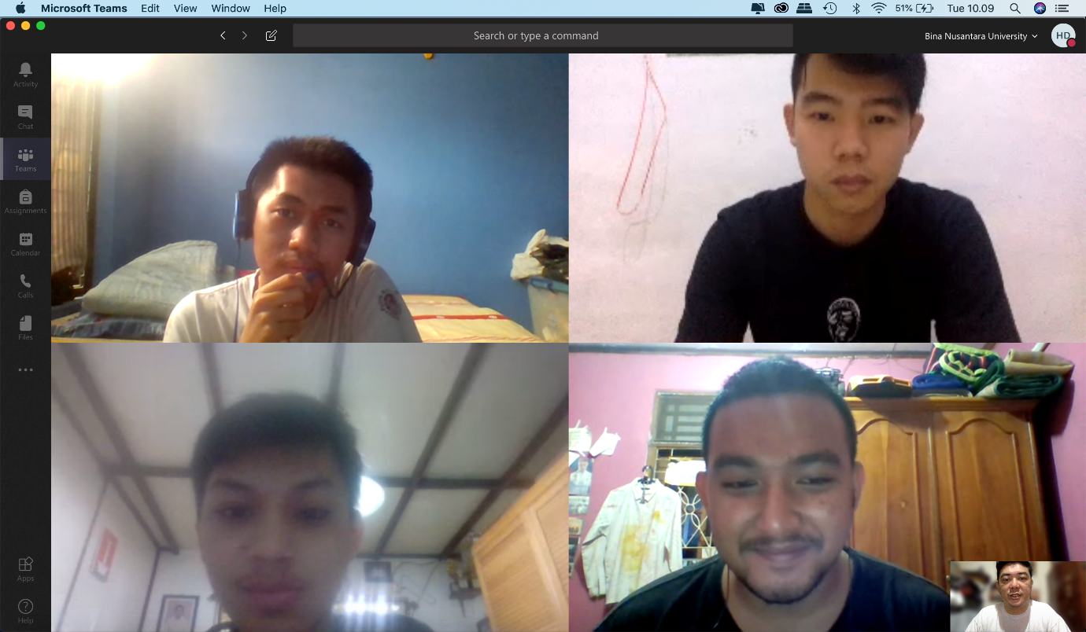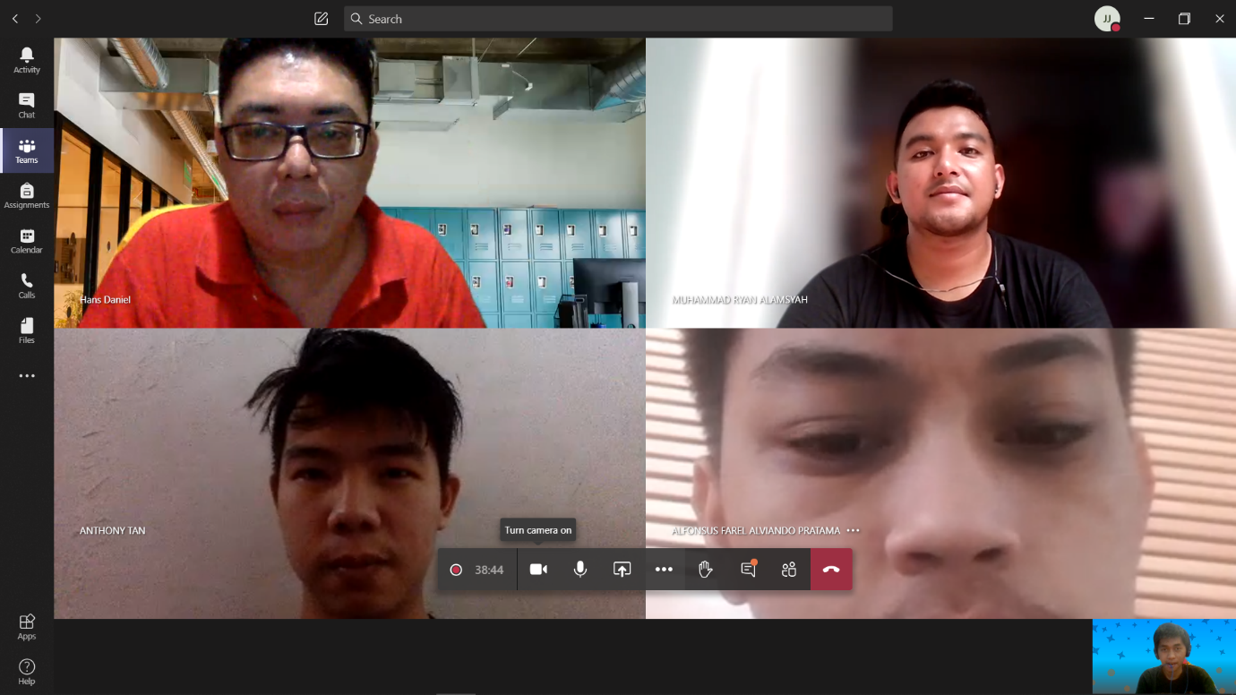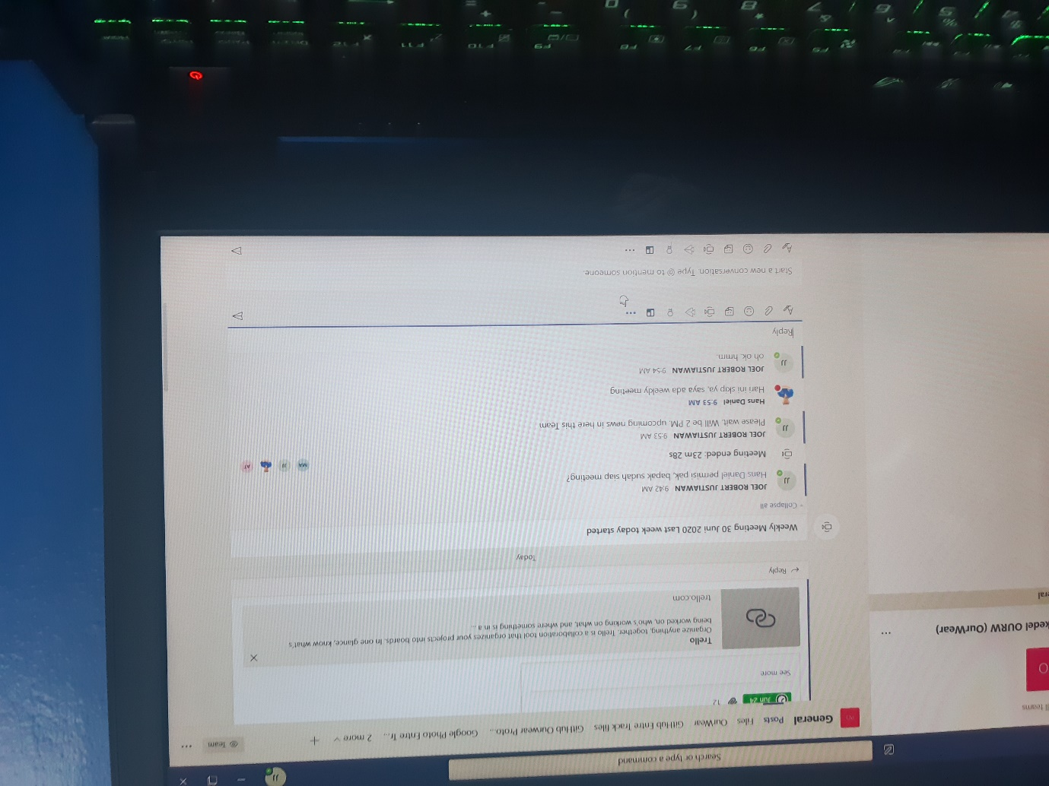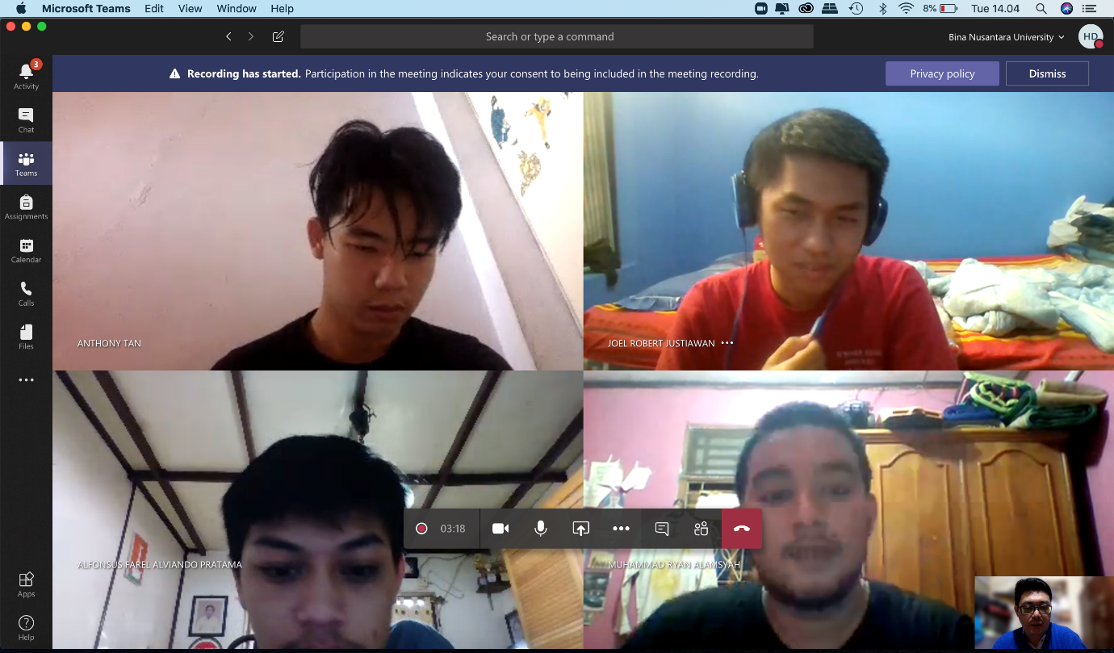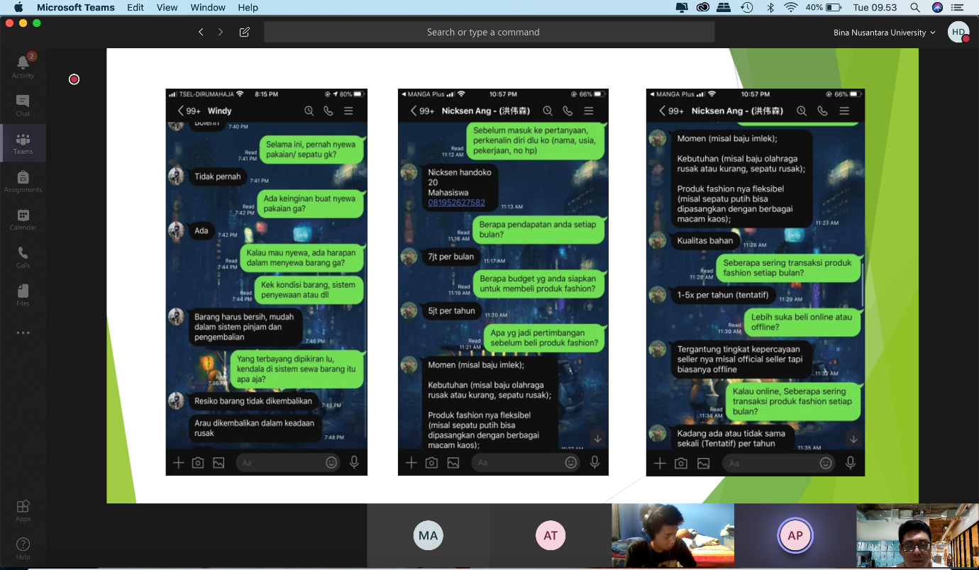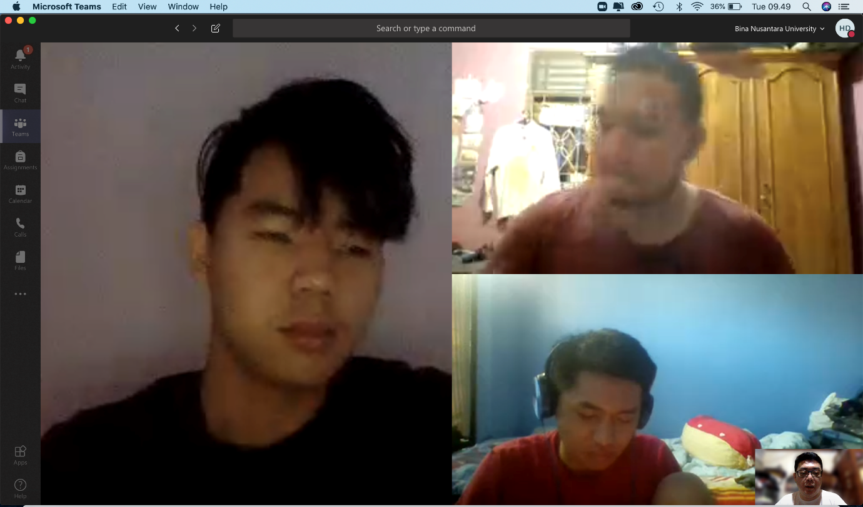

#### Seluruh folder Powerpoint meeting

<https://github.com/JOELwindows7/Publishable-Starring_Codes/tree/master/EntreTrack/PrePersonal/Weekly%20Presentaion%20Progress>

### Miscelaneous

* Total Github repository <https://github.com/JOELwindows7/Publishable-Starring_Codes/tree/master/EntreTrack>
* a
* **Hmstdve...**
* W
* D